**BỘ CÔNG THƯƠNG**

**TRƯỜNG ĐẠI HỌC CÔNG NGHIỆP TP. HỒ CHÍ MINH**

**KHOA CÔNG NGHỆ THÔNG TIN**



**BÁO CÁO ĐỒ ÁN MÔN HỌC  
CÔNG NGHỆ MỚI TRONG PHÁT TRIỂN ỨNG DỤNG CNTT**

**Đề tài:**

**Xây dựng hệ thống quản lý nhà hàng và ứng dụng công nghệ mới**

**Giảng viên hướng dẫn: ThS. Trần Thị Kim Chi**

Nhóm thực hiệnNguyễn Minh Đức – 21118441

Lê Hoàng Gia Hi – 21116481

**MỤC LỤC**

**CHƯƠNG 1. PHÂN TÍCH YÊU CẦU** 3

**1.1.** **Mục đích** 3

**1.2.** **Mô tả hệ thống** 3

**1.2.1.** **Phân hệ khách hàng** 3

**1.2.2.** **Phân hệ nhân viên** 3

**1.2.3.** **Phân hệ quản lý** 4

**1.3.** **Yêu cầu chức năng** 4

**1.3.1.** **Khách hàng** 4

**1.3.2.** **Nhân viên** 4

**1.4.** **Yêu cầu phi chức năng** 5

**1.5.** **Mô hình Usecase** 5

**CHƯƠNG 2. MÔ HÌNH HÓA CHỨC NĂNG VÀ CẤU TRÚC HỆ THỐNG** 6

**2.1.** **Đặc tả các Use Case** 6

**2.1.2.** **Đầu bếp** 7

**2.1.3.** **Quản lý** 11

**2.1.4.** **Thu ngân** 26

**2.1.6.** **Khách hàng** 34

**2.2.** **Mô hình Activity** 40

**2.2.1.** **Khách hàng** 41

**2.2.2.** **Thu ngân** 43

**2.2.3.** **Phục vụ** 45

**2.2.4.** **Đầu bếp** 46

**2.2.5.** **Quản lý** 47

**2.3.** **Mô hình Sequence** 53

**2.3.1.** **Khách hàng** 54

**2.3.2.** **Nhân viên thu ngân** 56

**2.3.3.** **Nhân viên phục vụ** 56

**2.3.4.** **Đầu bếp** 57

**2.3.5.** **Quản lý** 59

**2.4.** **Phân tích và thiết kế cơ sở dữ liệu** 71

**2.5.** **Xây dựng giao diện** 78

**2.6.** **Testcase** 113

# **CHƯƠNG 1. PHÂN TÍCH YÊU CẦU**

* 1. **Mục đích**

Hệ thống được xây dựng nhằm tối ưu hóa quy trình vận hành, nâng cao trải nghiệm khách hàng và hỗ trợ quản trị thông minh. Cụ thể, hệ thống giúp tự động hóa các quy trình đặt món, đặt bàn, thanh toán, quản lý nhân sự và tồn kho, từ đó giảm sai sót và tiết kiệm thời gian. Đồng thời, với giao diện thân thiện, khách hàng dễ dàng đăng ký, đăng nhập, tìm kiếm, đặt/hủy món bàn, theo dõi trạng thái đơn hàng và nhận thông báo ưu đãi. Hệ thống còn cung cấp công cụ theo dõi, báo cáo doanh thu, lợi nhuận, chi phí và phân tích dữ liệu tiêu dùng để ban quản lý đưa ra quyết định chiến lược hiệu quả.

* 1. **Mô tả hệ thống**

Hệ thống quản lý nhà hàng là một nền tảng tích hợp toàn diện, kết nối chặt chẽ giữa khách hàng, nhân viên và ban quản lý, giúp tối ưu hóa quy trình vận hành và nâng cao chất lượng dịch vụ. Hệ thống được xây dựng dựa trên ba phân hệ chính:

* + 1. **Phân hệ khách hàng**

Khách hàng có thể dễ dàng đăng ký, đăng nhập và quản lý thông tin cá nhân trên nền tảng. Họ được cung cấp giao diện trực quan để tìm kiếm món ăn, xem menu kèm theo đánh giá, đặt hoặc hủy món, đặt hoặc hủy bàn. Thông qua hệ thống, khách hàng cũng có thể thực hiện thanh toán nhanh chóng, theo dõi trạng thái món ăn, giao hàng và xem hóa đơn chi tiết. Ngoài ra, chức năng gọi nhân viên hỗ trợ giúp khách hàng nhận được sự chăm sóc kịp thời khi gặp bất kỳ vấn đề nào.

* + 1. **Phân hệ nhân viên**

Hệ thống phân chia vai trò rõ ràng cho từng nhân viên nhằm đảm bảo hoạt động suôn sẻ. Nhân viên phục vụ chịu trách nhiệm điểm danh, quản lý sơ đồ bàn và xử lý các yêu cầu đặc biệt từ khách hàng như đổi món hay thêm nước. Nhân viên thu ngân chuyên xử lý hóa đơn, thanh toán, hoàn tiền và giải quyết các khiếu nại, đồng thời quản lý phiên làm việc một cách chặt chẽ. Nhân viên giao hàng nhận đơn, cập nhật trạng thái và đảm bảo giao hàng đúng hạn, còn nhân viên chăm sóc khách hàng hỗ trợ giải đáp thắc mắc, xử lý khiếu nại và quản lý thông tin khách hàng, góp phần nâng cao trải nghiệm dịch vụ.

* + 1. **Phân hệ quản lý**

Ban quản lý có thể đăng nhập vào hệ thống để giám sát toàn bộ hoạt động của nhà hàng. Họ được hỗ trợ quản lý đơn hàng, cập nhật thông tin món ăn, theo dõi doanh thu, lợi nhuận và chi phí, cũng như quản lý nhân sự, tồn kho và chương trình khuyến mãi. Hệ thống cung cấp các báo cáo thống kê và công cụ phân tích dữ liệu giúp ban quản lý nắm bắt xu hướng tiêu dùng và đánh giá hiệu quả kinh doanh, từ đó đưa ra các quyết định chiến lược chính xác.

* 1. **Yêu cầu chức năng**
     1. **Khách hàng**
* Tìm kiếm
* Đặt món
* Đặt bàn
* Xem menu
* Đánh giá
* Thanh toán
* Xem hóa đơn
  + 1. **Nhân viên**
* Nhân viên phục vụ: nhận yêu cầu đặt bàn, theo dõi đơn hàng(đổi món, thêm nước,... các yêu cầu đặt biệt), cập nhật trạng thái đơn hàng.
* Nhân viên thu ngân: xuất hóa đơn, thanh toán đơn hàng, xử lý hoàn tiền và khiếu nại liên quan đến thanh toán.
* Đầu bếp: quản lý tồn kho, xem đơn hàng
* Quản lý: quản lý đơn hàng, quản lý món ăn, 1uản lý thông tin khách hàng, theo dõi doanh thu, quản lý nhân sự, xem tồn kho
  1. **Yêu cầu phi chức năng**
* **Hiệu suất (Performance):**  
  Hệ thống cần đảm bảo thời gian phản hồi nhanh, xử lý đồng thời nhiều giao dịch, đặc biệt trong giờ cao điểm.
* **Khả năng mở rộng (Scalability):**  
  Hệ thống phải hỗ trợ tăng số lượng người dùng và giao dịch mà không bị giảm hiệu năng khi phát triển hoặc mở rộng quy mô nhà hàng.
* **Độ tin cậy (Reliability):**  
  Hệ thống phải hoạt động ổn định 24/7, có cơ chế dự phòng, sao lưu và phục hồi dữ liệu để giảm thiểu rủi ro mất mát thông tin.
* **Bảo mật (Security):**  
  Dữ liệu khách hàng, thông tin thanh toán và các dữ liệu nhạy cảm khác cần được mã hóa, kiểm soát truy cập và bảo vệ trước các mối đe dọa từ bên ngoài.
* **Khả năng sử dụng (Usability):**  
  Giao diện người dùng cần thân thiện, dễ hiểu và dễ thao tác cho cả khách hàng và nhân viên, giúp giảm thời gian đào tạo và tăng hiệu quả làm việc.
* **Khả năng bảo trì (Maintainability):**  
  Hệ thống cần được thiết kế theo hướng mô-đun, dễ dàng bảo trì, cập nhật và sửa lỗi mà không làm gián đoạn hoạt động kinh doanh.
* **Khả năng phục hồi (Resilience/Availability):**  
  Hệ thống cần có cơ chế phục hồi nhanh chóng sau sự cố, giảm thiểu thời gian ngừng hoạt động và đảm bảo luôn sẵn sàng phục vụ khách hàng.
  1. **Mô hình Usecase**

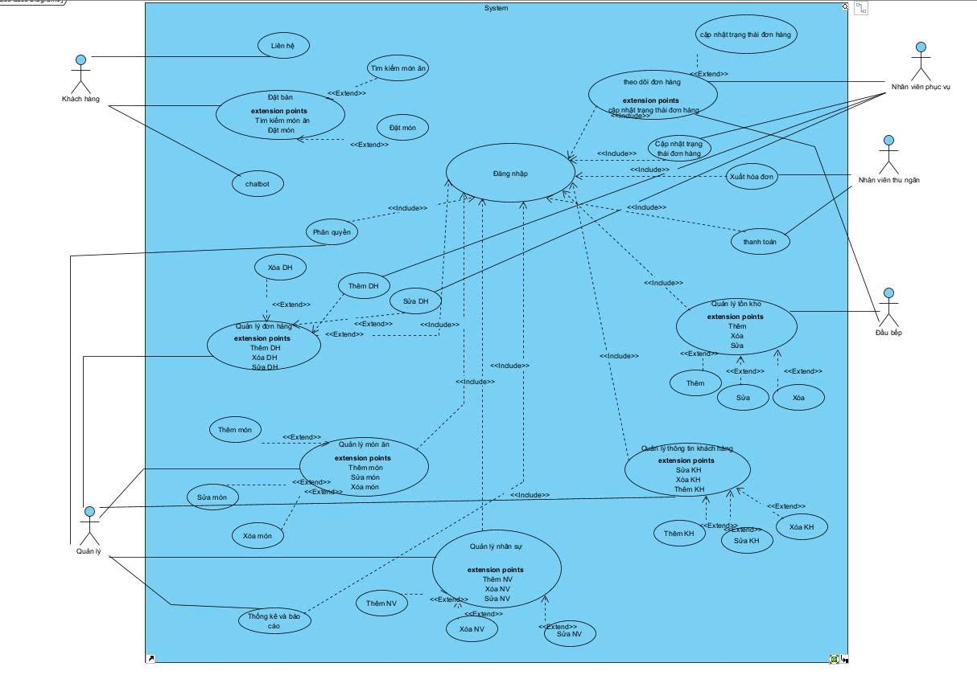

# **CHƯƠNG 2. MÔ HÌNH HÓA CHỨC NĂNG VÀ CẤU TRÚC HỆ THỐNG**

* 1. **Đặc tả các Use Case**

|  |  |
| --- | --- |
| **Đăng nhập tài khoản** | |
| Tiền điều kiện | Người dùng đã đăng ký tài khoản  Người dùng đã có tài khoản hợp lệ. |
| Hậu điều kiện | Người dùng đăng nhập thành công và truy cập vào trang chủ. |
| Mô tả | Người dùng đăng nhập thành công vào hệ thống với từng vai trò riêng và sử dụng các chức năng trong quyền hạn. |
| Actor chính | Người dùng |
| Actor phụ | Không có |
| **Basic flow** | |
| **Người dùng** | **Hệ thống** |
| 1. Người dùng truy cập vào trang đăng nhập. | 2. Hệ thống hiển thị giao diện đăng nhập. |
| 3. Người dùng nhập tên đăng nhập và mật khẩu. | 4. Hệ thống xác thực thông tin đăng nhập. |
|  | 5. Hệ thống cho phép truy cập và chuyển đến trang chủ. |
| **Alternative flow** | |
| 4.1.Thông tin không hợp lệ  4.2.Hệ thống hiển thị thông báo “Thông tin không hợp lệ”. và yêu cầu nhập lại. | |
| **Exception** | |
| 1. Hệ thống hiển thị thông báo lỗi 2. Yêu cầu người dùng thử lại sau | |

* + 1. **Đầu bếp**

**Quản lý tồn kho**

|  |  |
| --- | --- |
| **Thêm tồn kho** | |
| Tiền điều kiện | - Đầu bếp đã đăng nhập thành công vào hệ thống.  - Truy cập thành công vào trang Quản lý tồn kho |
| Hậu điều kiện | Thông tin tồn kho được thêm trong cơ sở dữ liệu. |
| Mô tả | Đầu bếp có thể thêm nguyên liệu, vật liệu, máy móc,... vào tồn kho trong hệ thống |
| Actor chính | Đầu bếp |
| Actor phụ | Không có |
| **Basic flow** | |
| **Người dùng** | **Hệ thống** |
| 1. Đầu bếp chọn "Thêm nguyên liệu" hoặc “Thêm vật dụng” | 2. Hệ thống hiển thị danh sách tồn kho của nguyên liệu hoặc vật dụng |
| 3. Đầu bếp chọn "Thêm mới". | 4. Hệ thống hiển thị form để nhập thông tin tồn kho mới (tên, mô tả, số lượng, đơn vị, hình ảnh). |
| 5. Đầu bếp nhập thông tin vào form | 6. Hệ thống kiểm tra thông tin (rỗng, số âm, số hoặc kí tự đặc biệt,...) |
| 7. Đầu bếp chọn "Thêm". | 8.Hệ thống lưu thông tin và hiển thị thông báo “ Thêm thành công”. |
| **Alternative flow** | |
| 6.1. Thông tin không hợp lệ  6.2. Hệ thống hiển thị thông báo “Thông tin không hợp lệ” và yêu cầu nhập lại. | |
| **Exception** | |
| 1. Hệ thống gặp lỗi trong quá trình cập nhật thông tin tồn kho.  2. Hệ thống hiển thị thông báo lỗi "Hệ thống gặp sự cố, vui lòng thử lại sau". | |

|  |  |
| --- | --- |
| **Sửa tồn kho** | |
| Tiền điều kiện | - Đầu bếp đã đăng nhập thành công vào hệ thống.  - Truy cập thành công vào trang Quản lý tồn kho |
| Hậu điều kiện | Thông tin tồn kho được cập nhật trong cơ sở dữ liệu. |
| Mô tả | Đầu bếp có thể sửa thông tin các tồn kho trong hệ thống |
| Actor chính | Đầu bếp |
| Actor phụ | Không có |
| **Basic flow** | |
| **Người dùng** | **Hệ thống** |
| 1. Đầu bếp chọn tồn kho muốn sửa và chọn chức năng Sửa. | 2. Hệ thống hiển thị thông tin chi tiết của sản phẩm đã chọn và form sửa thông tin. |
| 3. Đầu bếp thực hiện sửa thông tin | 4. Hệ thống kiểm tra thông tin (rỗng, số âm, số hoặc kí tự đặc biệt,...) |
| 5. Đầu bếp chọn "Lưu". | 6. Hệ thống cập nhật thông tin và hiển thị thông báo “Sửa thành công”. |
| **Alternative flow** | |
| 6.1. Thông tin không hợp lệ  6.2. Hệ thống hiển thị thông báo “Thông tin không hợp lệ” và yêu cầu nhập lại | |
| **Exception** | |
| 1. Hệ thống gặp lỗi trong quá trình cập nhật thông tin tồn kho.  2. Hệ thống hiển thị thông báo lỗi "Hệ thống gặp sự cố, vui lòng thử lại sau". | |

|  |  |
| --- | --- |
| **Xóa tồn kho** | |
| Tiền điều kiện | - Đầu bếp đã đăng nhập thành công vào hệ thống.  - Truy cập thành công vào trang Quản lý tồn kho |
| Hậu điều kiện | Thông tin tồn kho được xóa và hệ thống cập nhật lại cơ sở dữ liệu. |
| Mô tả | Đầu bếp có thể xóa tồn kho trong hệ thống |
| Actor chính | Đầu bếp |
| Actor phụ | Không có |
| **Basic flow** | |
| **Người dùng** | **Hệ thống** |
| 1. Đầu bếp chọn tồn kho muốn xóa và chọn chức năng "Xóa". | 2. Hệ thống hiển thị thông báo “Bạn có chắc chắn muốn xóa tồn kho này không?” |
| 3. Đầu bếp xác nhận xóa. | 4. Hệ thống xóa tồn kho, cập nhật lại CSDL và hiển thị thông báo “Xóa thành công”. |
| **Alternative flow** | |
| 3.1. Đầu bếp hủy yêu cầu xóa 3.2. Hệ thống quay lại trang chủ | |
| **Exception** | |
| 1. Hệ thống gặp lỗi trong quá trình cập nhật thông tin tồn kho.  2. Hệ thống hiển thị thông báo lỗi "Hệ thống gặp sự cố, vui lòng thử lại sau". | |

* + 1. **Quản lý**
* **Quản lý khách hàng**

|  |  |
| --- | --- |
| **Thêm khách hàng** | |
| Tiền điều kiện | - Nhân viên đã đăng nhập thành công vào hệ thống.  - Truy cập vào trang Quản lý khách hàng |
| Hậu điều kiện | Thông tin khách hàng được thêm thành công vào CSDL. |
| Mô tả | Nhân viên CSKH có thể thêm thông tin khách hàng vào hệ thống. |
| Actor chính | Nhân viên CSKH |
| Actor phụ | Không có |
| **Basic flow** | |
| **Người dùng** | **Hệ thống** |
| 1. Nhân viên chọn "Thêm khách hàng". | 2. Hệ thống hiển thị form để nhập thông tin khách hàng mới. |
| 3. Nhân viên nhập thông tin vào form | 4. Hệ thống kiểm tra thông tin (rỗng, số âm, số hoặc kí tự đặc biệt,...) |
| 5. Nhân viên chọn "Thêm". | 6.Hệ thống lưu thông tin khách hàng và hiển thị thông báo “ Thêm thành công”. |
| **Alternative flow** | |
| 4.1. Thông tin không hợp lệ  4.2. Hệ thống hiển thị thông báo “Thông tin không hợp lệ” và yêu cầu nhập lại. | |
| **Exception** | |
| 1. Hệ thống gặp lỗi trong quá trình cập nhật thông tin tồn kho.  2. Hệ thống hiển thị thông báo lỗi "Hệ thống gặp sự cố, vui lòng thử lại sau". | |

|  |  |
| --- | --- |
| **Sửa khách hàng** | |
| Tiền điều kiện | - Nhân viên đã đăng nhập thành công vào hệ thống.  - Truy cập vào trang Quản lý khách hàng |
| Hậu điều kiện | Thông tin khách hàng được cập nhật thành công trong cơ sở dữ liệu. |
| Mô tả | Nhân viên CSKH có thể sửa thông tin các khách hàng trong hệ thống |
| Actor chính | Nhân viên CSKH |
| Actor phụ | Không có |
| **Basic flow** | |
| **Người dùng** | **Hệ thống** |
| 1. Nhân viên chọn khách hàng muốn sửa và chọn chức năng Sửa. | 2. Hệ thống hiển thị thông tin chi tiết của khách hàng đã chọn và form sửa thông tin. |
| 3. Nhân viên thực hiện sửa thông tin | 4. Hệ thống kiểm tra thông tin (rỗng, số âm, số hoặc kí tự đặc biệt,...) |
| 5. Nhân viên chọn "Lưu". | 6. Hệ thống cập nhật thông tin khách hàng và hiển thị thông báo “Sửa thành công”. |
| **Alternative flow** | |
| 6.1. Thông tin không hợp lệ  6.2. Hệ thống hiển thị thông báo “Thông tin không hợp lệ” và yêu cầu nhập lại | |
| **Exception** | |
| 1. Hệ thống gặp lỗi trong quá trình cập nhật thông tin tồn kho.  2. Hệ thống hiển thị thông báo lỗi "Hệ thống gặp sự cố, vui lòng thử lại sau". | |

|  |  |
| --- | --- |
| **Xóa khách hàng** | |
| Tiền điều kiện | - Nhân viên đã đăng nhập thành công vào hệ thống.  - Truy cập vào trang Quản lý khách hàng |
| Hậu điều kiện | Thông tin khách hàng được xóa thành công khỏi cơ sở dữ liệu. |
| Mô tả | Nhân viên CSKH có thể xóa thông tin khách hàng trong hệ thống |
| Actor chính | Nhân viên CSKH |
| Actor phụ | Không |
| **Basic flow** | |
| **Người dùng** | **Hệ thống** |
| 1. Nhân viên chọn khách hàng muốn xóa và chọn chức năng "Xóa". | 2. Hệ thống hiển thị thông tin khách hàng và thông báo “Bạn có chắc chắn muốn xóa tồn kho này không?” |
| 3. Nhân viên xác nhận xóa. | 4. Hệ thống xóa khách hàng, cập nhật lại CSDL và hiển thị thông báo “Xóa thành công”. |
| **Alternative flow** | |
| 3.1.Nhân viên hủy yêu cầu xóa 3.2. Hệ thống quay lại trang chủ | |
| **Exception** | |
| 1. Hệ thống gặp lỗi trong quá trình cập nhật thông tin tồn kho.  2. Hệ thống hiển thị thông báo lỗi "Hệ thống gặp sự cố, vui lòng thử lại sau". | |

* **Quản lý món ăn**

|  |  |  |
| --- | --- | --- |
| **Thêm món ăn** | | |
| Tiền điều kiện | | - Quản lý đã đăng nhập thành công vào hệ thống.  - Quản lý truy cập thành công vào trang quản lý món ăn |
| Hậu điều kiện | | Thông tin món ăn được thêm trong cơ sở dữ liệu. |
| Mô tả | | Quản lý có thể thêm thông tin món ăn mới vào hệ thống. |
| Actor chính | | Quản lý |
| Actor phụ | | Không có |
| **Basic flow** | | |
| **Người dùng** | | **Hệ thống** |
| 1. Quản lý chọn chức năng “Thêm món ăn” | | 2. Hệ thống hiển thị form thêm món ăn |
| 3. Quản lý nhập các thông tin món ăn vào form | 4. Hệ thống kiểm tra thông tin (rỗng, số âm, số hoặc kí tự đặc biệt,...) | |
| 5. Quản lý chọn “Thêm” | 6. Hệ thống thêm món ăn mới vào CSDL và hiển thị thông báo “Thêm thành công” | |
| **Alternative flow** | | |
| 4.1. Thông tin nhập vào không hợp lệ  4.2. Hệ thống hiển thị thông báo “Thông tin không hợp lệ.” và yêu cầu nhập lại. | | |
| **Exception** | | |
| 1. Hệ thống gặp lỗi trong quá trình cập nhật thông tin món ăn. 2. Hệ thống hiển thị thông báo lỗi "Hệ thống gặp sự cố, vui lòng thử lại sau". | | |

|  |  |  |
| --- | --- | --- |
| **Sửa món ăn** | | |
| Tiền điều kiện | | - Quản lý đã đăng nhập thành công vào hệ thống.  - Quản lý truy cập thành công vào trang quản lý món ăn |
| Hậu điều kiện | | Thông tin món ăn được sửa và cập nhật trong cơ sở dữ liệu. |
| Mô tả | | Người quản lý có thể chỉnh sửa thông tin của một món ăn trong hệ thống. |
| Actor chính | | Quản lý |
| Actor phụ | | Không có |
| **Basic flow** | | |
| **Người dùng** | | **Hệ thống** |
| 1. Quản lý chọn món ăn muốn sửa thông tin và chọn “Sửa” | | 2. Hệ thống hiển thị chi tiết thông tin của món ăn đã chọn và form sửa thông tin. |
| 3. Quản lý thực hiện sửa thông tin món ăn cần thiết. | 4. Hệ thống kiểm tra thông tin (rỗng, số âm, số hoặc kí tự đặc biệt,...) | |
| 5. Quản lý nhấn nút "Lưu ". | 6. Hệ thống cập nhật thông tin món ăn trong CSDL và hiển thị thông báo “Sửa thành công.” | |
| **Alternative flow** | | |
| 4.1. Thông tin không hợp lệ  4.2. Hệ thống hiển thị thông báo “Thông tin không hợp lệ” và yêu cầu nhập lại. | | |
| **Exception** | | |
| 1.Hệ thống gặp lỗi trong quá trình cập nhật thông tin món ăn.  2.Hệ thống hiển thị thông báo lỗi "Hệ thống gặp sự cố, vui lòng thử lại sau". | | |

|  |  |  |
| --- | --- | --- |
| **Xóa món ăn** | | |
| Tiền điều kiện | | - Quản lý đã đăng nhập thành công vào hệ thống.  - Quản lý truy cập thành công vào trang quản lý món ăn |
| Hậu điều kiện | | Món ăn được xóa khỏi cơ sở dữ liệu. |
| Mô tả | | Người quản lý có thể xóa một món ăn trong hệ thống. |
| Actor chính | | Quản lý |
| Actor phụ | | Không có |
| **Basic flow** | | |
| **Người dùng** | | **Hệ thống** |
| 1. Quản lý chọn món ăn muốn xóa và chọn “Xóa” | | 2. Hệ thống hiển thị thông báo “Bạn có chắc chắn muốn xóa món ăn này không?” |
| 3. Quản lý xác nhận xóa. | 4. Hệ thống xóa món ăn, cập nhật CSDL và hiển thị thông báo “Xóa thành công”. | |
| **Alternative flow** | | |
| 3.1. Quản lý hủy yêu cầu xóa  3.2. Hệ thống quay lại trang chủ | | |
| **Exception** | | |
| 1. Hệ thống gặp lỗi trong quá trình xóa món ăn. 2. Hệ thống hiển thị thông báo lỗi "Hệ thống gặp sự cố, vui lòng thử lại sau". | | |

* **Thống kê và báo cáo**

|  |  |
| --- | --- |
| **Thống kê và báo cáo** | |
| Tiền điều kiện | Quản lý đã đăng nhập thành công vào hệ thống. |
| Hậu điều kiện | Quản lý có thể xem được và đánh giá báo cáo chi tiết về doanh thu, lợi nhuận, và chi phí |
| Mô tả | Quản lý có thể xem báo cáo doanh thu, lợi nhuận, và chi phí trong một khoảng thời gian nhất định. |
| Actor chính | Quản lý |
| Actor phụ | Không |
| **Basic flow** | |
| **Người dùng** | **Hệ thống** |
| 1. Quản lý truy cập vào trang chủ | 2. Hệ thống hiển thị báo cáo chi tiết về doanh thu, lợi nhuận, và chi phí cho người quản lý. |
| **Alternative flow** | |
| * 1. . Không có dữ liệu trong khoảng thời gian đã chọn   4.2. Hệ thống hiển thị thông báo "Không có dữ liệu để hiển thị cho khoảng thời gian này". | |
| **Exception** | |
| * 1. Hệ thống gặp lỗi trong quá trình truy xuất dữ liệu.   2. Hệ thống hiển thị thông báo lỗi "Hệ thống gặp sự cố, vui lòng thử lại sau". | |

* **Quản lý nhân viên**

|  |  |  |
| --- | --- | --- |
| **Thêm nhân viên** | | |
| Tiền điều kiện | | - Quản lý đã đăng nhập thành công vào hệ thống.  - Quản lý truy cập thành công vào trang quản lý nhân sự |
| Hậu điều kiện | | Nhân viên mới được thêm vào CSDL. |
| Mô tả | | Quản lý có thể xem và thêm thông tin của nhân viên mới. |
| Actor chính | | Quản lý |
| Actor phụ | | Không |
| **Basic flow** | | |
| **Người dùng** | | **Hệ thống** |
| 1. Quản lý chọn chức năng "Thêm nhân viên". | | 2. Hệ thống hiển thị form để nhập thông tin nhân viên mới. |
| 3. Quản lý nhập thông tin vào form | 4. Hệ thống kiểm tra thông tin (rỗng, số âm, số hoặc kí tự đặc biệt,...) | |
| 5. Quản lý nhấn "Thêm". | 6. Hệ thống thêm thông tin vào CSDL và hiển thị thông báo “Thêm thành công” | |
| **Alternative flow** | | |
| 4.1.Thông tin không hợp lệ  4.2.Hệ thống hiển thị thông báo “Thông tin không hợp lệ” và yêu cầu nhập lại | | |
| **Exception** | | |
| 1. Hệ thống gặp lỗi trong quá trình cập nhật thông tin nhân viên.  2.Hệ thống hiển thị thông báo lỗi "Hệ thống gặp sự cố, vui lòng thử lại sau". | | |

|  |  |  |
| --- | --- | --- |
| **Sửa nhân viên** | | |
| Tiền điều kiện | | - Quản lý đã đăng nhập thành công vào hệ thống.  - Quản lý truy cập thành công vào trang quản lý nhân sự |
| Hậu điều kiện | | Thông tin nhân viên được sửa và cập nhật trong cơ sở dữ liệu. |
| Mô tả | | Quản lý có thể sửa thông tin nhân viên trong hệ thống. |
| Actor chính | | Quản lý |
| Actor phụ | | Không |
| **Basic flow** | | |
| **Người dùng** | | **Hệ thống** |
| 1. Quản lý chọn nhân viên muốn sửa thông tin và nhấn nút "Sửa". | | 2. Hệ thống hiển thị thông tin chi tiết của nhân viên đã chọn và form sửa thông tin |
| 3. Quản lý thực hiện thay đổi các thông tin cần thiết. | 4. Hệ thống kiểm tra thông tin (rỗng, số âm, số hoặc kí tự đặc biệt,...) | |
| 5. Quản lý chọn "Lưu". | 6. Hệ thống cập nhật thông tin vào CSDL và hiển thị thông báo “Sửa thành công”. | |
| **Alternative flow** | | |
| 4.1.Thông tin không hợp lệ  4.2. Hệ thống hiển thị thông báo “Thông tin không hợp lệ” và yêu cầu nhập lại | | |
| **Exception** | | |
| 1. Hệ thống gặp lỗi trong quá trình cập nhật thông tin nhân viên.  2.Hệ thống hiển thị thông báo lỗi "Hệ thống gặp sự cố, vui lòng thử lại sau". | | |

|  |  |  |
| --- | --- | --- |
| **Xóa nhân viên** | | |
| Tiền điều kiện | | - Quản lý đã đăng nhập thành công vào hệ thống.  - Quản lý truy cập thành công vào trang quản lý nhân sự |
| Hậu điều kiện | | Thông tin nhân viên được xóa ra khỏi CSDL. |
| Mô tả | | Quản lý có thể xóa thông tin nhân viên trong hệ thống. |
| Actor chính | | Quản lý |
| Actor phụ | | Không |
| **Basic flow** | | |
| **Người dùng** | | **Hệ thống** |
| 1. Quản lý chọn nhân viên muốn xóa và chọn "Xóa". | | 2. Hệ thống hiển thị thông báo “Bạn có chắc chắn muốn xóa nhân viên này không?” |
| 3. Quản lý xác nhận xóa. | 4. Hệ thống xóa nhân viên khỏi cơ sở dữ liệu và hiển thị thông báo “Xóa thành công.” | |
| **Alternative flow** | | |
| 3.1.Quản lý hủy yêu cầu xóa  3.2.Hệ thống quay lại trang chủ | | |
| **Exception** | | |
| 1. Hệ thống gặp lỗi trong quá trình cập nhật thông tin nhân viên.  2.Hệ thống hiển thị thông báo lỗi "Hệ thống gặp sự cố, vui lòng thử lại sau". | | |

* **Quản lý đơn hàng**

|  |  |
| --- | --- |
| **Thêm đơn hàng** | |
| Tiền điều kiện | - Quản lý đã đăng nhập thành công vào hệ thống.  - Quản lý truy cập thành công vào trang Quản lý đơn hàng |
| Hậu điều kiện | Thông tin đơn hàng mới được thêm thành công vào CSDL. |
| Mô tả | Quản lý có thể thêm các đơn đặt hàng vào hệ thống. |
| Actor chính | Quản lý |
| Actor phụ | Không |
| **Basic flow** | |
| **Người dùng** | **Hệ thống** |
| 1. Quản lý chọn "Thêm đơn hàng". | 2. Hệ thống hiển thị form để nhập thông tin thêm đơn hàng(Tên đơn hàng, Tên khách hàng, ngày đặt, danh sách món ăn, tổng tiền, trạng thái, ghi chú). |
| 3. Quản lý nhập thông tin đơn hàng. | 4.Hệ thống kiểm tra thông tin (rỗng, số âm, số hoặc kí tự đặc biệt,...) |
| 5. Quản lý chọn "Thêm". | 6.Hệ thống thêm đơn hàng vào CSDL và hiển thị thông báo “Thêm thành công” |
| **Alternative flow** | |
| 4.1.Thông tin không hợp lệ  4.2.Hệ thống hiển thị thông báo “Thông tin không hợp lệ” và yêu cầu nhập lại | |
| **Exception** | |
| 1. Hệ thống gặp lỗi trong quá trình cập nhật thông tin khuyến mãi.  2. Hệ thống hiển thị thông báo lỗi "Hệ thống gặp sự cố, vui lòng thử lại sau". | |

|  |  |
| --- | --- |
| **Sửa đơn hàng** | |
| Tiền điều kiện | - Quản lý đã đăng nhập thành công vào hệ thống.  - Quản lý truy cập thành công vào trang Quản lý đơn hàng |
| Hậu điều kiện | Thông tin đơn hàng được sửa thành công và cập nhật vào CSDL. |
| Mô tả | Quản lý có thể sửa thông tin các đơn hàng trong hệ thống. |
| Actor chính | Quản lý |
| Actor phụ | Không |
| **Basic flow** | |
| **Người dùng** | **Hệ thống** |
| 1. Quản lý chọn đơn hàng và chọn "Sửa". | 2. Hệ thống hiển thị thông tin chi tiết của đơn hàng đã chọn và form sửa đơn hàng. |
| 3. Quản lý thực hiện sửa các thông tin đơn hàng. | 4. Hệ thống kiểm tra thông tin (rỗng, số âm, số hoặc kí tự đặc biệt,...) |
| 5. Quản lý nhấn "Lưu ". | 6. Hệ thống lưu thông tin đơn hàng vào CSDL và hiển thị thông báo “Sửa thành công” |
| **Alternative flow** | |
| 4.1.Thông tin không hợp lệ  4.2.Hệ thống hiển thị thông báo “Thông tin không hợp lệ” và yêu cầu nhập lại | |
| **Exception** | |
| 1. Hệ thống gặp lỗi trong quá trình cập nhật thông tin khuyến mãi.  2. Hệ thống hiển thị thông báo lỗi "Hệ thống gặp sự cố, vui lòng thử lại sau". | |

|  |  |
| --- | --- |
| **Xóa đơn hàng** | |
| Tiền điều kiện | - Quản lý đã đăng nhập thành công vào hệ thống.  - Quản lý truy cập thành công vào trang Quản lý đơn hàng |
| Hậu điều kiện | Thông tin đơn hàng được xóa khỏi CSDL. |
| Mô tả | Quản lý có thể xóa các đơn hàng cần thiết trong hệ thống. |
| Actor chính | Quản lý |
| Actor phụ | Không |
| **Basic flow** | |
| **Người dùng** | **Hệ thống** |
| 1. Quản lý chọn đơn hàng và chọn "Xóa". | 2. Hệ thống hiển thị thông báo “Bạn có chắc chắn muốn xóa đơn hàng này không?” |
| 3. Quản lý xác nhận xóa. | 4. Hệ thống xóa đơn hàng khỏi CSDLvà hiển thị thông báo “Xóa thành công.” |
| **Alternative flow** | |
| 3.1.Quản lý hủy yêu cầu xóa  3.2.Hệ thống quay lại trang chủ | |
| **Exception** | |
| 1. Hệ thống gặp lỗi trong quá trình cập nhật thông tin khuyến mãi.  2. Hệ thống hiển thị thông báo lỗi "Hệ thống gặp sự cố, vui lòng thử lại sau". | |

* + 1. **Thu ngân**

|  |  |
| --- | --- |
| **Thanh toán** | |
| Tiền điều kiện | -Đăng nhập thành công với vai trò Thu ngân.  -Đơn hàng ở tình trạng “Đã giao*”* |
| Hậu điều kiện | -Giao dịch thanh toán được thực hiện thành công.  -Trạng thái đơn hàng được cập nhật thành “Đã thanh toán”.  -Hệ thống gửi thông báo xác nhận thanh toán cho khách hàng qua email |
| Mô tả | Chức năng “Thanh toán” cho phép khách hàng hoàn tất giao dịch thanh toán đơn hàng. Hệ thống sẽ kiểm tra tính hợp lệ của thông tin thanh toán, thực hiện giao dịch qua cổng thanh toán và cập nhật trạng thái đơn hàng nếu thanh toán thành công. |
| Actor chính | Thu ngân, Khách hàng |
| Actor phụ | Hệ thống thanh toán |
| **Basic flow** | |
| **Người dùng** | **Hệ thống** |
| 1. Thu ngân chọn Thanh toán | 2. Hệ thống hiển thị giao diện thanh toán gồm chi tiết đơn hàng, số tiền cần thanh toán và các phương thức thanh toán có sẵn. |
| 3. Thu ngân chọn phương thức thanh toán và nhập thông tin thanh toán | 4. Hệ thống xác thực thông tin thanh toán được. |
| 5. Người dùng nhấn nút “Xác nhận thanh toán”. | 6. Hệ thống gửi yêu cầu giao dịch đến cổng thanh toán (hoặc xử lý giao dịch trực tiếp đối với phương thức COD). |
|  | 7. Hệ thống hiển thị thông báo “Thanh toán thành công” và gửi xác nhận cho khách hàng qua email. |
| **Alternative flow** | |
| 6.1 **Nếu thông tin thanh toán không hợp lệ hoặc giao dịch bị từ chối:**  1. Hệ thống hiển thị thông báo lỗi cụ thể (ví dụ: “Thông tin thanh toán không hợp lệ” hoặc “Giao dịch bị từ chối”).  2. Người dùng được yêu cầu kiểm tra lại thông tin và có thể chọn phương thức thanh toán khác, sau đó quay lại bước nhập lại thông tin.  6.2 **Nếu thời gian chờ xác nhận giao dịch quá lâu:**  1. Hệ thống hiển thị thông báo “Thanh toán chưa được xác nhận, vui lòng thử lại sau” và cho phép người dùng thực hiện lại quy trình thanh toán. | |
| **Exception** | |
| Hệ thống gặp lỗi kỹ thuật   1. Hệ thống hiển thị thông báo lỗi 2. Yêu cầu người dùng thử lại sau | |

|  |  |
| --- | --- |
| **Xuất hóa đơn** | |
| Tiền điều kiện | - Thu ngân đã đăng nhập vào hệ thống.  -Hệ thống có hóa đơn được tạo ra từ đơn đặt món của khách hàng (chưa được xử lý hoặc cần xác nhận cuối cùng).  -Hóa đơn có đầy đủ thông tin về món ăn, số lượng, giá tiền, thuế, khuyến mãi (nếu có). |
| Hậu điều kiện | -Hóa đơn được xử lý thành công và trạng thái được cập nhật thành “Đã xử lý” hoặc “Đã thanh toán”.  -Hóa đơn được lưu trữ trong hệ thống và in hoặc gửi điện tử cho khách hàng (nếu cần). |
| Mô tả | Chức năng này cho phép thu ngân kiểm tra, xác nhận và xử lý hóa đơn của khách hàng. Thu ngân sẽ truy cập danh sách hóa đơn chưa xử lý, chọn hóa đơn cần xử lý, kiểm tra chi tiết hóa đơn, thực hiện các chỉnh sửa (nếu có yêu cầu từ khách hàng), xác nhận thanh toán và in hoặc gửi hóa đơn cho khách hàng. Hệ thống sẽ cập nhật trạng thái hóa đơn và lưu lịch sử giao dịch để phục vụ công tác quản lý. |
| Actor chính | Nhân viên Thu ngân |
| Actor phụ | Không có |
| **Basic flow** | |
| **Người dùng** | **Hệ thống** |
| 1. Thu ngân truy cập vào giao diện quản lý hóa đơn. | 2. Hệ thống hiển thị danh sách hóa đơn chưa xử lý (các hóa đơn mới tạo từ đơn đặt món của khách hàng). |
| 3. Thu ngân chọn hóa đơn cần xử lý từ danh sách. | 4. Hệ thống hiển thị chi tiết hóa đơn bao gồm danh sách món ăn, số lượng, giá, thuế, khuyến mãi và tổng tiền. |
| 5. Thu ngân kiểm tra lại chi tiết hóa đơn và thực hiện các chỉnh sửa nếu có yêu cầu từ khách hàng (ví dụ: điều chỉnh số lượng, giá, khuyến mãi, ...). | 6. Hệ thống cập nhật thông tin hóa đơn theo yêu cầu của thu ngân và hiển thị phiên bản mới. |
| 7.Thu ngân xác nhận xử lý hóa đơn (và thực hiện thanh toán nếu hóa đơn chưa được thanh toán) đồng thời chọn in hoặc gửi hóa đơn điện tử cho khách hàng. | 8. Hệ thống xử lý giao dịch thanh toán (nếu áp dụng), cập nhật trạng thái hóa đơn thành “Đã thanh toán” và lưu thông tin hóa đơn vào cơ sở dữ liệu. Đồng thời, hệ thống gửi hóa đơn cho khách hàng qua email hoặc in hóa đơn nếu cần. |
| **Alternative flow** | |
| **8.1Nếu giao dịch thanh toán không thành công:**  1.Hệ thống thông báo lỗi, thu ngân thông báo cho khách hàng và yêu cầu thực hiện lại giao dịch hoặc chuyển sang phương thức thanh toán khác. | |
| **Exception** | |
| Hệ thống gặp lỗi kỹ thuật   1. Hệ thống hiển thị thông báo lỗi 2. Yêu cầu người dùng thử lại sau | |

* + 1. **Phục vụ**

|  |  |
| --- | --- |
| **Theo dõi đơn hàng** | |
| Tiền điều kiện | - Khách hàng đang sử dụng dịch vụ tại nhà hàng và đã có đơn đặt món.  -Yêu cầu đặc biệt của khách hàng đã được ghi nhận (qua giao diện gọi nhân viên hoặc thông báo trực tiếp). |
| Hậu điều kiện | -Yêu cầu của khách hàng được xử lý thành công và được cập nhật vào đơn hàng.  -Khách hàng nhận được thông báo xác nhận kết quả xử lý yêu cầu. |
| Mô tả | Chức năng này cho phép nhân viên phục vụ xử lý các yêu cầu đặt biệt từ khách hàng khi đang ở trong nhà hàng, như đổi món, thêm nước, hay các yêu cầu khác. Khi nhận được yêu cầu, nhân viên sẽ xác nhận lại chi tiết với khách hàng nếu cần, tiến hành xử lý (cập nhật đơn hàng, liên hệ với bếp, v.v.) và thông báo kết quả xử lý cho khách hàng. Hệ thống sẽ lưu lại thông tin yêu cầu và trạng thái xử lý để phục vụ cho quản lý và báo cáo |
| Actor chính | Nhân viên phục vụ |
| Actor phụ | Không có |
| **Basic flow** | |
| **Người dùng** | **Hệ thống** |
| 1. Nhận yêu cầu đặt biệt từ khách hàng (qua giao diện gọi nhân viên, thông báo trực tiếp hoặc thiết bị đặt tại bàn). | 2. Ghi nhận yêu cầu kèm thông tin bàn, thời gian và chi tiết yêu cầu (đổi món, thêm nước, v.v.). |
| 3. Kiểm tra lại chi tiết yêu cầu và xác nhận với khách hàng nếu cần (ví dụ: làm rõ món muốn đổi, số lượng nước thêm, v.v.). | 4. Hiển thị thông tin yêu cầu cùng trạng thái đơn hàng hiện tại. |
| 5.Tiến hành xử lý yêu cầu: liên hệ với bếp hoặc bộ phận liên quan, cập nhật đơn hàng theo yêu cầu của khách hàng. | 6.Cập nhật đơn hàng theo yêu cầu đặc biệt và lưu lịch sử yêu cầu vào cơ sở dữ liệu.. |
|  | 7. Gửi thông báo kết quả xử lý đến giao diện của khách hàng và cập nhật trạng thái xử lý trong hệ thống . |
| **Alternative flow** | |
| 5. 1 Nếu yêu cầu không thể thực hiện (do hạn chế về nguyên liệu, quy định nhà hàng, v.v.):  1. Nhân viên thông báo cho khách hàng “Yêu cầu của quý khách không thể thực hiện, xin quý khách thông cảm” và có thể đề xuất phương án thay thế..  2.Kết thúc use case | |
| **Exception** | |
| Hệ thống gặp lỗi kỹ thuật   1. Hệ thống hiển thị thông báo lỗi 2. Yêu cầu người dùng thử lại sau | |

|  |  |
| --- | --- |
| **Cập nhật tình trạng đơn hàng** | |
| Tiền điều kiện | - Nhân viên (bếp hoặc phục vụ) đã đăng nhập vào hệ thống.  -Hệ thống đã ghi nhận các đơn gọi món của khách hàng ngay sau khi khách hàng đặt món. |
| Hậu điều kiện | -Hệ thống hiển thị chính xác tình trạng của từng đơn gọi món (ví dụ: "Chưa lên món" hoặc "Đã lên món").  -Nhân viên có thể theo dõi và cập nhật trạng thái của đơn gọi món trong quá trình phục vụ. |
| Mô tả | Chức năng này cho phép nhân viên (bếp hoặc phục vụ) theo dõi quá trình xử lý đơn gọi món của khách hàng. Khi khách hàng đặt món, đơn hàng được ghi nhận và hiển thị trong hệ thống với trạng thái ban đầu là "Chưa lên món". Khi món đã được chuẩn bị và mang ra phục vụ, hệ thống sẽ cập nhật trạng thái thành "Đã lên món". Điều này giúp nhân viên kiểm soát tiến độ phục vụ, đảm bảo khách hàng nhận được món ăn kịp thời và đầy đủ. |
| Actor chính | Nhân viên phục vụ |
| Actor phụ | Không có |
| **Basic flow** | |
| **Người dùng** | **Hệ thống** |
| 1. Nhân viên truy cập vào giao diện “Theo dõi đơn gọi món” trên hệ thống.. | 2. Hệ thống hiển thị danh sách các đơn gọi món của khách hàng, bao gồm thông tin như số bàn, món gọi, thời gian đặt và trạng thái hiện tại (Chưa lên món / Đã lên món). |
| 3. Nhân viên chọn đơn gọi món để xem chi tiết. | 4. Hệ thống hiển thị chi tiết đơn gọi món, bao gồm danh sách món ăn, thời gian đặt và trạng thái của đơn. |
| 5. Khi món được chuẩn bị xong và mang ra phục vụ, trạng thái đơn được cập nhật. | 6. Hệ thống tự động cập nhật trạng thái đơn gọi món từ “Chưa lên món” thành “Đã lên món”. |
| **Alternative flow** | |
| 2.1 **Nếu không có đơn gọi món nào:**  1.Hệ thống hiển thị thông báo “Hiện tại không có đơn gọi món nào.”  2.Kết thúc use case | |
| **Exception** | |
| Hệ thống gặp lỗi kỹ thuật   1. Hệ thống hiển thị thông báo lỗi 2. Yêu cầu người dùng thử lại sau | |

* + 1. **Khách hàng**

|  |  |
| --- | --- |
| **Tìm kiếm món ăn** | |
| Tiền điều kiện | -Người dùng đang truy cập vào trang menu hoặc trang tìm kiếm món ăn trên hệ thống. |
| Hậu điều kiện | -Hệ thống hiển thị danh sách món ăn phù hợp với từ khóa tìm kiếm.  -Người dùng có thể xem chi tiết của từng món ăn được hiển thị. |
| Mô tả | Chức năng "Tìm kiếm món ăn" cho phép người dùng (khách hàng) nhập từ khóa (ví dụ: tên món ăn, loại món, nguyên liệu, …) để tìm kiếm trong danh sách món ăn của nhà hàng. Sau khi nhận được từ khóa, hệ thống sẽ xử lý truy vấn và hiển thị danh sách các món ăn phù hợp. Nếu không có món ăn nào phù hợp, hệ thống sẽ thông báo cho người dùng. |
| Actor chính | Khách hàng |
| Actor phụ | Không có |
| **Basic flow** | |
| **Người dùng** | **Hệ thống** |
| 1. Người dùng truy cập vào trang menu hoặc trang tìm kiếm món ăn. | 2. Hiển thị giao diện tìm kiếm với ô nhập từ khóa và bộ lọc tiêu chí (loại món, giá, thành phần, đánh giá, . |
| 1. Nhập từ khóa tìm kiếm và/hoặc chọn các tiêu chí lọc theo nhu cầu.. | 4. Nhận và xử lý truy vấn tìm kiếm dựa trên từ khóa và tiêu chí đã chọn. |
| 5. Nhấn nút "Tìm kiếm" hoặc nhấn Enter. | 6. Hiển thị danh sách món ăn phù hợp với truy vấn tìm kiếm. |
| **Alternative flow** | |
| **5.1Nếu người dùng không nhập từ khóa và không chọn tiêu chí nào:**  1. Hệ thống hiển thị thông báo “Vui lòng nhập từ khóa hoặc chọn tiêu chí tìm kiếm”  2. Hệ thống có thể hiển thị toàn bộ danh sách món ăn mặc định.  **6 .1Nếu không tìm thấy món ăn phù hợp:**   1. Hệ thống hiển thị thông báo “Không tìm thấy món ăn nào phù hợp với tiêu chí tìm kiếm của bạn”. | |
| **Exception** | |
| Hệ thống gặp lỗi kỹ thuật   1. Hệ thống hiển thị thông báo lỗi 2. Yêu cầu người dùng thử lại sau | |

|  |  |
| --- | --- |
| **Đặt món** | |
| Tiền điều kiện | -Người dùng đã đăng nhập vào hệ thống.  -Người dùng có thể truy cập vào trang menu trực tuyến của nhà hàng.  -Hệ thống có danh sách món ăn cập nhật đầy đủ. |
| Hậu điều kiện | -Đơn đặt món được tạo thành công và lưu vào cơ sở dữ liệu.  -Thông tin đơn hàng (danh sách món, số lượng, tổng tiền, ghi chú) được hiển thị và xác nhận.  -Người dùng nhận được thông báo đặt món thành công (trên màn hình và/hoặc qua email, SMS nếu có). |
| Mô tả | Chức năng này cho phép khách hàng đặt món ăn trực tuyến qua website. Người dùng có thể duyệt qua danh sách món ăn, chọn món, nhập số lượng, thêm ghi chú (nếu cần) và tiến hành thanh toán. Sau khi hoàn tất, hệ thống sẽ xử lý đơn hàng, cập nhật trạng thái và gửi thông báo xác nhận đặt món. |
| Actor chính | Khách hàng |
| Actor phụ | Không có |
| **Basic flow** | |
| **Người dùng** | **Hệ thống** |
| 1. Chọn món ăn, nhập số lượng và thêm ghi chú nếu cần. | 2. Cập nhật giỏ hàng và hiển thị tạm tính đơn hàng.. |
| 3. Kiểm tra lại giỏ hàng và nhấn nút "Đặt món". | 4. Xác thực thông tin đơn hàng, tính toán tổng tiền và chuyển giao diện thanh toán. |
| **Alternative flow** | |
| 3. 1**Nếu giỏ hàng trống:**  1. Hệ thống hiển thị thông báo “Bạn chưa chọn món, vui lòng thêm món vào giỏ hàng”.  2.Quay lại bước 2  · 3.2**Nếu người dùng muốn chỉnh sửa giỏ hàng:**   1. Người dùng có thể quay lại trang giỏ hàng để cập nhật số lượng hoặc xóa món không cần thiết. | |
| **Exception** | |
| Hệ thống gặp lỗi kỹ thuật   1. Hệ thống hiển thị thông báo lỗi 2. Yêu cầu người dùng thử lại sau | |

|  |  |
| --- | --- |
| **Đặt bàn** | |
| Tiền điều kiện | -Người dùng đã truy cập vào trang đặt bàn (và/hoặc đăng nhập nếu hệ thống yêu cầu).  -Hệ thống có sẵn thông tin về lịch đặt bàn và số lượng bàn hiện có. |
| Hậu điều kiện | -Đơn đặt bàn được tạo thành công và lưu vào hệ thống.  -Người dùng nhận thông báo xác nhận đặt bàn thành công kèm theo thông tin chi tiết (ngày, giờ, số lượng khách, …). |
| Mô tả | Chức năng này cho phép khách hàng đặt bàn tại nhà hàng thông qua website. Người dùng sẽ chọn ngày, giờ, số lượng khách, và nhập yêu cầu đặc biệt (nếu có) để đặt bàn. Hệ thống sẽ kiểm tra tính hợp lệ của thông tin (ví dụ: ngày giờ hợp lệ, số lượng khách phù hợp, bàn trống có sẵn) và xác nhận đặt bàn nếu có thể. |
| Actor chính | Khách hàng |
| Actor phụ | Không có |
| **Basic flow** | |
| **Người dùng** | **Hệ thống** |
| 1. Truy cập trang đặt bàn. | 2. Hiển thị giao diện đặt bàn với các trường: ngày, giờ, số lượng khách, yêu cầu đặc biệt (nếu có). |
| 3. Chọn ngày, giờ, số lượng khách và nhập yêu cầu đặc biệt (nếu có). | 4. Kiểm tra tính hợp lệ của thông tin đặt bàn (ngày giờ hợp lệ, số lượng khách hợp lý, bàn trống có sẵn). |
| 5. Nhấn nút "Đặt bàn". | 6. Xác nhận tình trạng bàn trống, lưu thông tin đặt bàn vào cơ sở dữ liệu, và gửi thông báo xác nhận đặt bàn thành công. |
|  | 7.Hệ thống hiển thị thông báo "Đặt bàn thành công" kèm theo thông tin chi tiết đặt bàn. |
| **Alternative flow** | |
| **4.1Nếu thông tin đặt bàn không hợp lệ:**  1. Hệ thống hiển thị thông báo lỗi cụ thể (ví dụ: "Ngày không hợp lệ", "Số lượng khách vượt quá giới hạn", vv).  2.Người dùng chỉnh sửa thông tin và quay lại bước 3.  **4.2Nếu không có bàn trống theo yêu cầu:**  1.Hệ thống hiển thị thông báo "Không có bàn trống cho thời gian bạn chọn".  2.Người dùng có thể chọn lại ngày, giờ hoặc số lượng khách khác. | |
| **Exception** | |
| Hệ thống gặp lỗi kỹ thuật   1. Hệ thống hiển thị thông báo lỗi 2. Yêu cầu người dùng thử lại sau | |

* 1. **Mô hình Activity**
* **Đăng nhập**

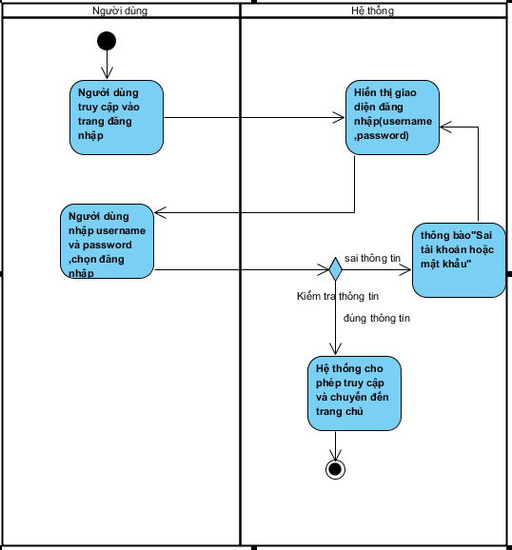

* + 1. **Khách hàng**

**Đặt món**

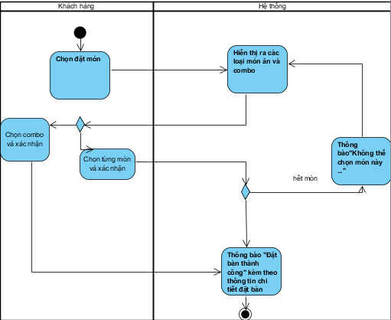

**Đặt bàn**

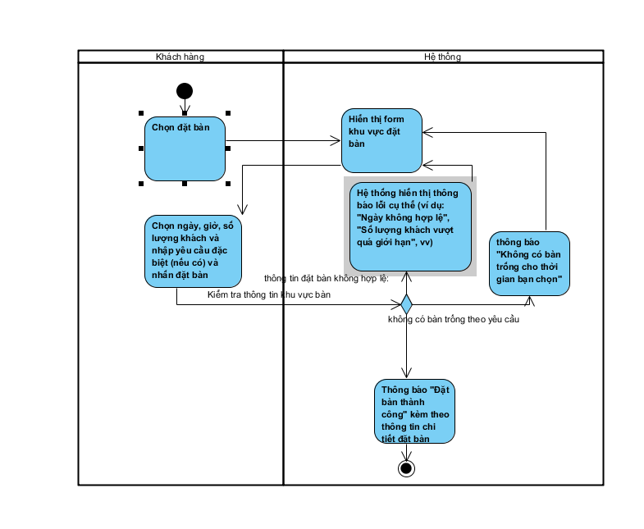

* + 1. **Thu ngân**

**Thanh toán**

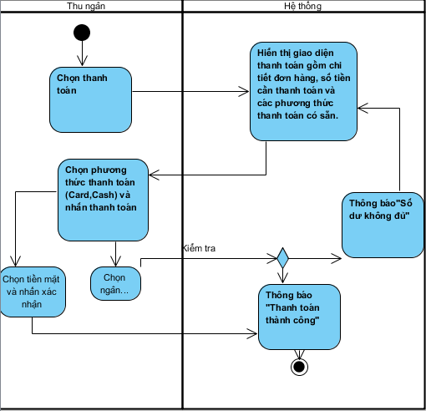

**Xuất hóa đơn**

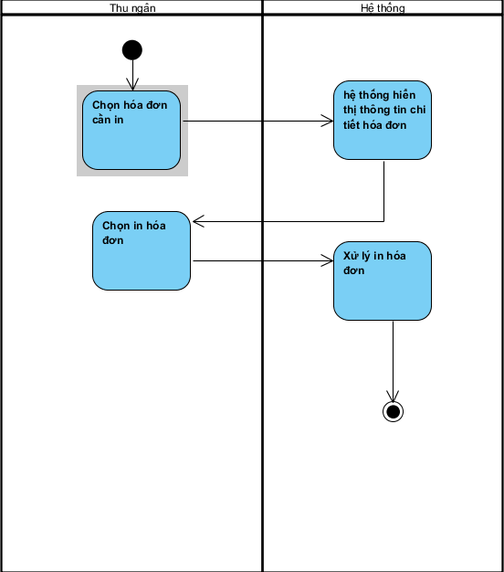

* + 1. **Phục vụ**

**Theo dõi đơn hàng**

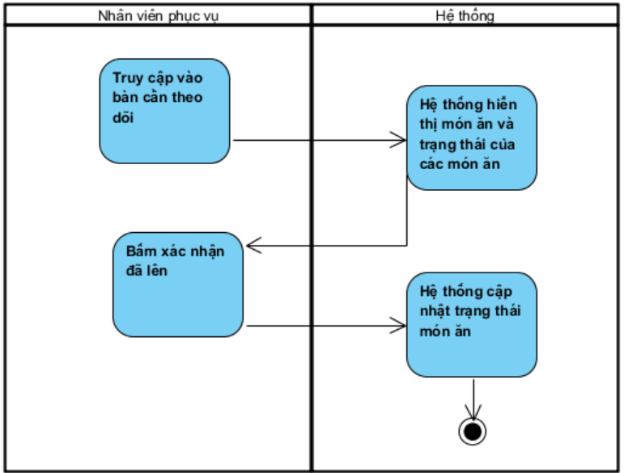

* + 1. **Đầu bếp**

**Quản lý tồn kho**

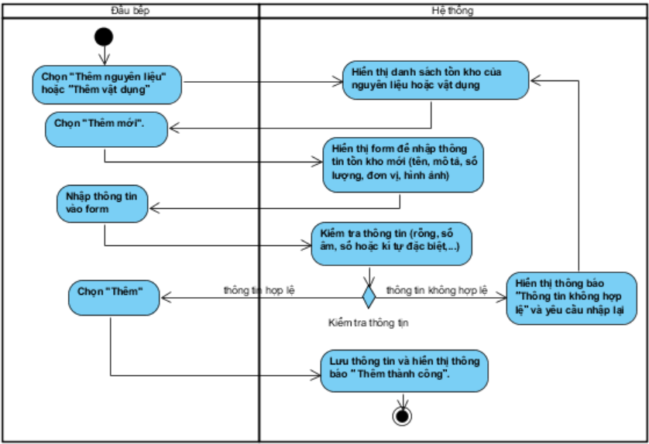

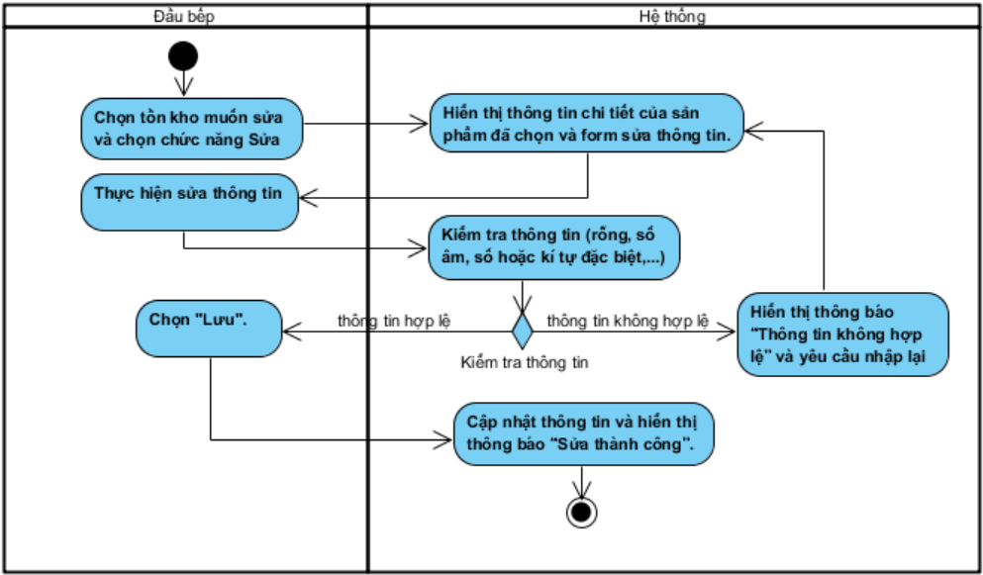

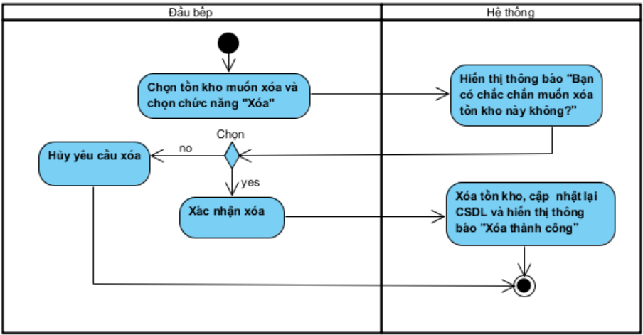

* + 1. **Quản lý**

**Quản lý món ăn**

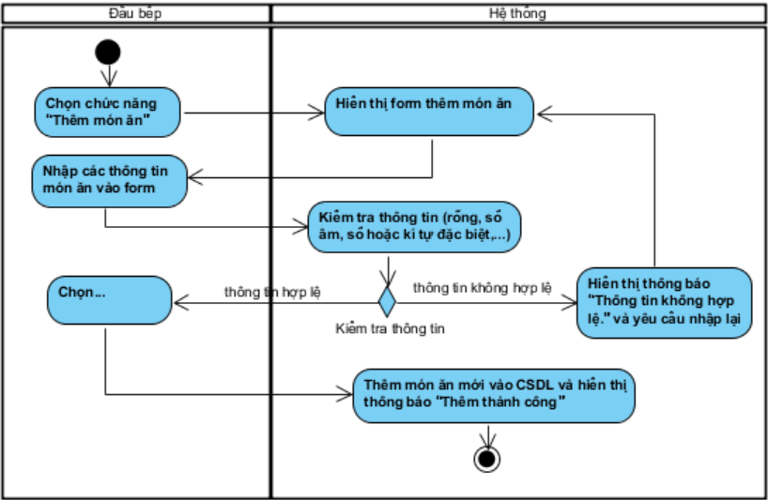

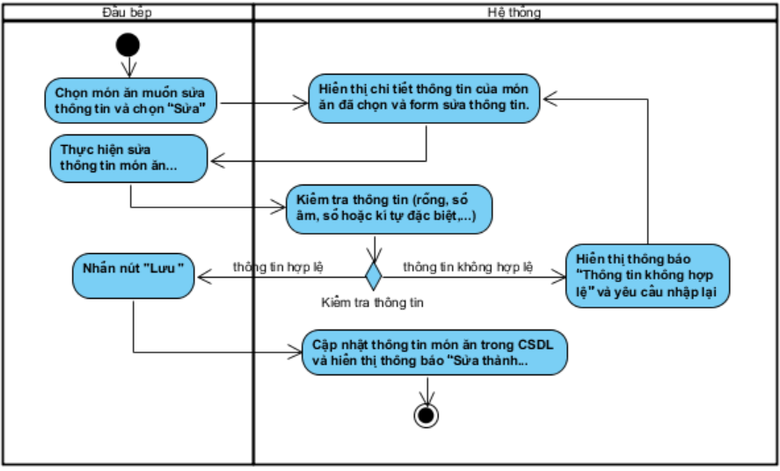

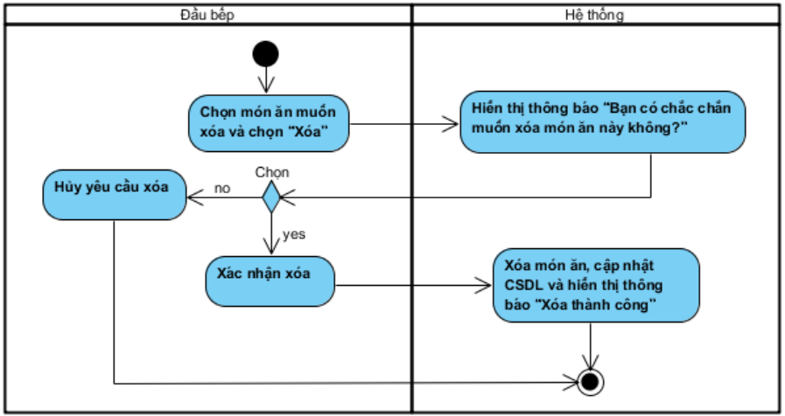

**Quản lý khách hàng**

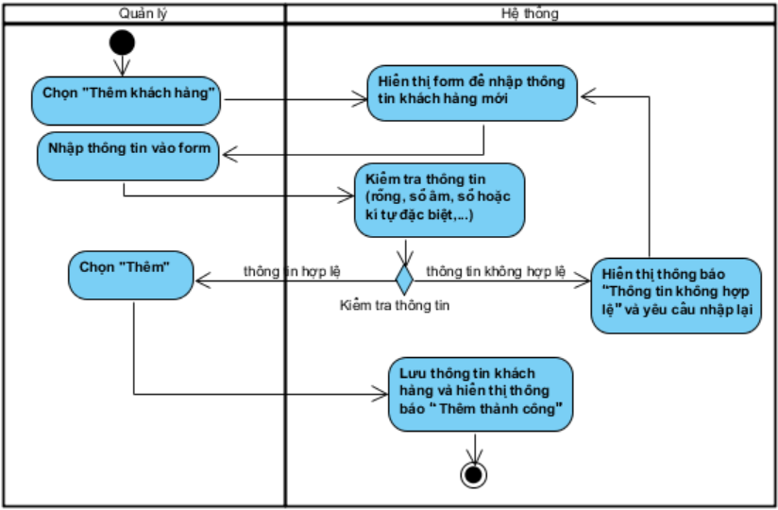

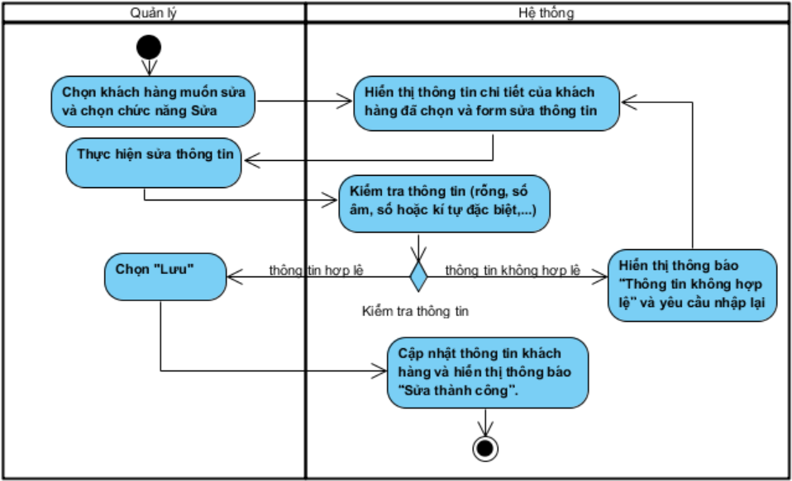

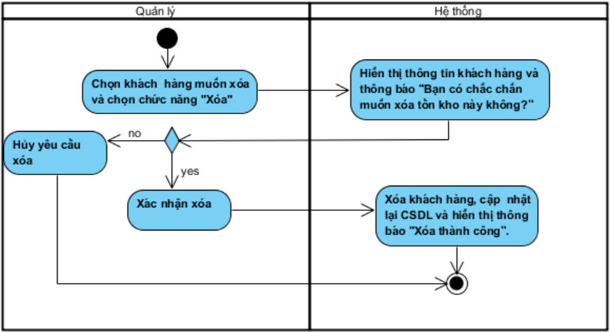

**Quản lý đơn hàng**

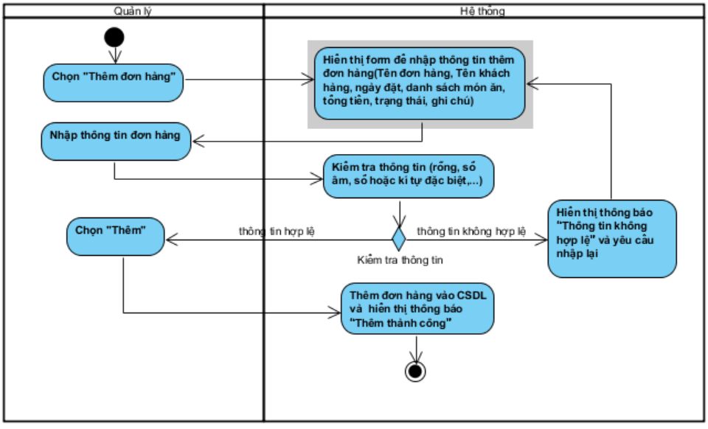

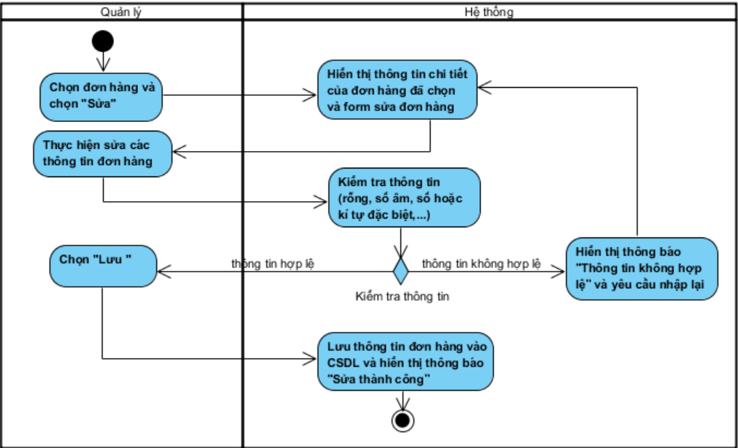

**Quản lý nhân viên**

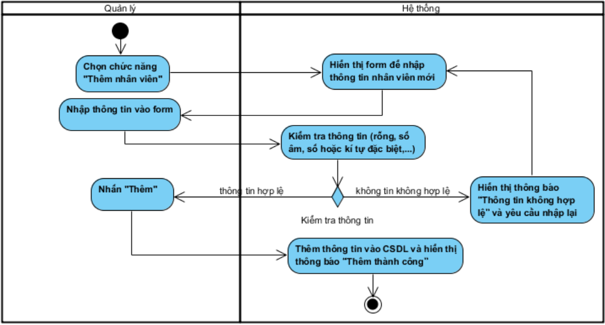

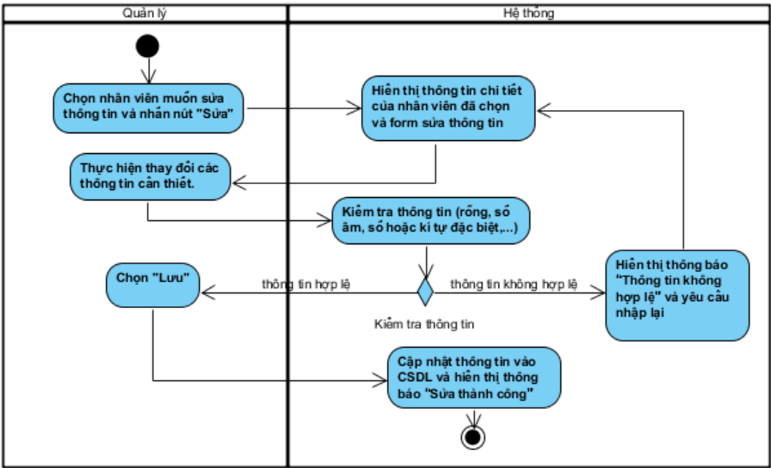

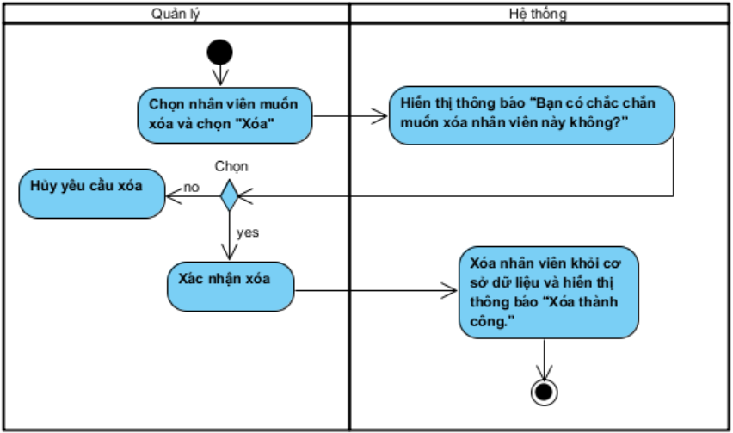

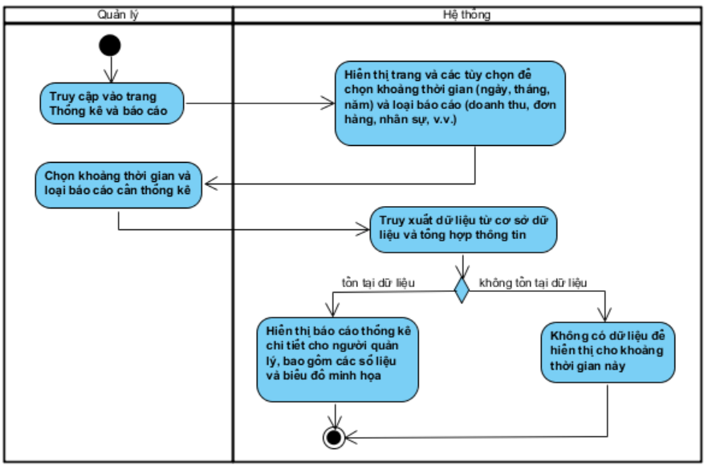

* 1. **Mô hình Sequence**

**Đăng nhập**

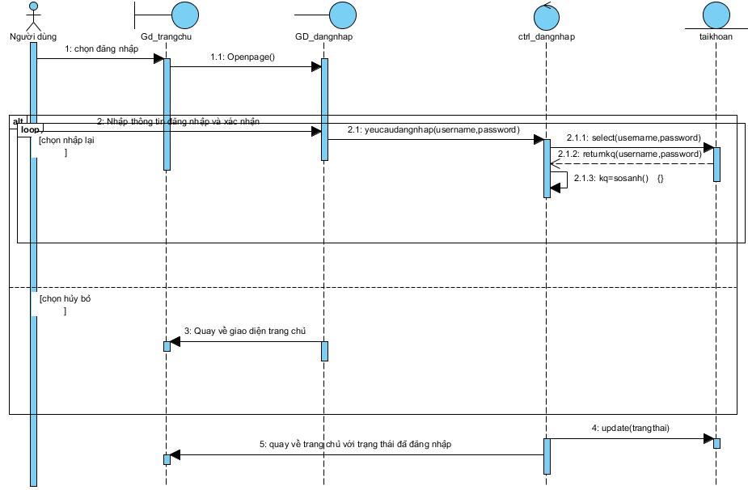

* + 1. **Khách hàng**

**Đặt món**

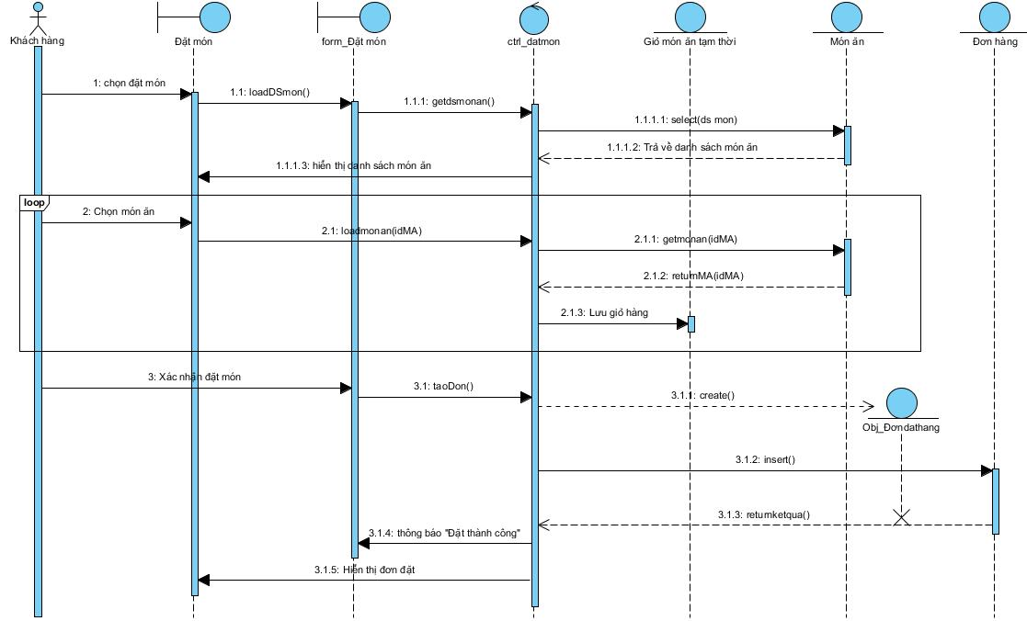

**Đặt bàn**

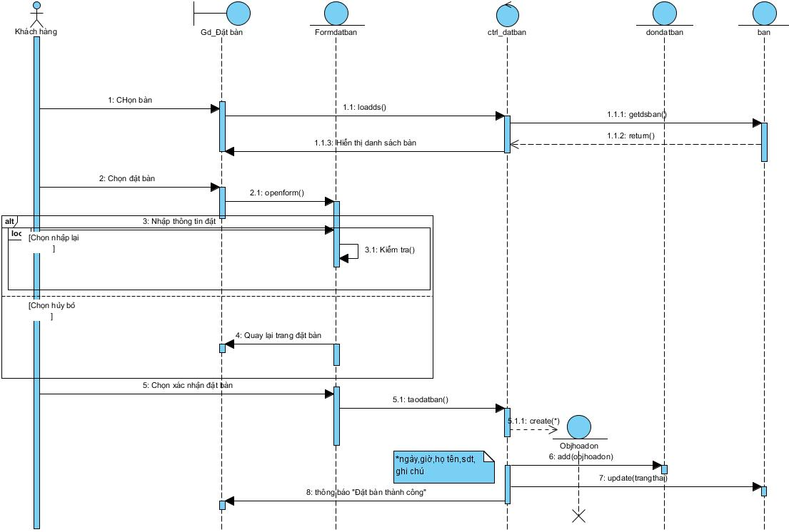

* + 1. **Nhân viên thu ngân**

**Thanh toán**

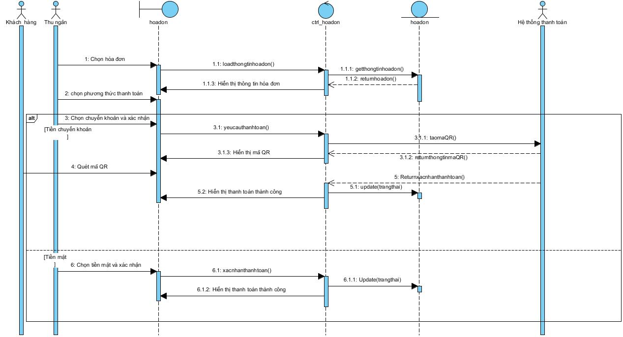

**Xuất hóa đơn**

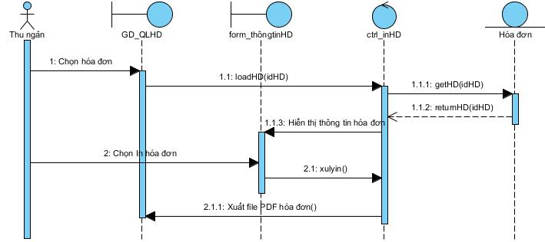

* + 1. **Nhân viên phục vụ**

**Theo dõi đơn hàng**

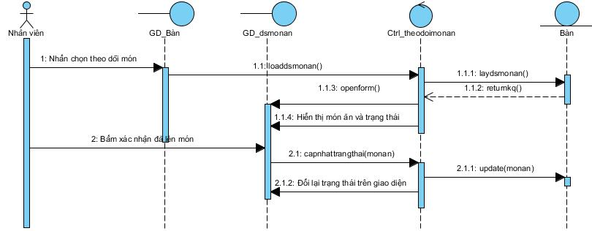

* + 1. **Đầu bếp**

**Quản lý tồn kho**

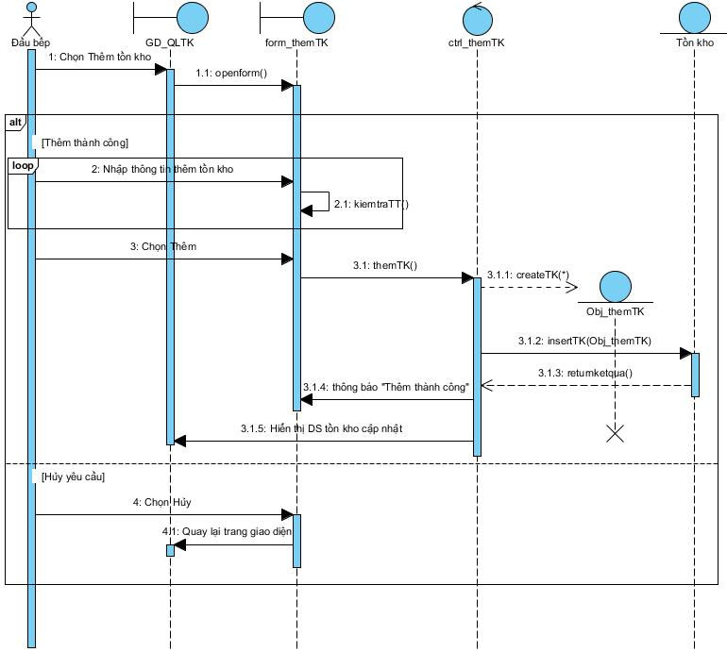

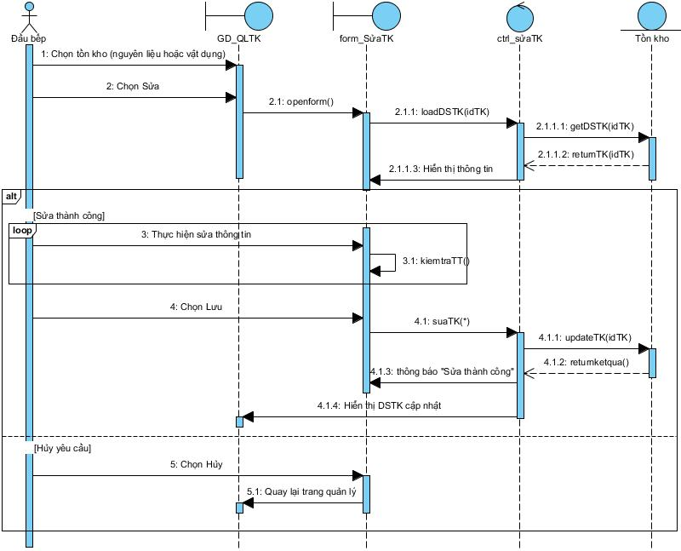

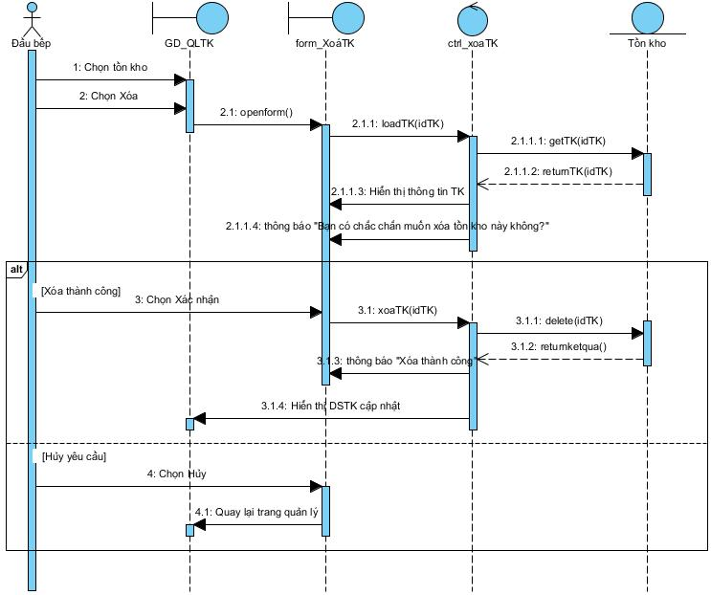

* + 1. **Quản lý**

**Quản lý món ăn**

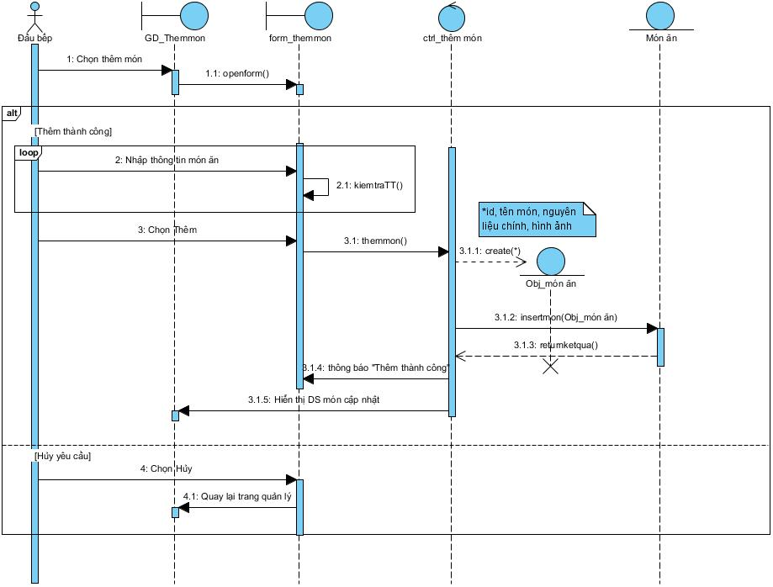

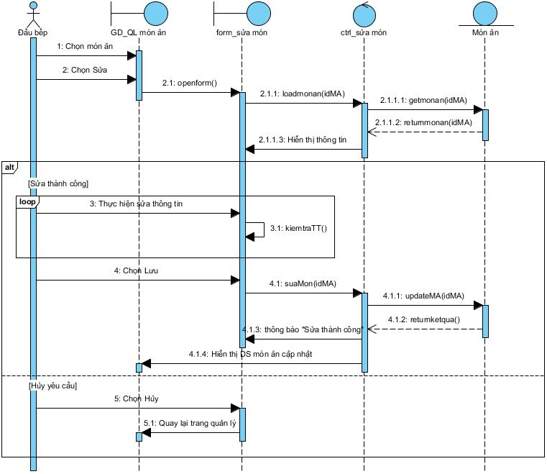

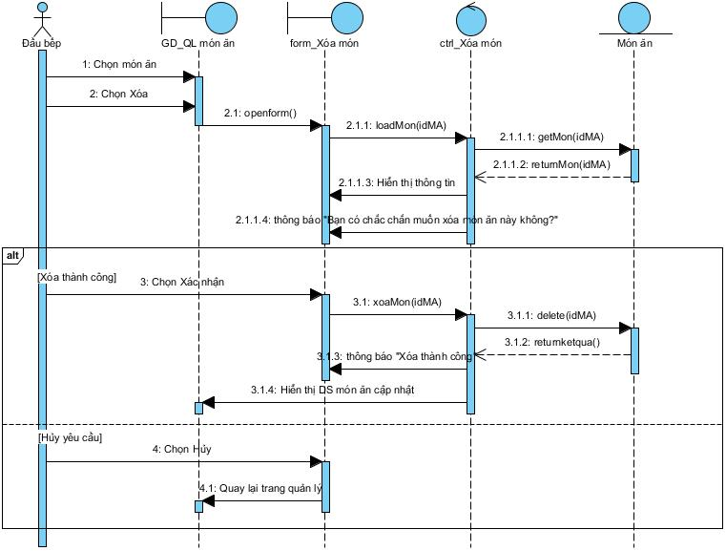

**Quản lý khách hàng**

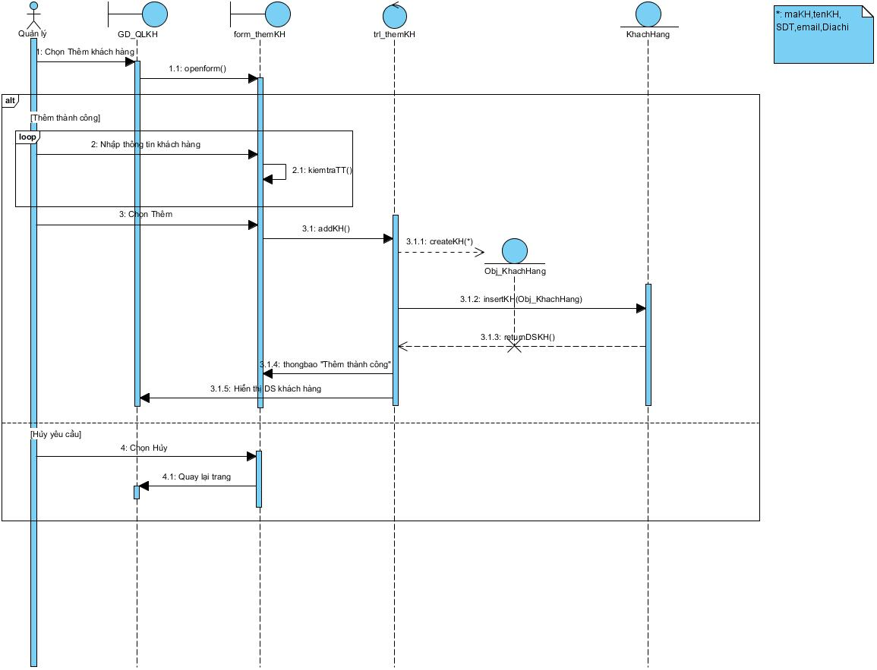

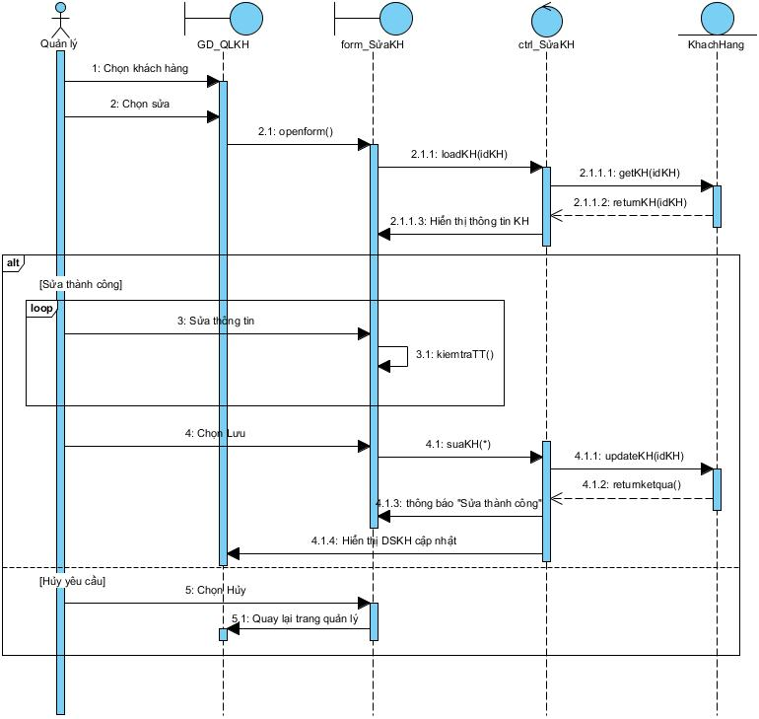

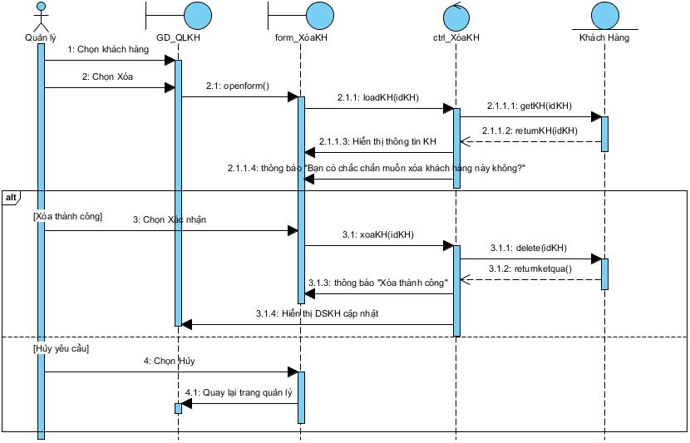

**Quản lý đơn hàng**

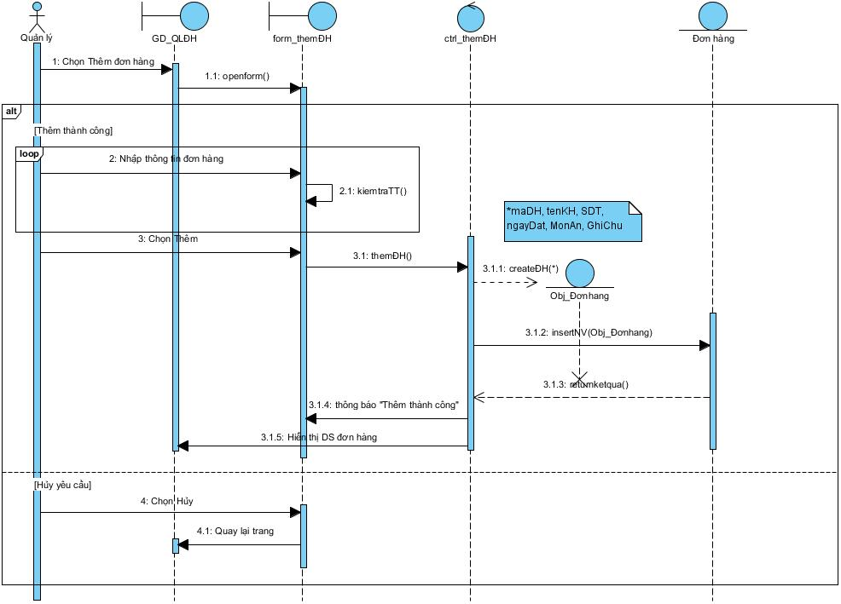

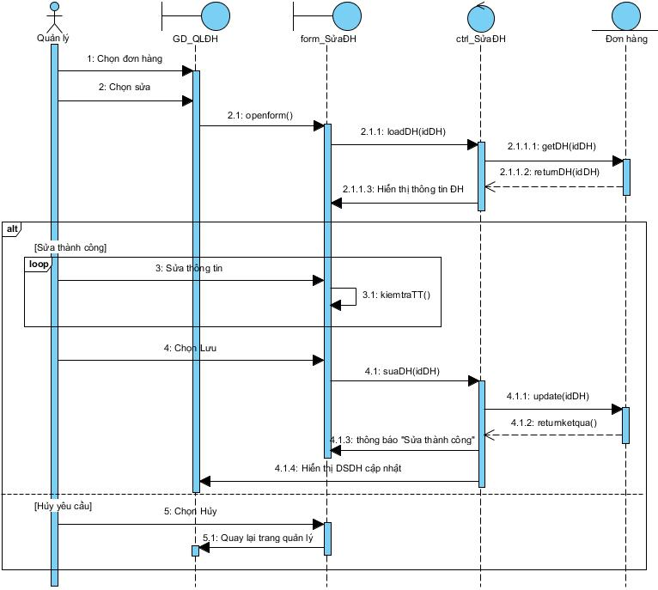

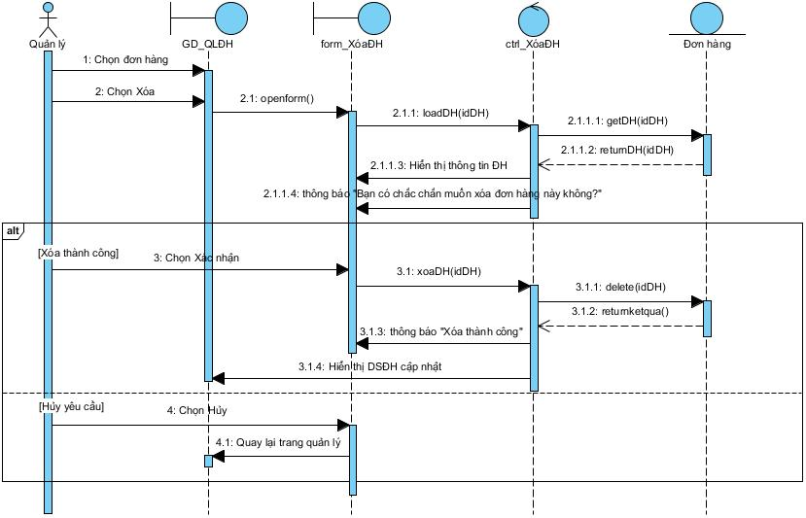

**Quản lý nhân viên**

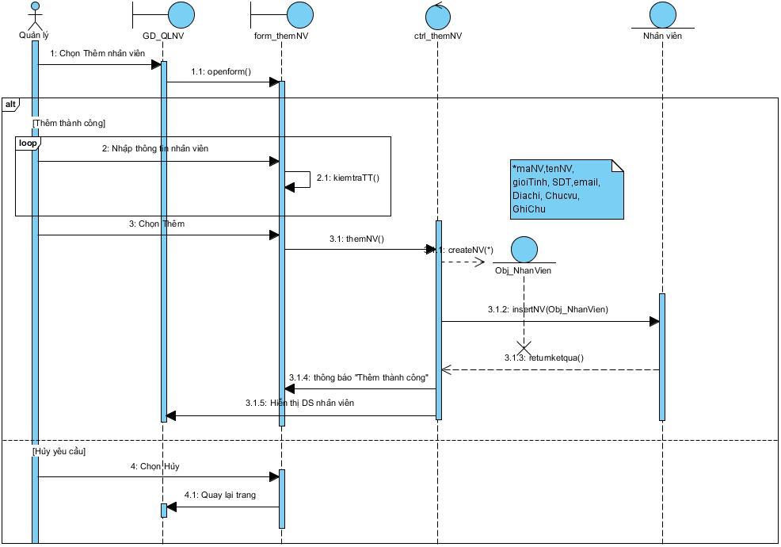

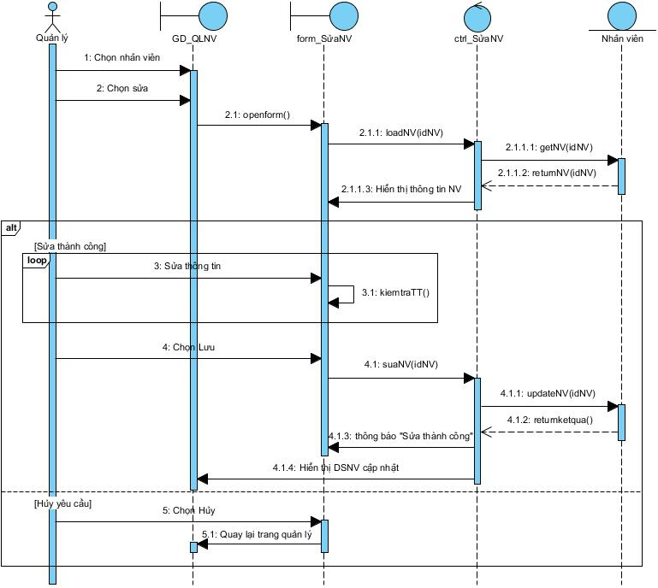

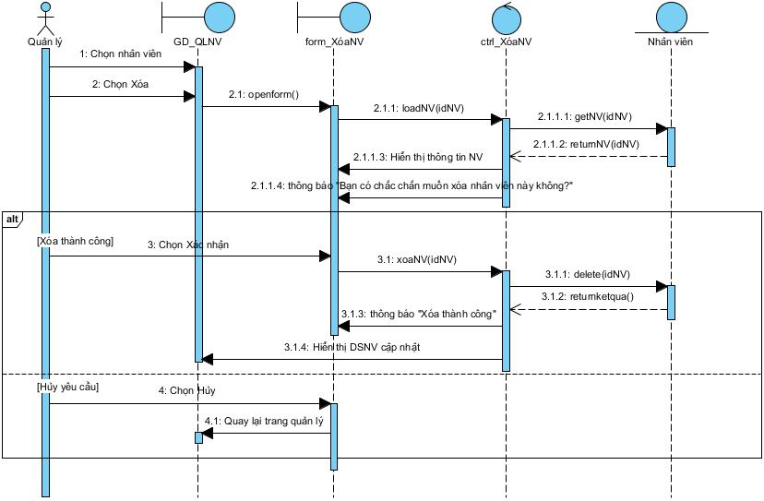

* 1. **Phân tích và thiết kế cơ sở dữ liệu**

**Bàn**

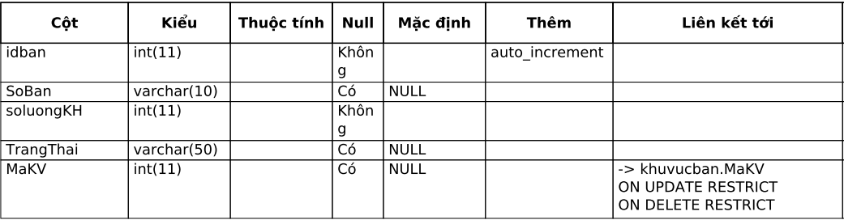

**Đặt bàn**

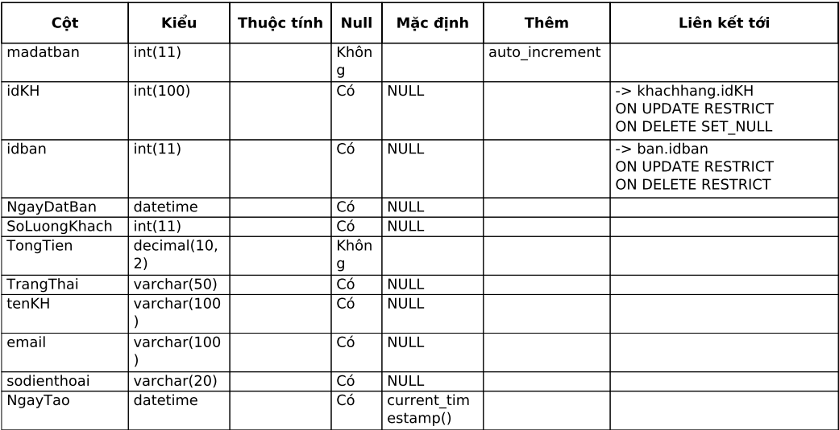

**Chi tiết đặt bàn**

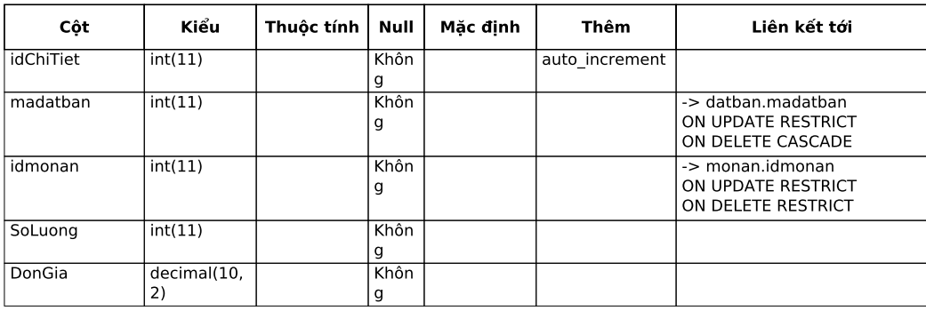

**Khu vực bàn**

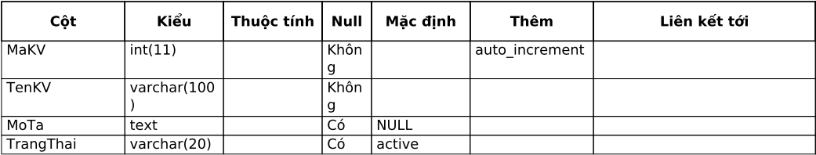

**Khách hàng**

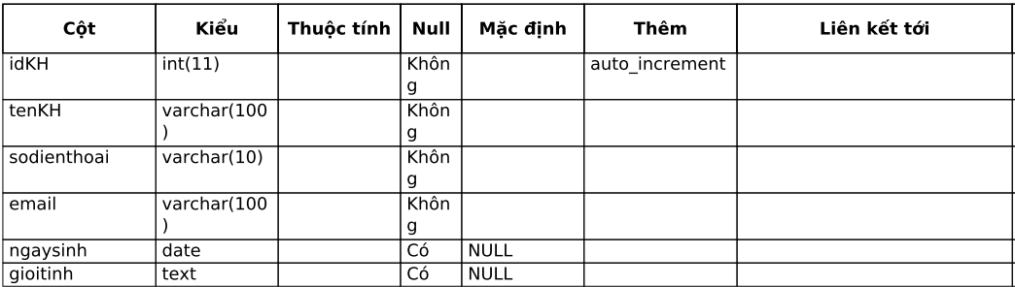

**Đơn hàng**

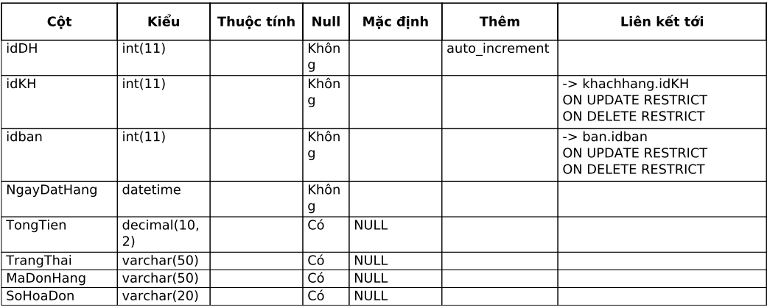

**Chi tiết đơn hàng**

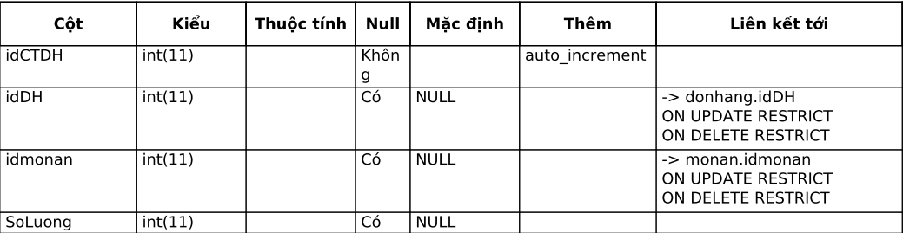

**Hóa đơn**

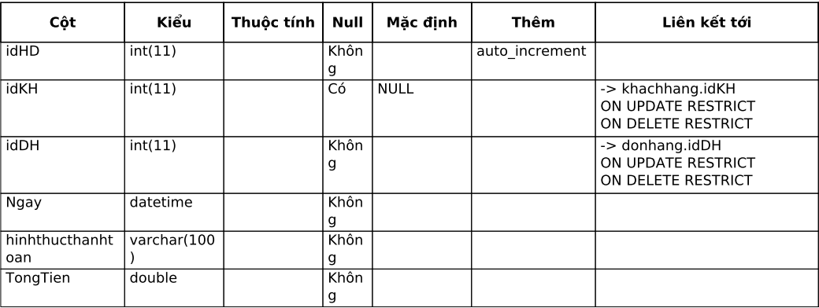

**Chi tiết hóa đơn**

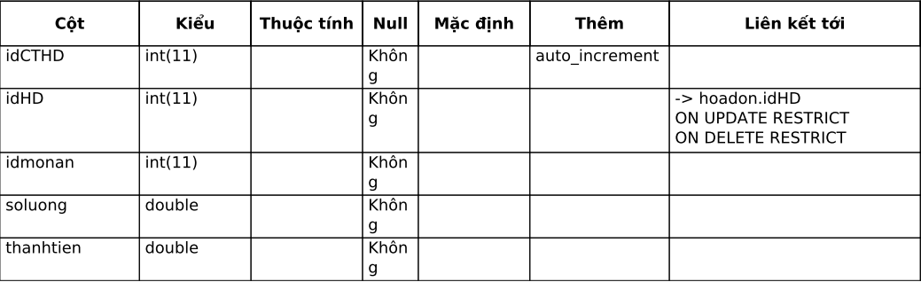

**Món ăn**

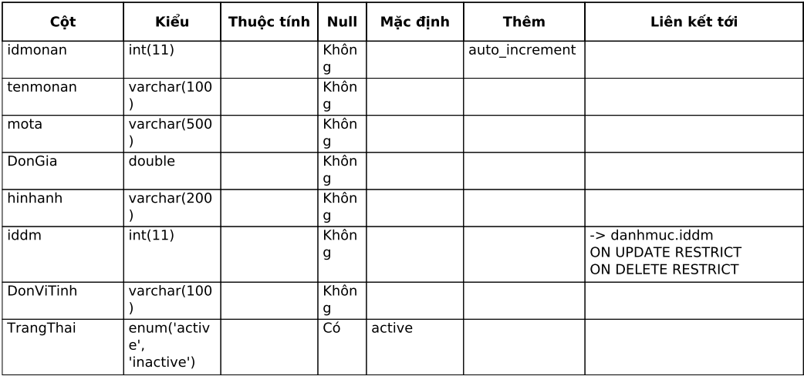

**Danh mục món ăn**

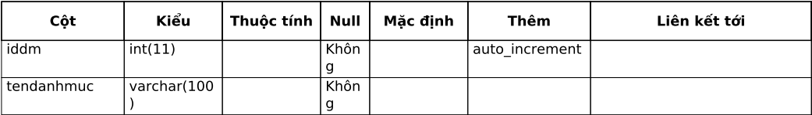

**Tồn kho**

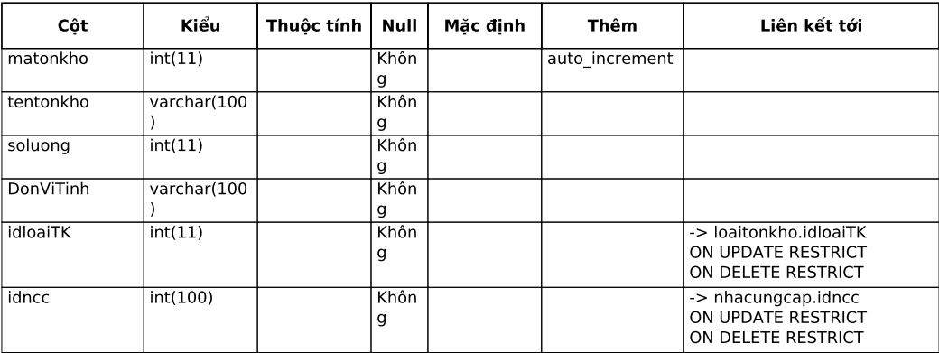

**Loại tồn kho**

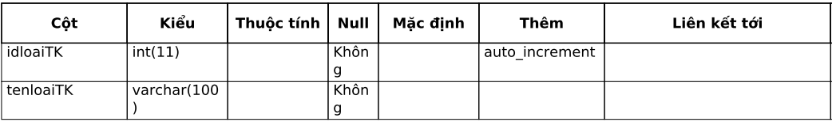

**Nhân viên**

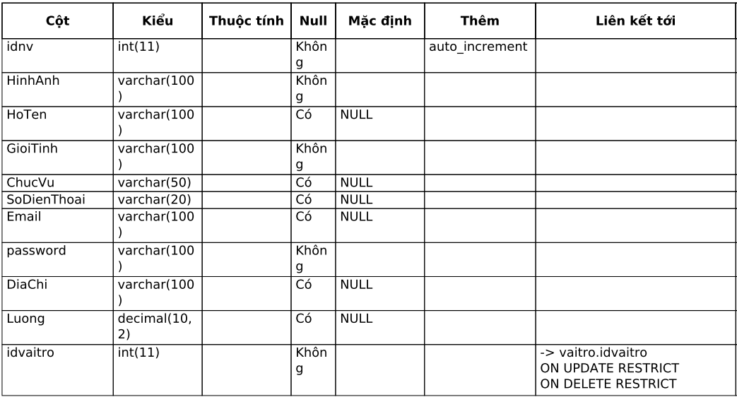

**Vai trò**

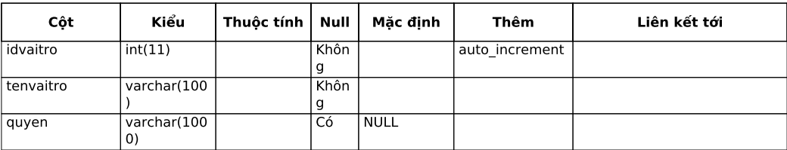

**Thanh toán**

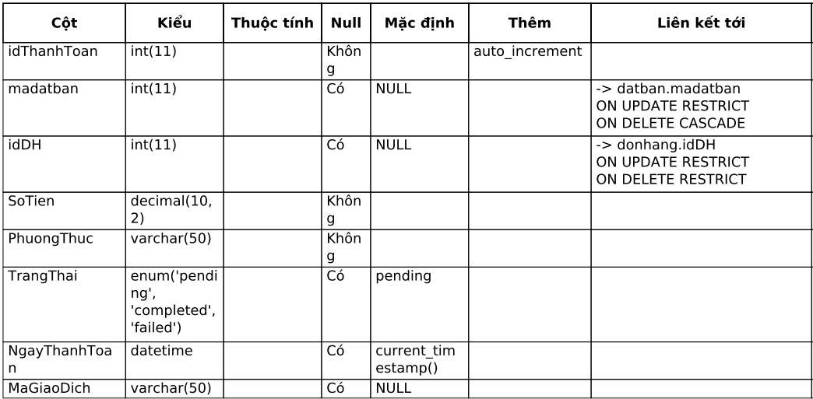

**Phản hồi**

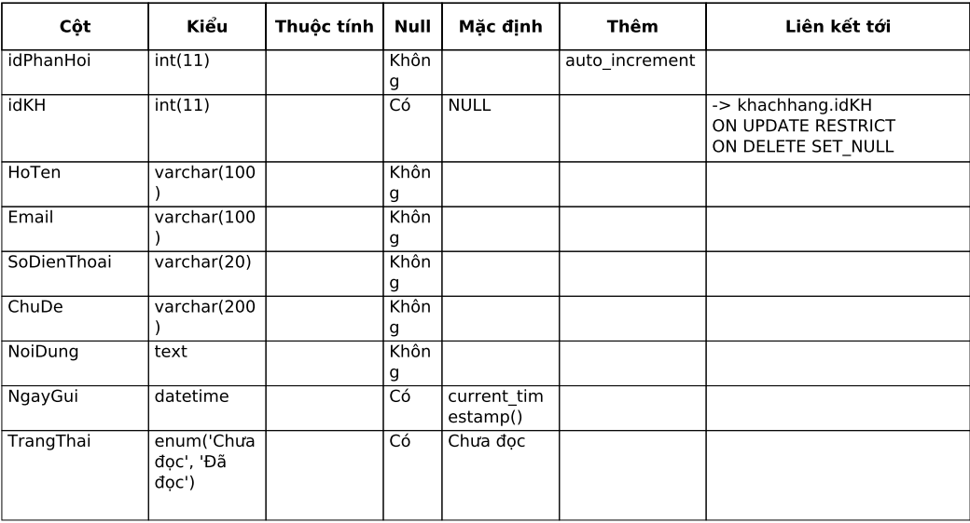

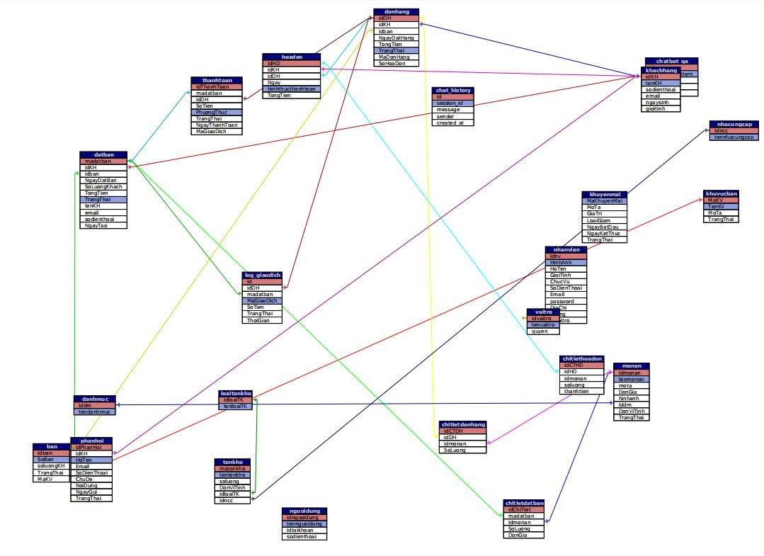

* 1. **Xây dựng giao diện**

**Trang chủ**

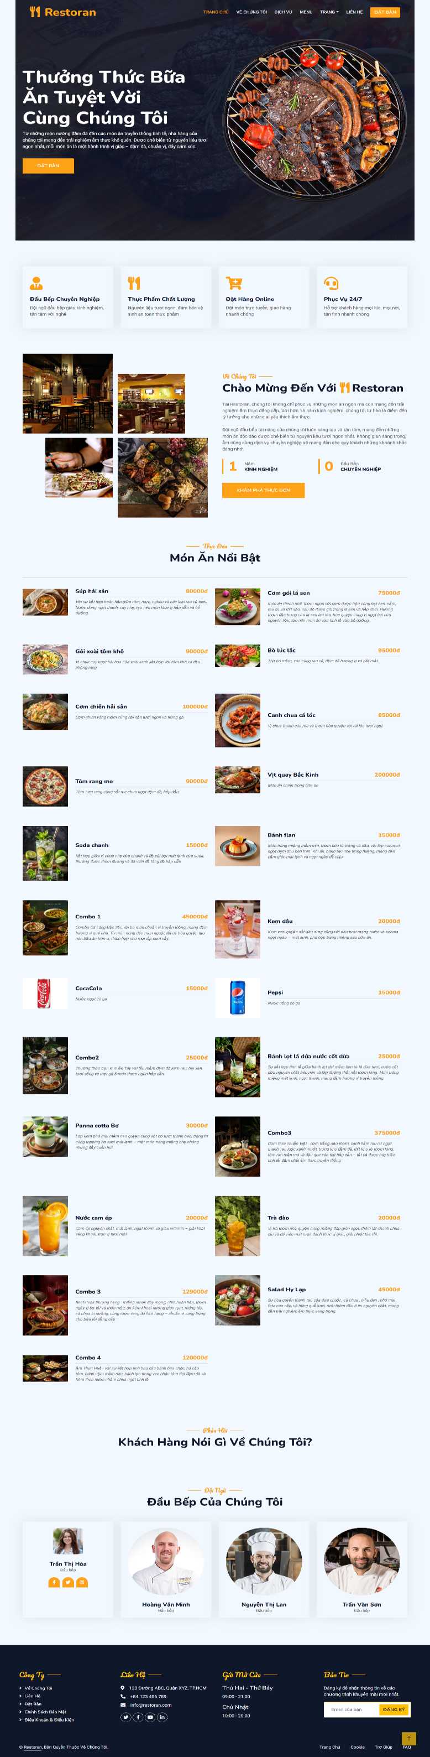

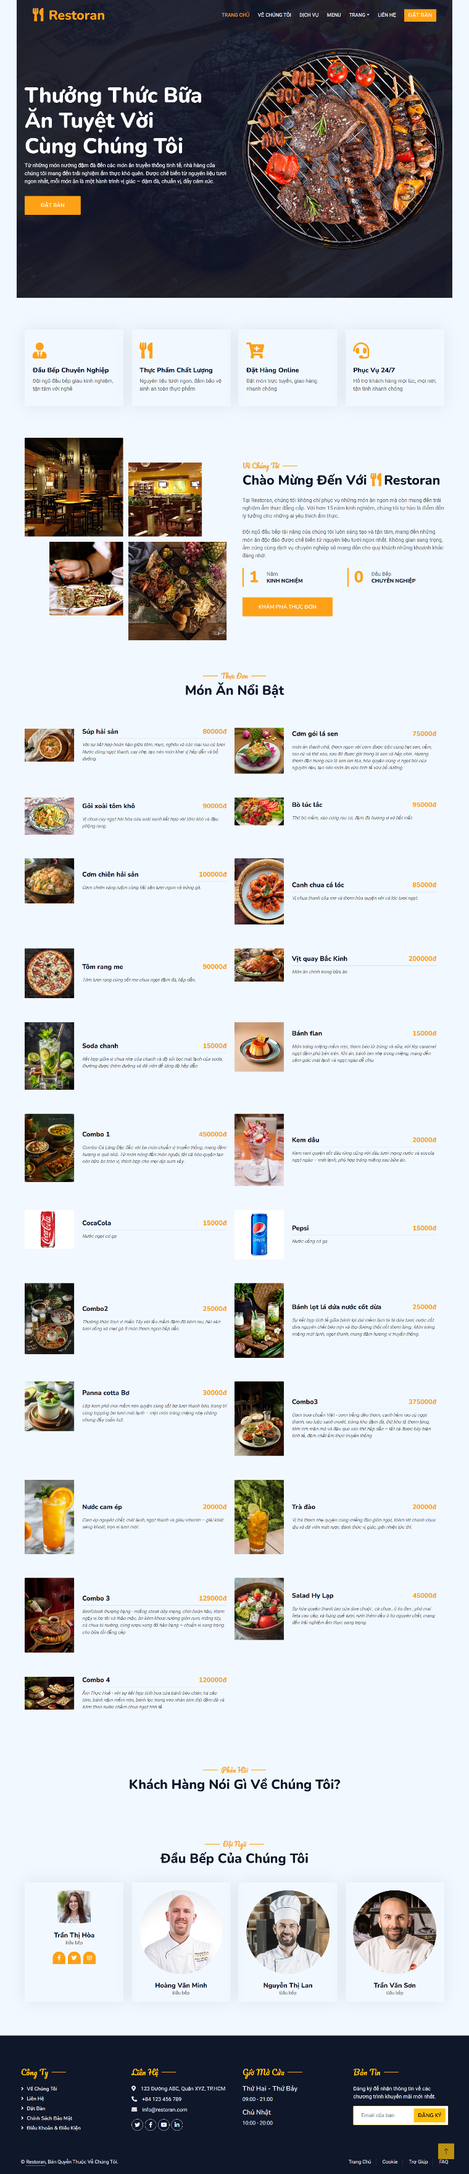

**Trang Menu**

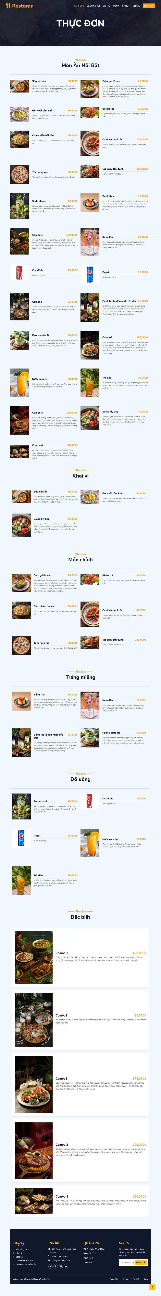

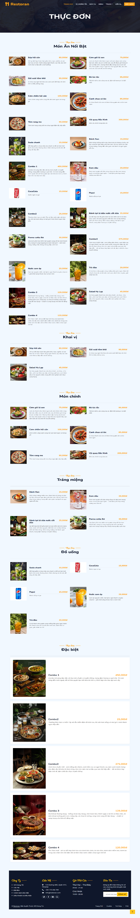

**Trang Về chúng tôi**

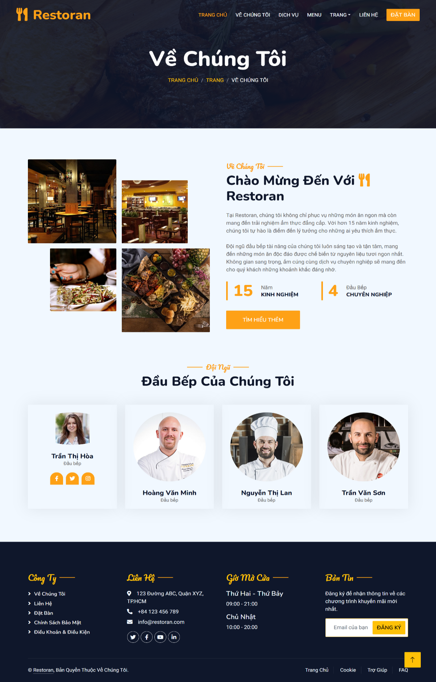

**Trang Liên hệ**

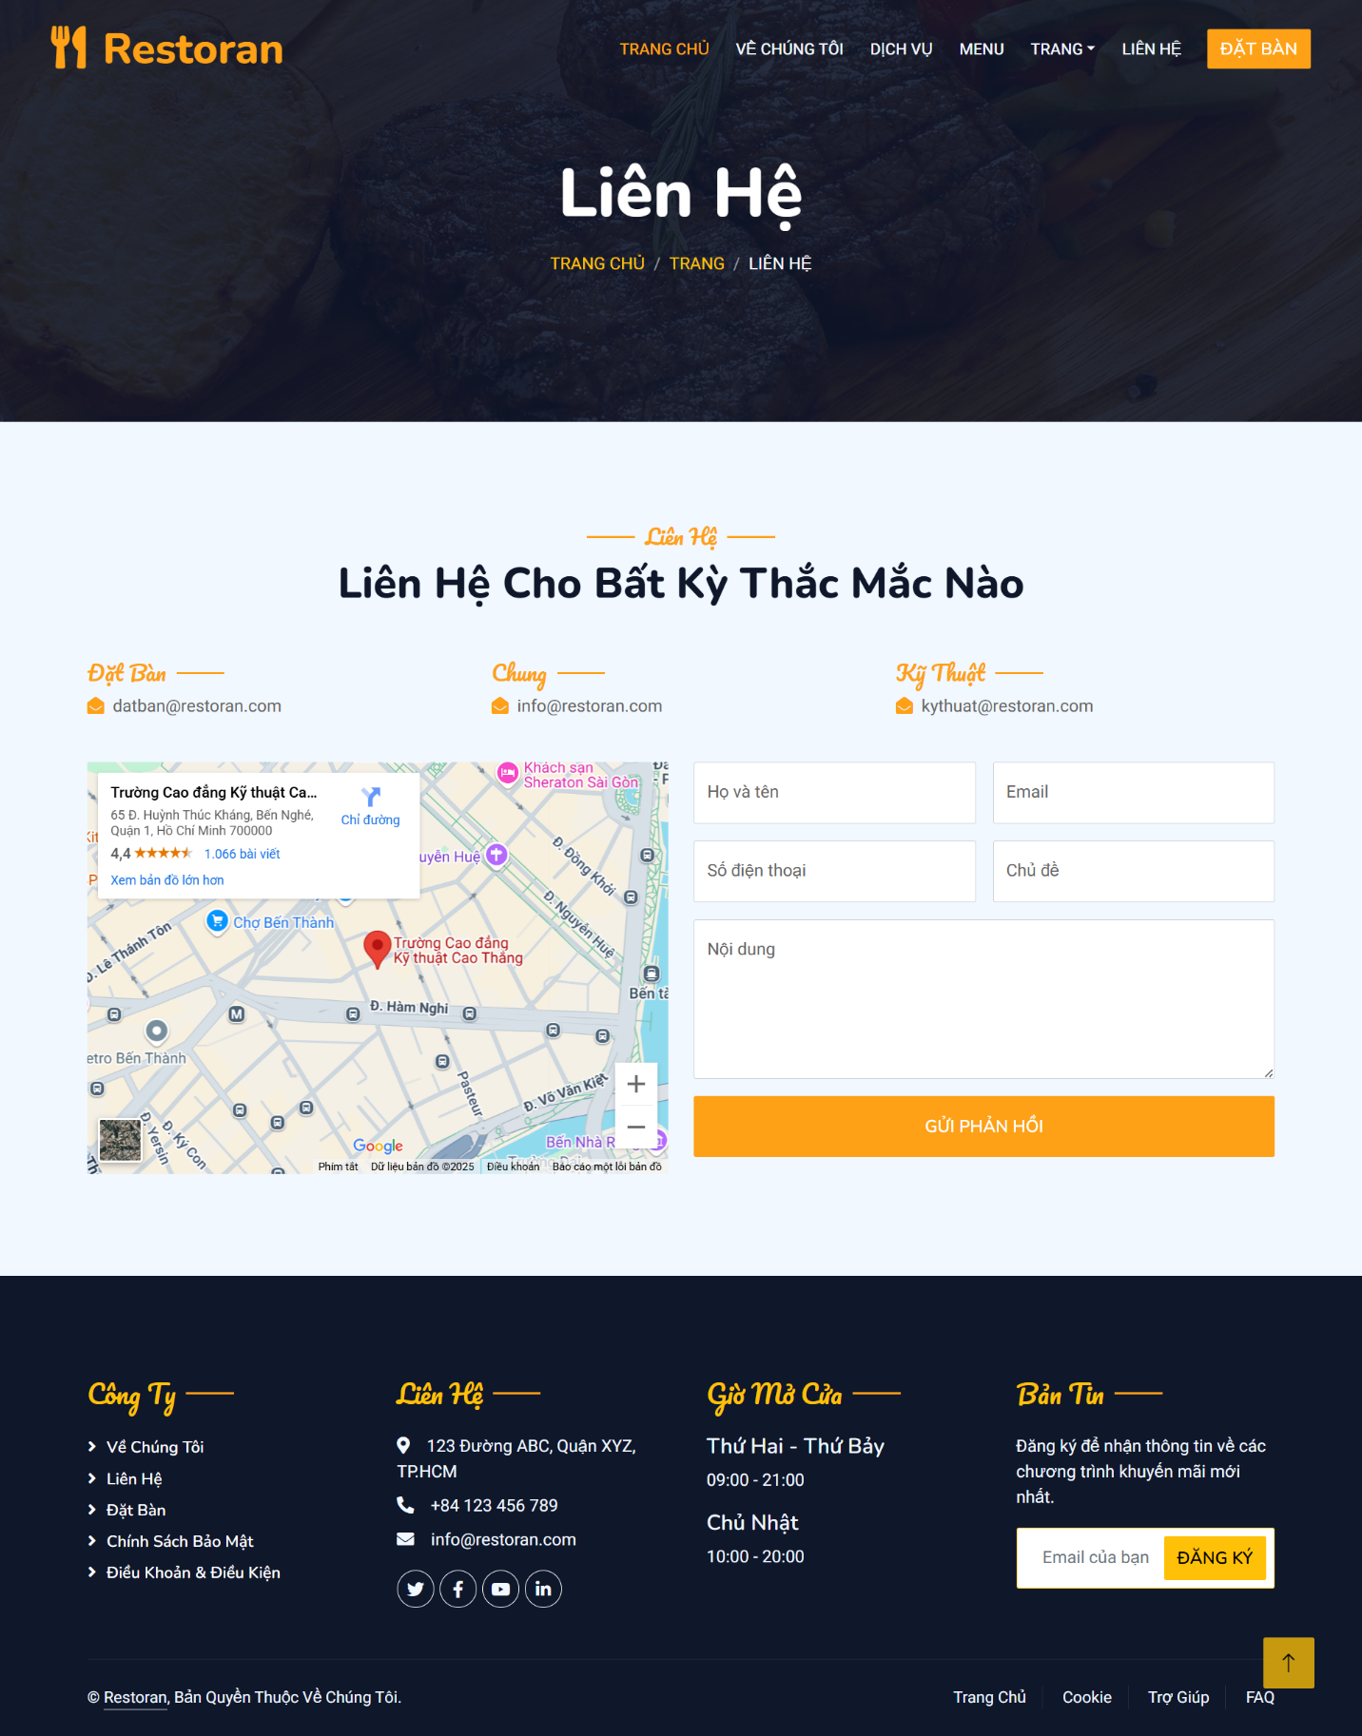

**Trang Dịch vụ**

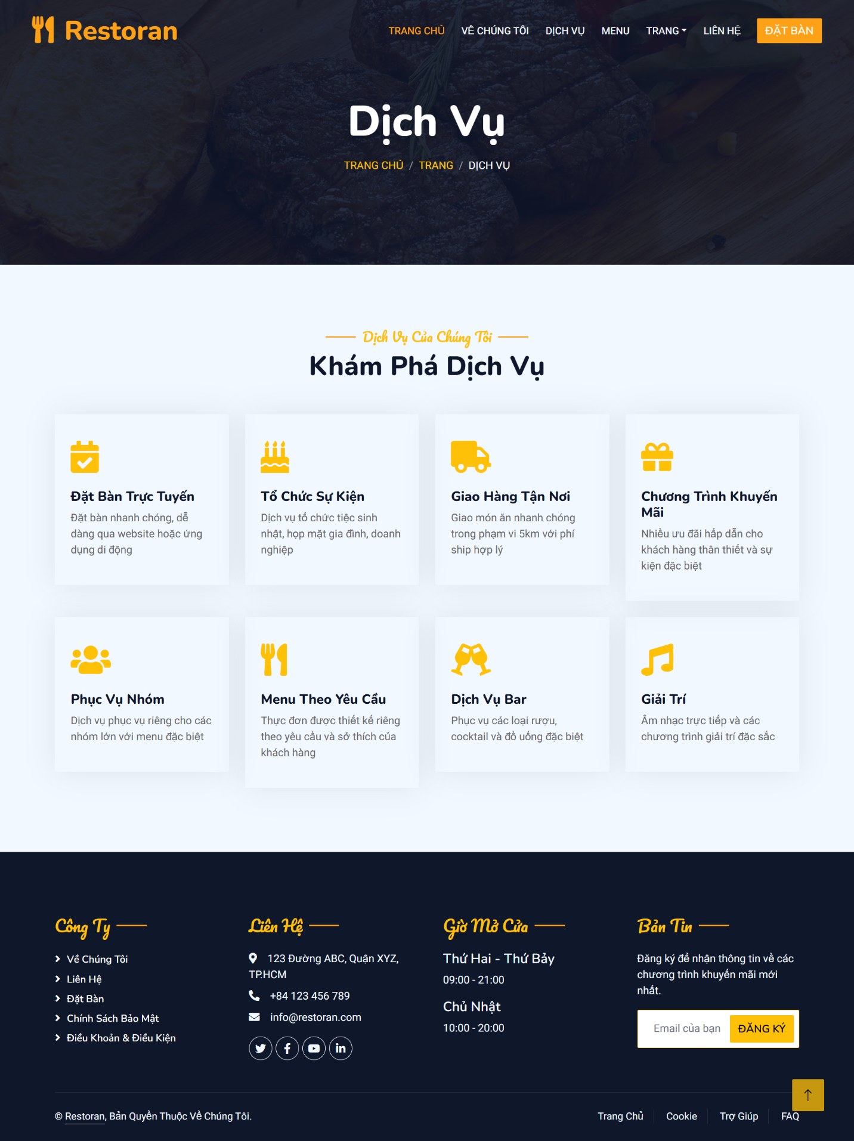

**Trang Đánh giá**

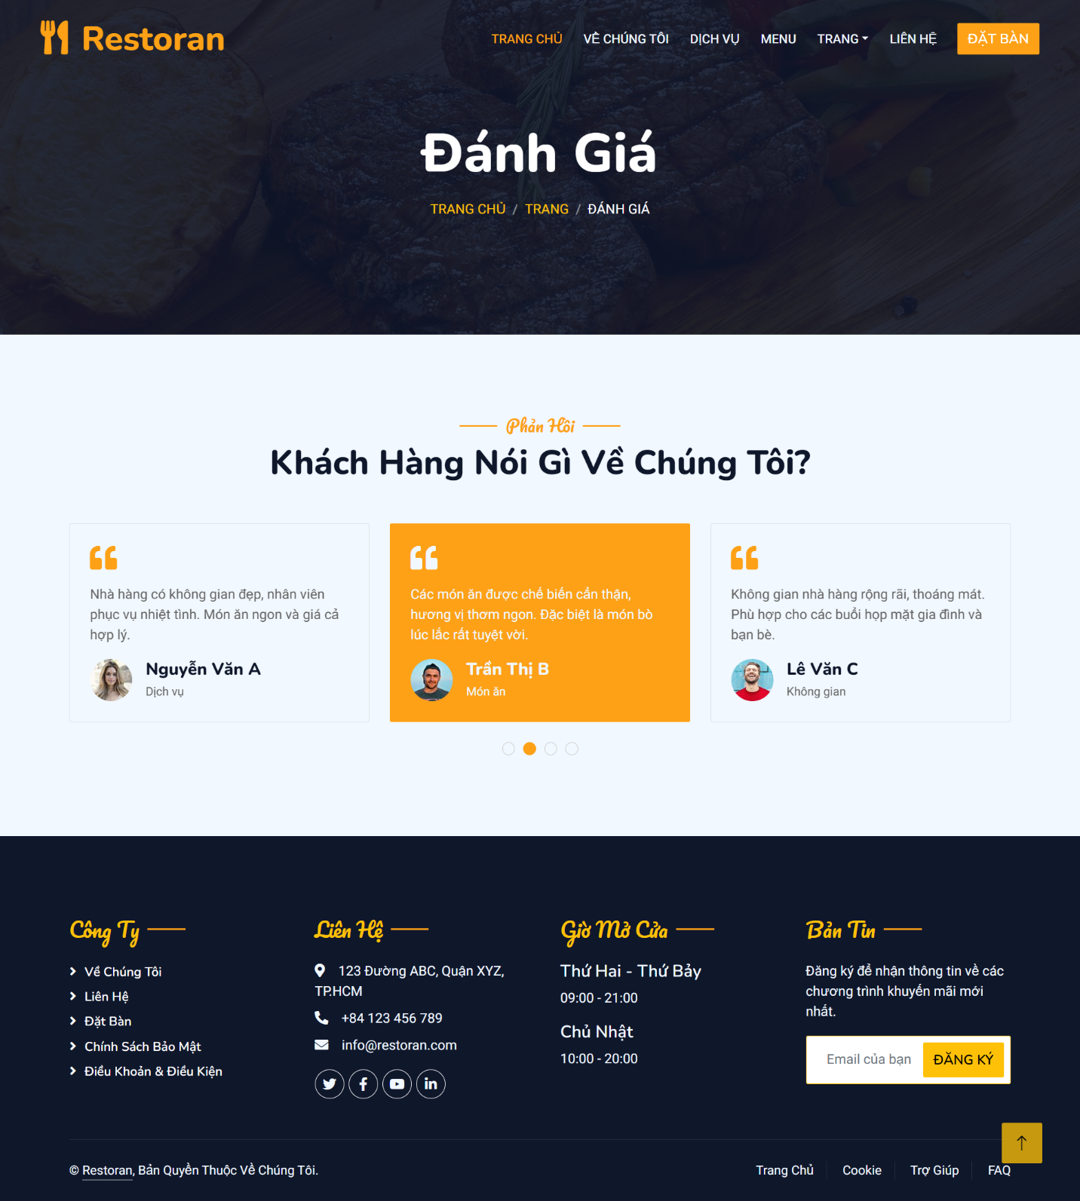

**Trang Đặt bàn**

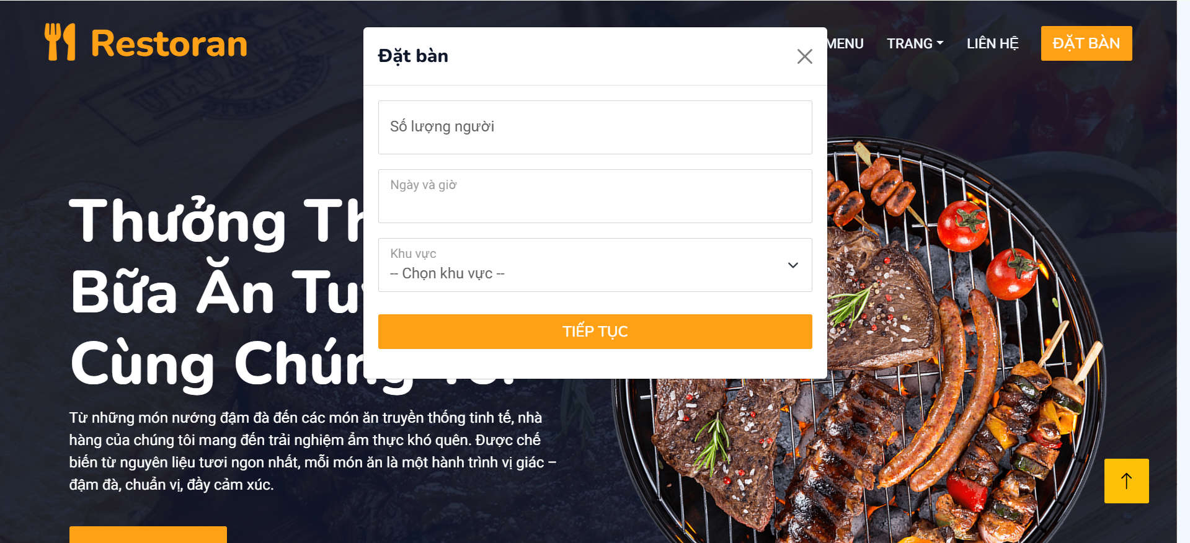

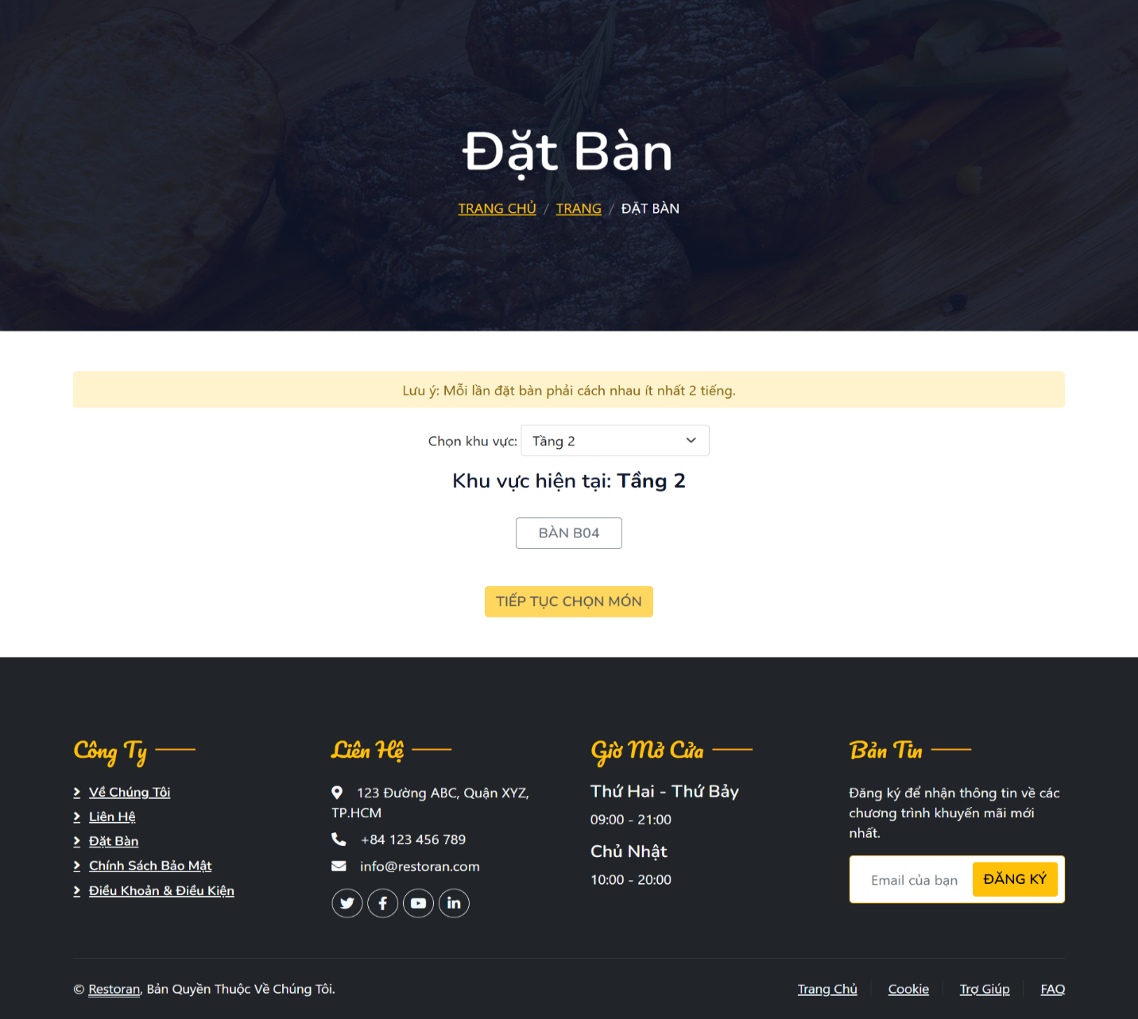

**Trang Đặt món**

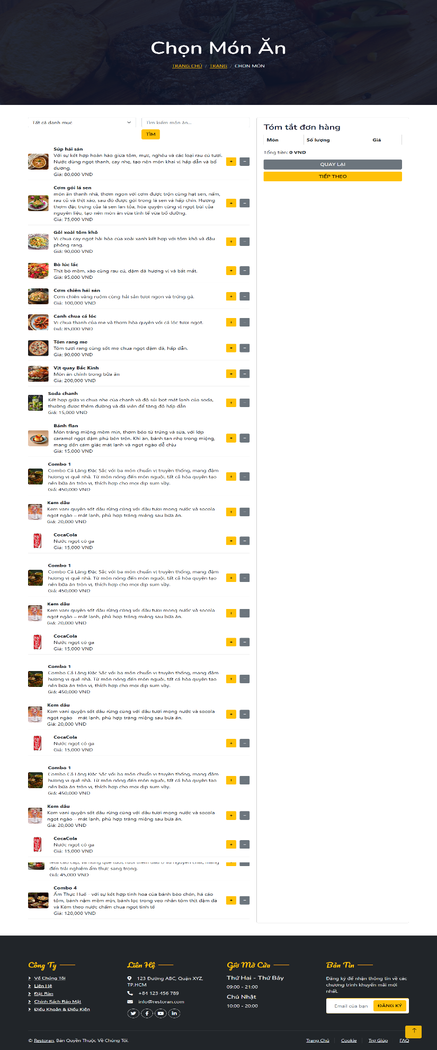

**Trang xác nhận đặt bàn**

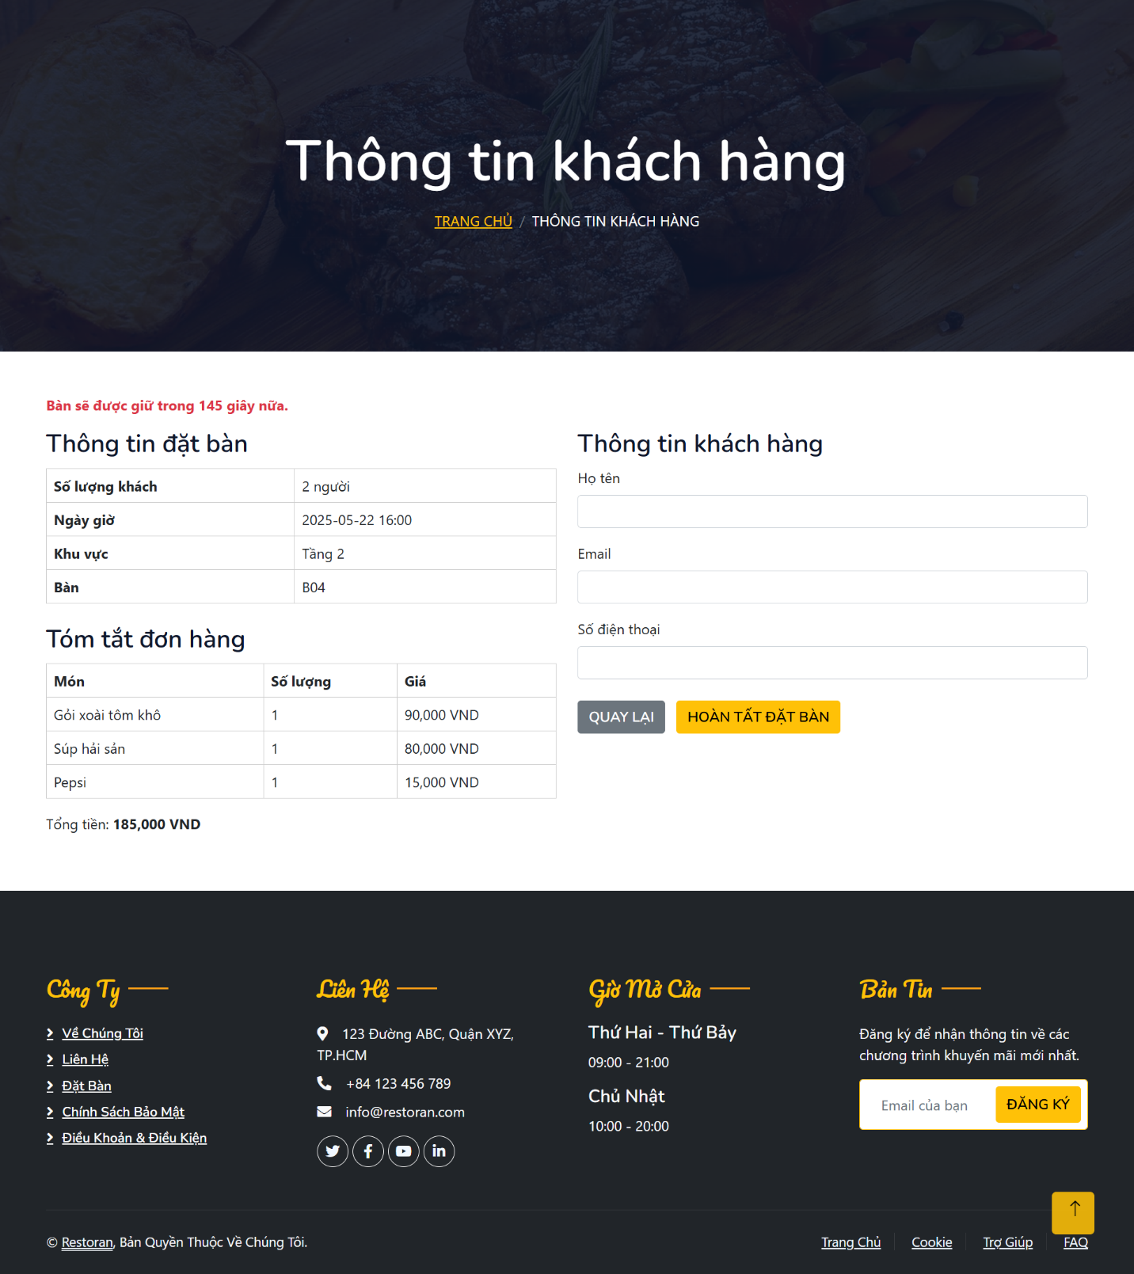

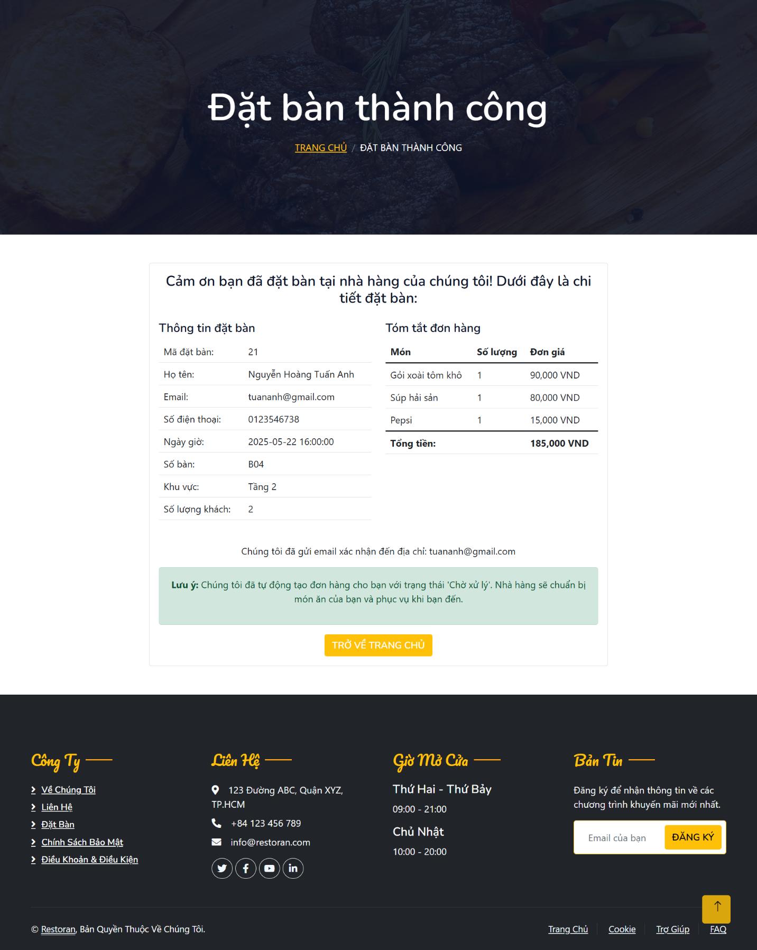

**ADMIN**

**Trang chủ**

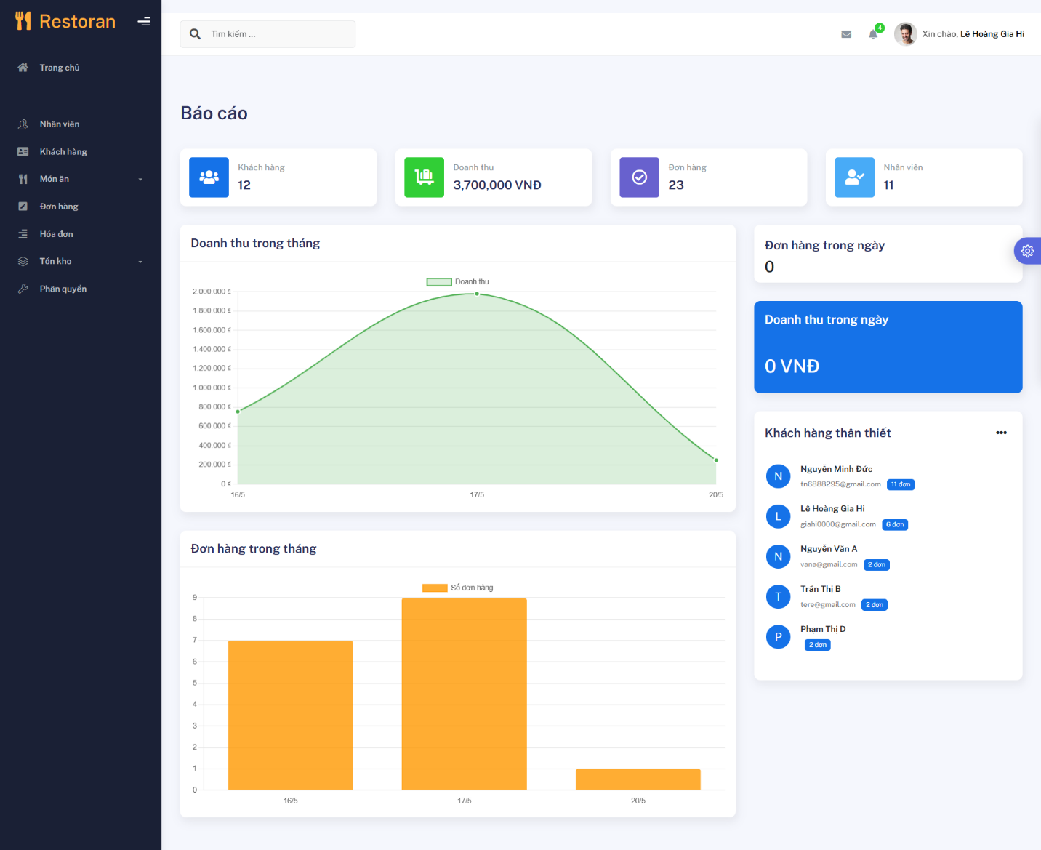

**Quản lý nhân viên**

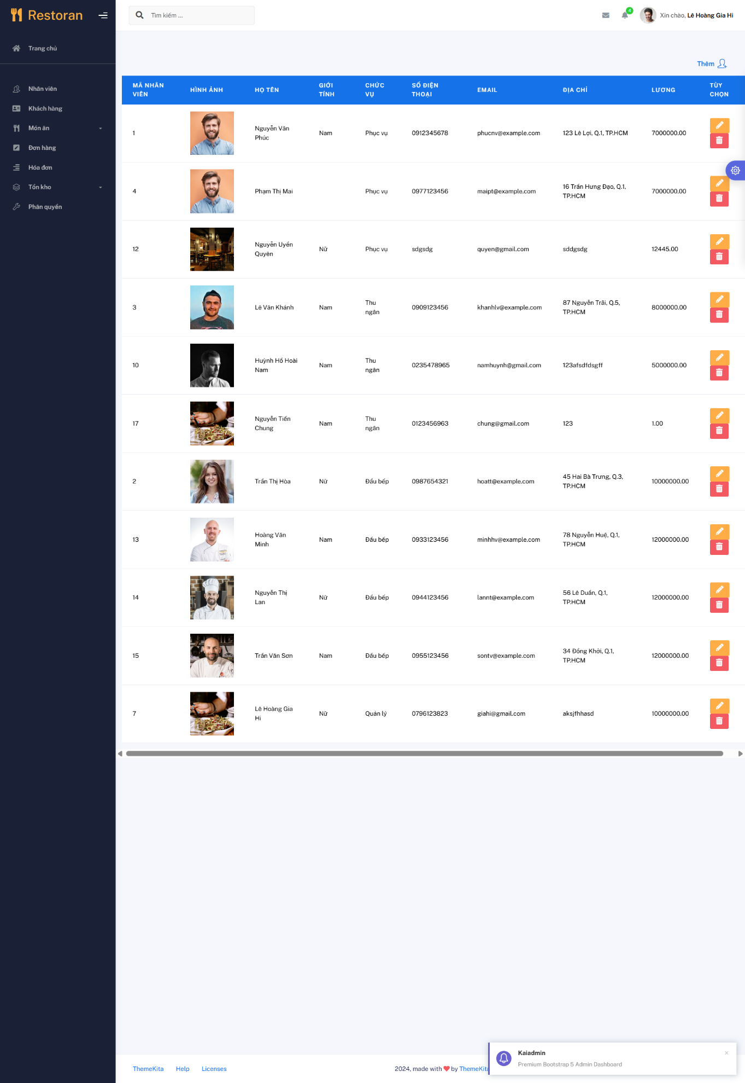

Thêm nhân viên

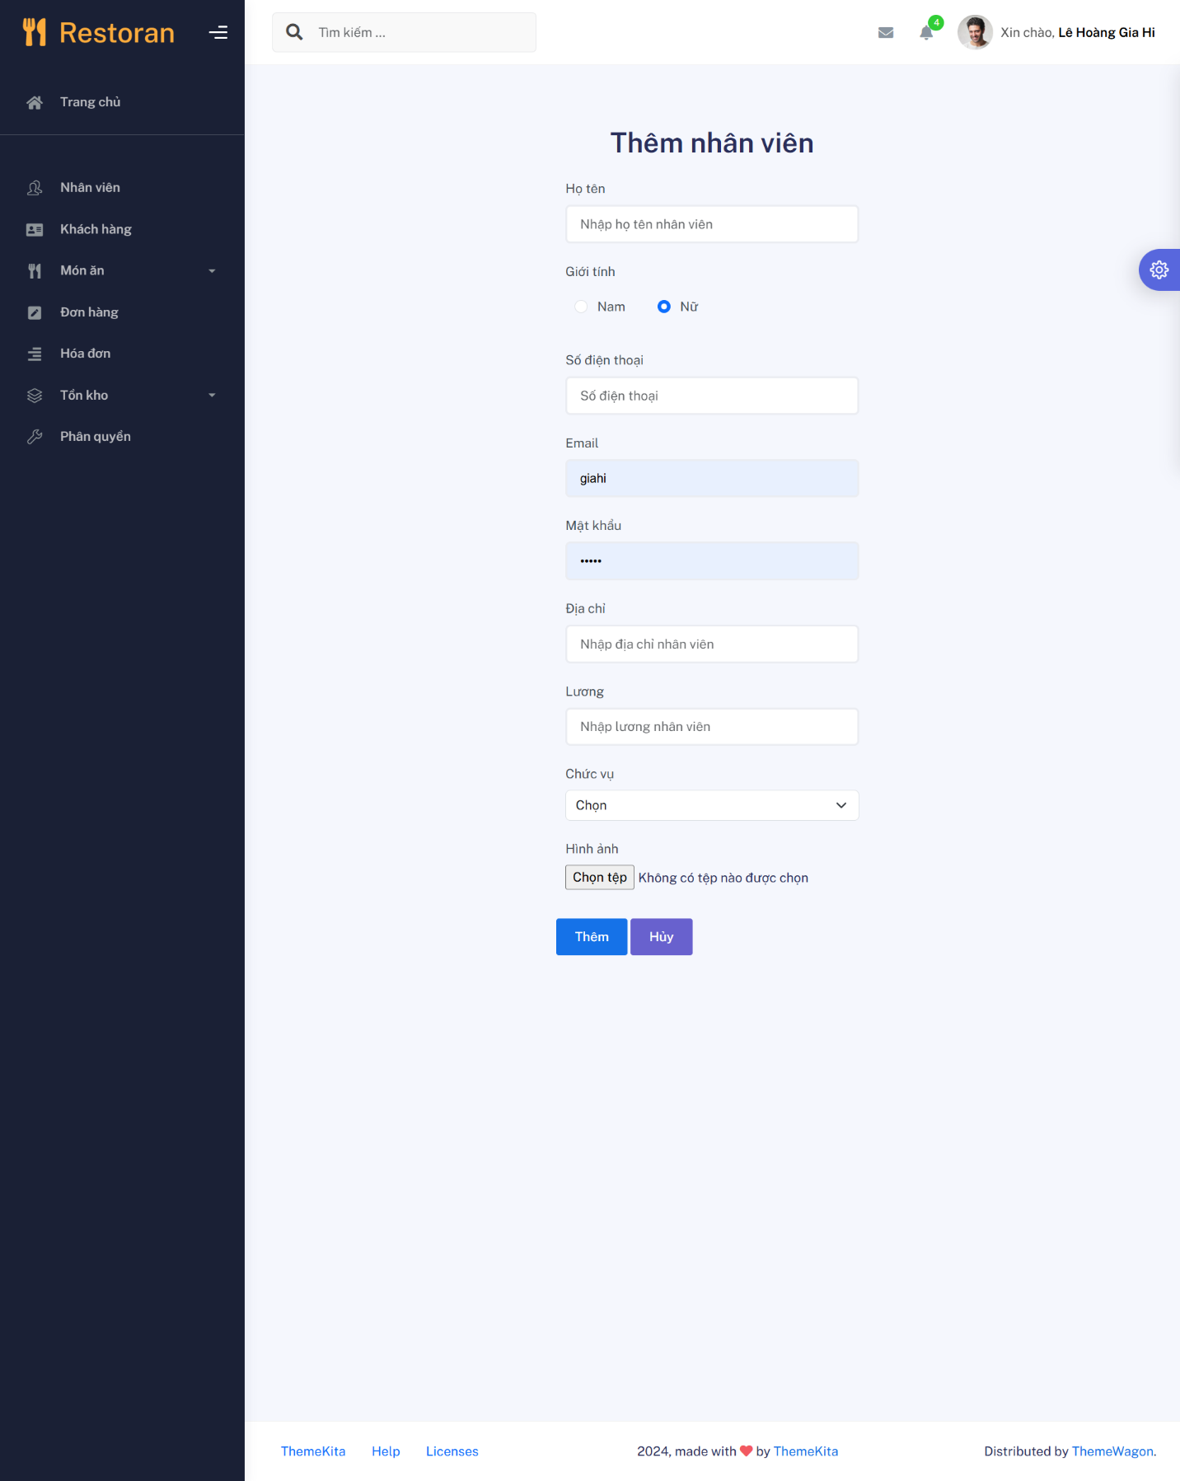

Sửa nhân viên

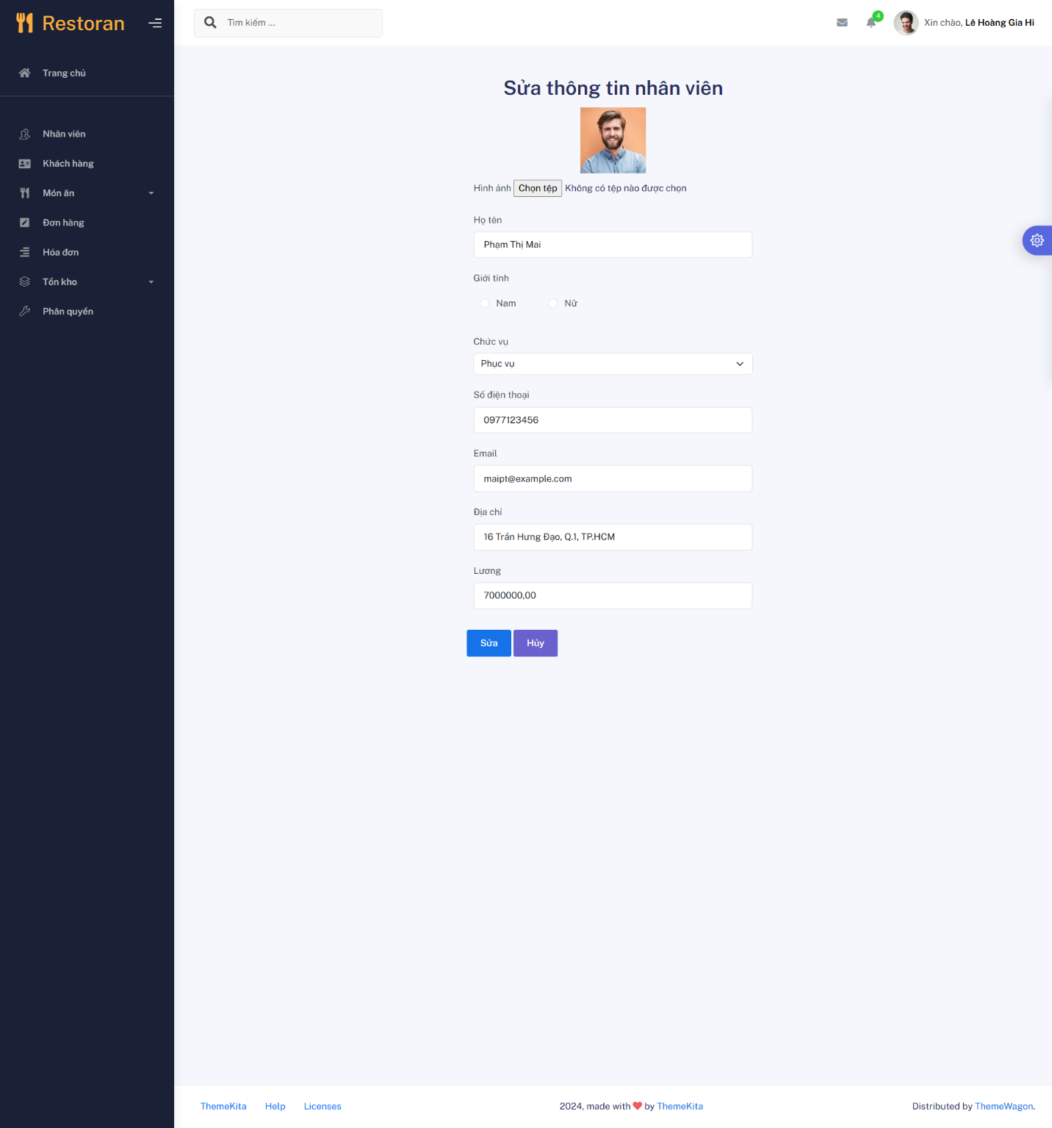

Xóa nhân viên

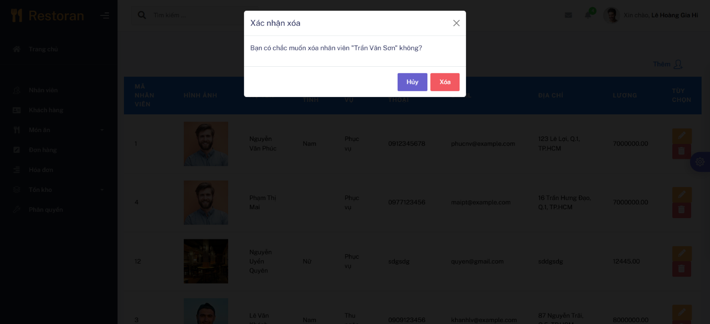

**Quản lý khách hàng**

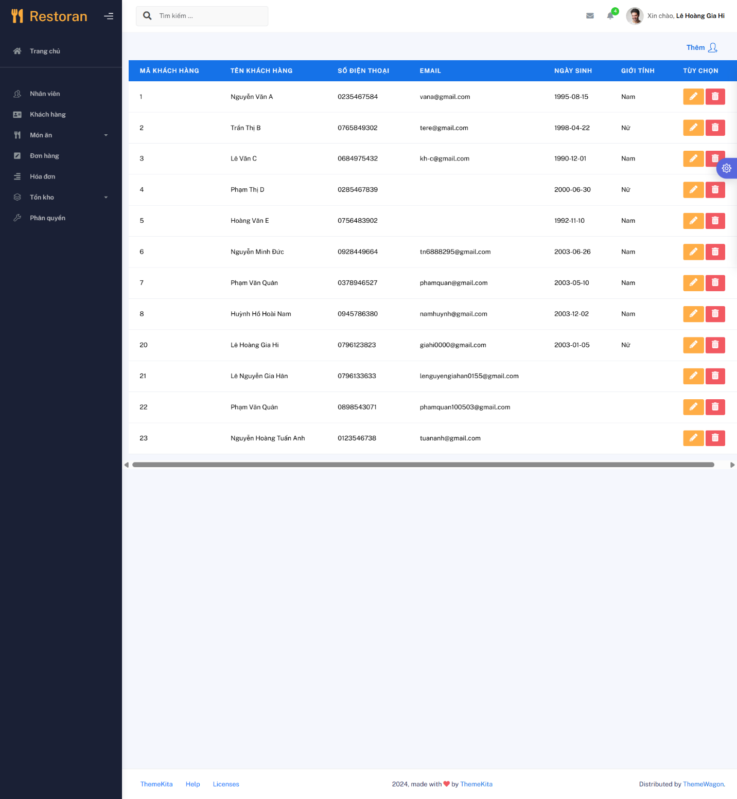

Thêm khách hàng

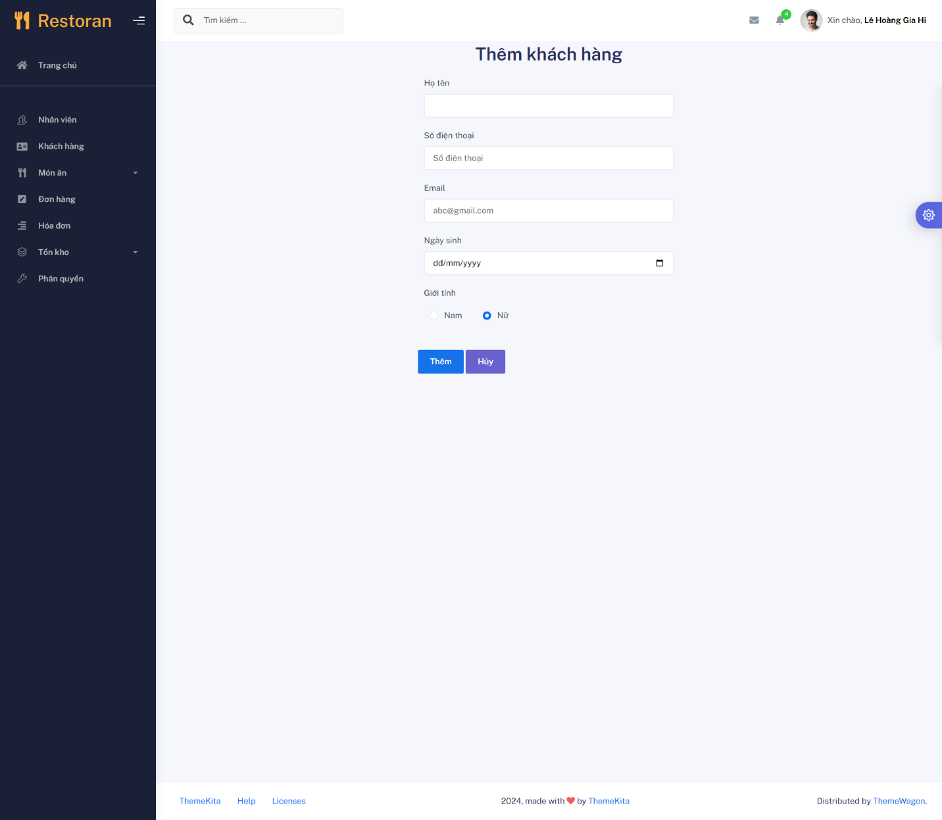

Sửa khách hàng

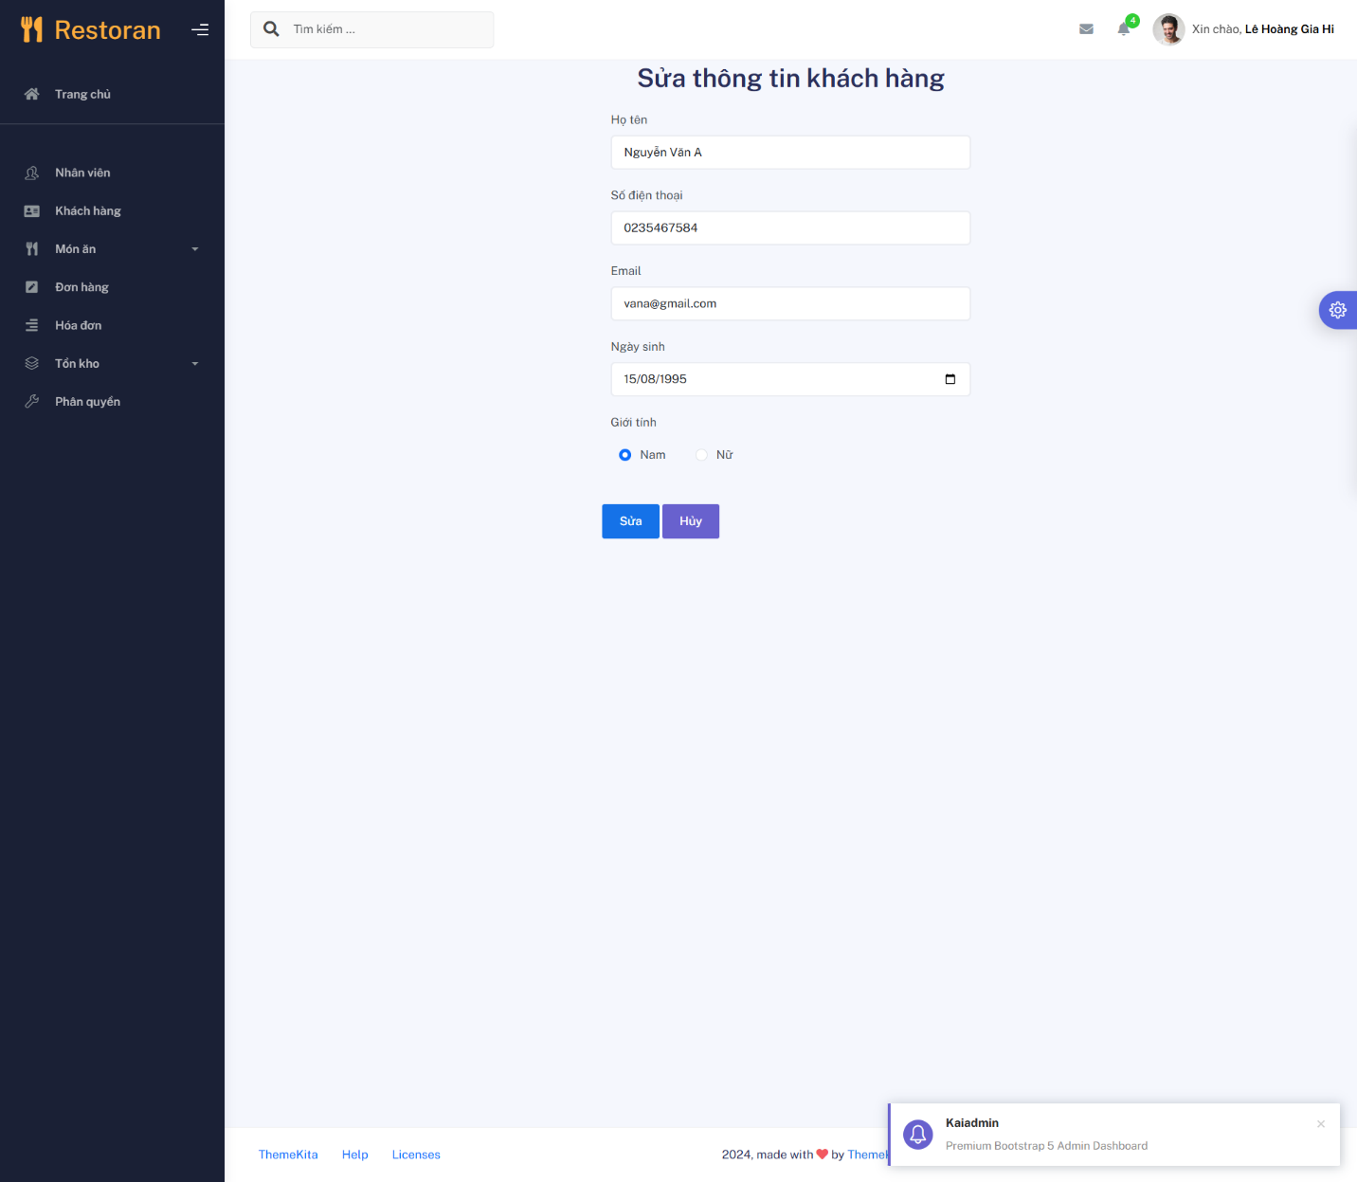

Xóa khách hàng

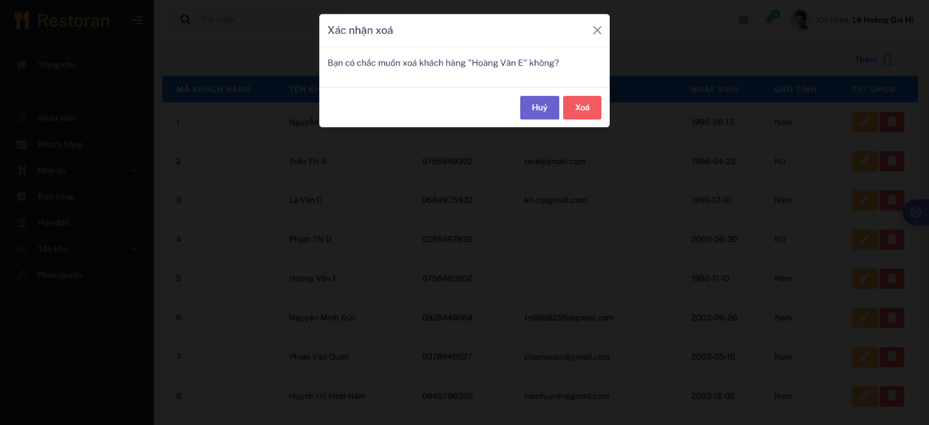

**Quản lý món ăn**

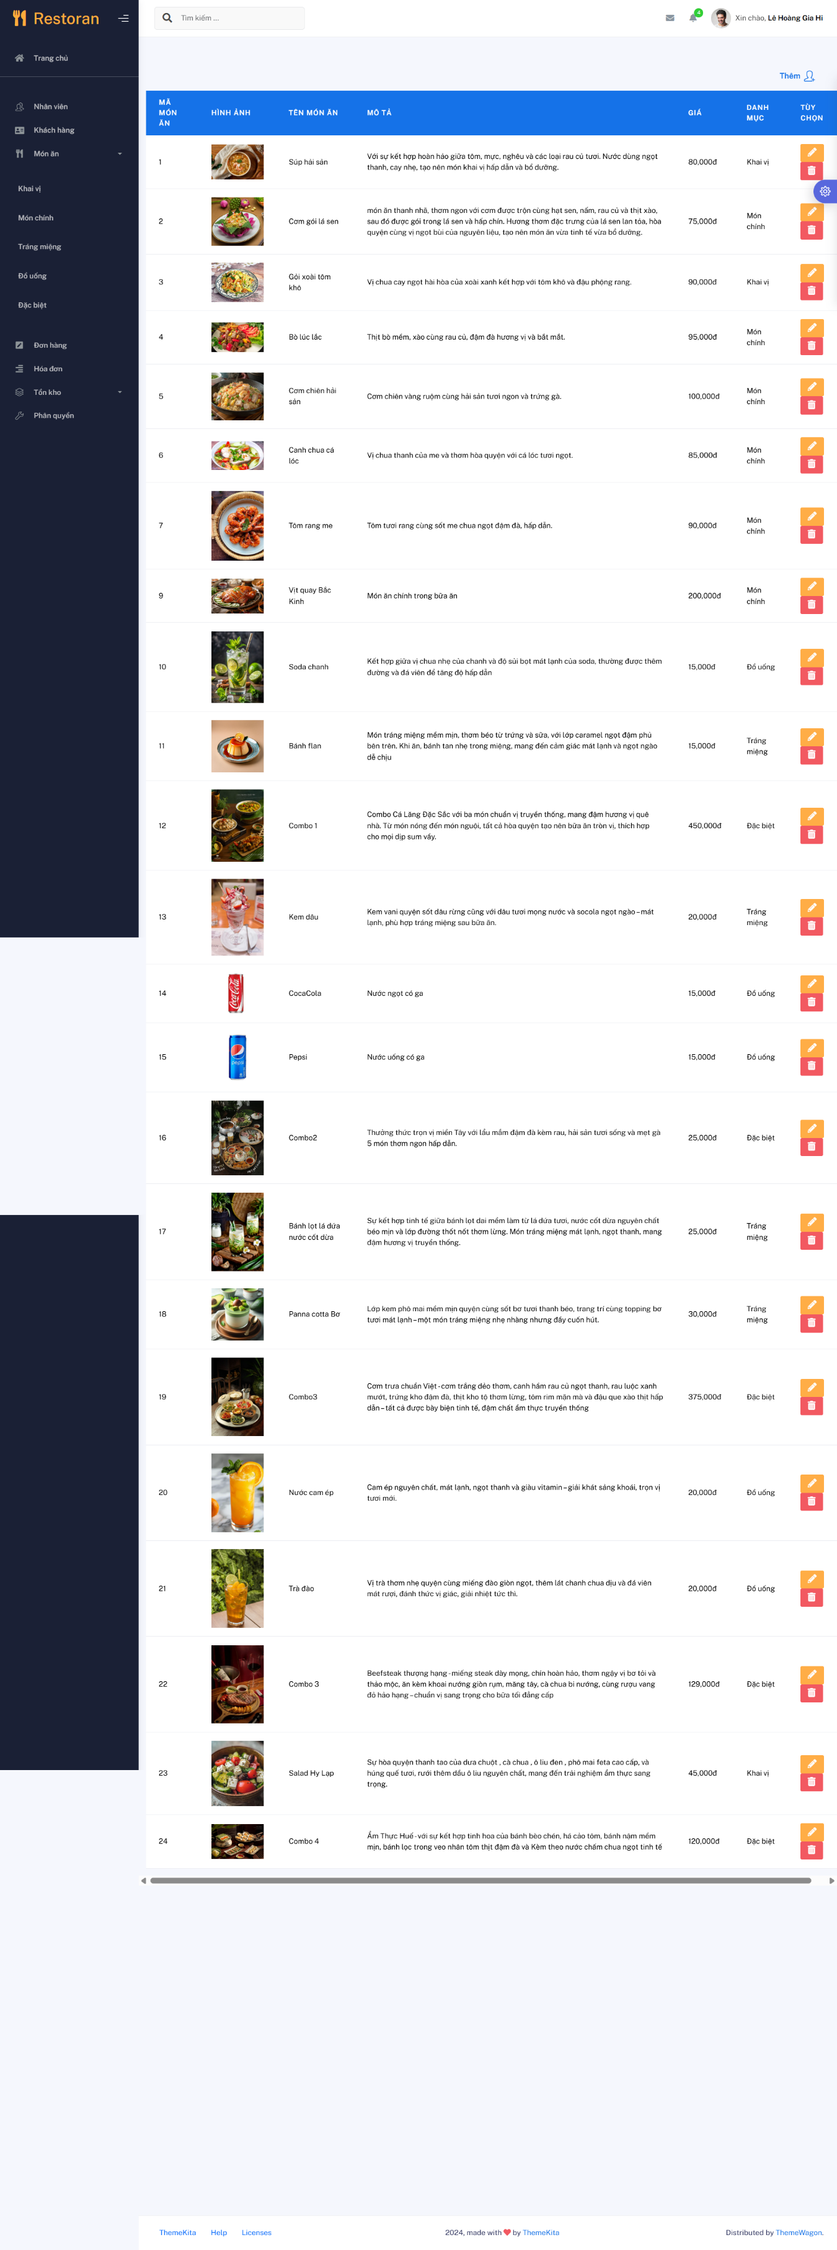

Thêm món ăn

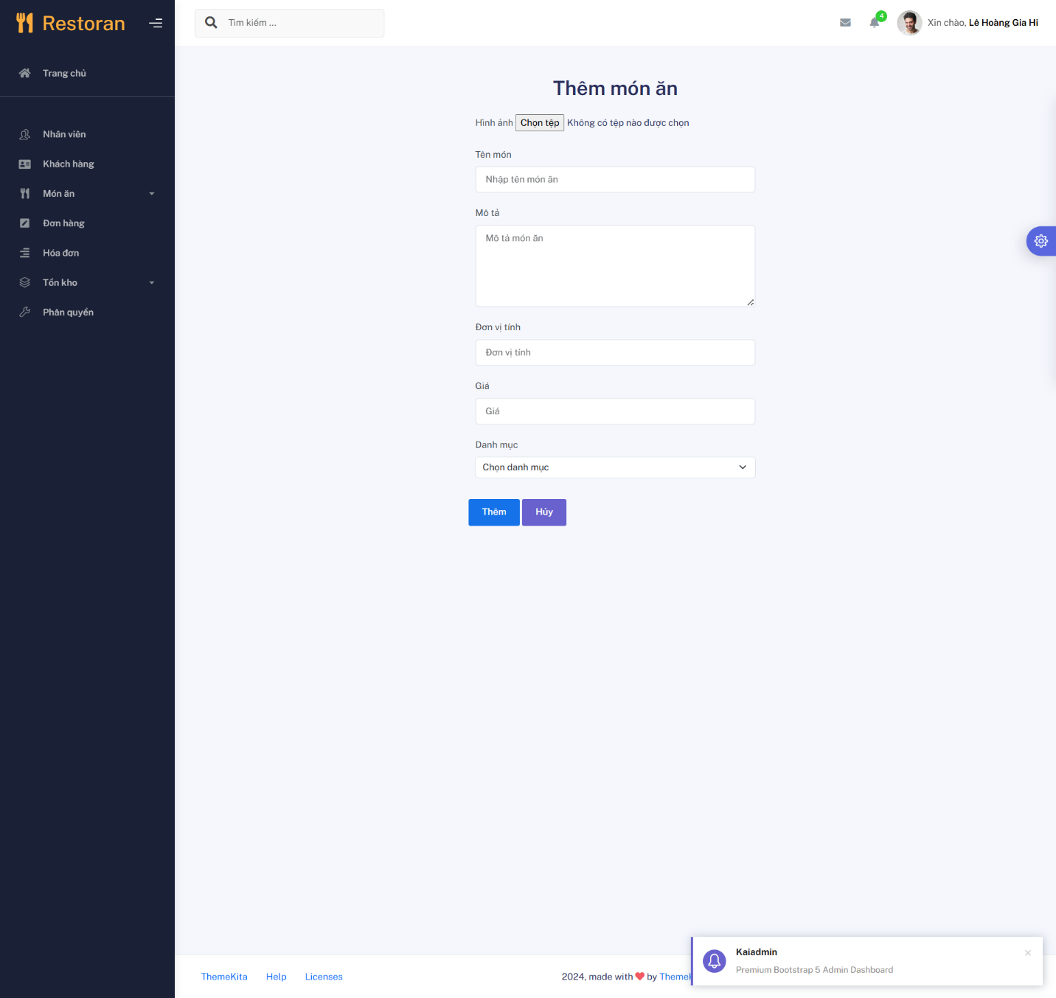

Sửa món ăn



Xóa món ăn

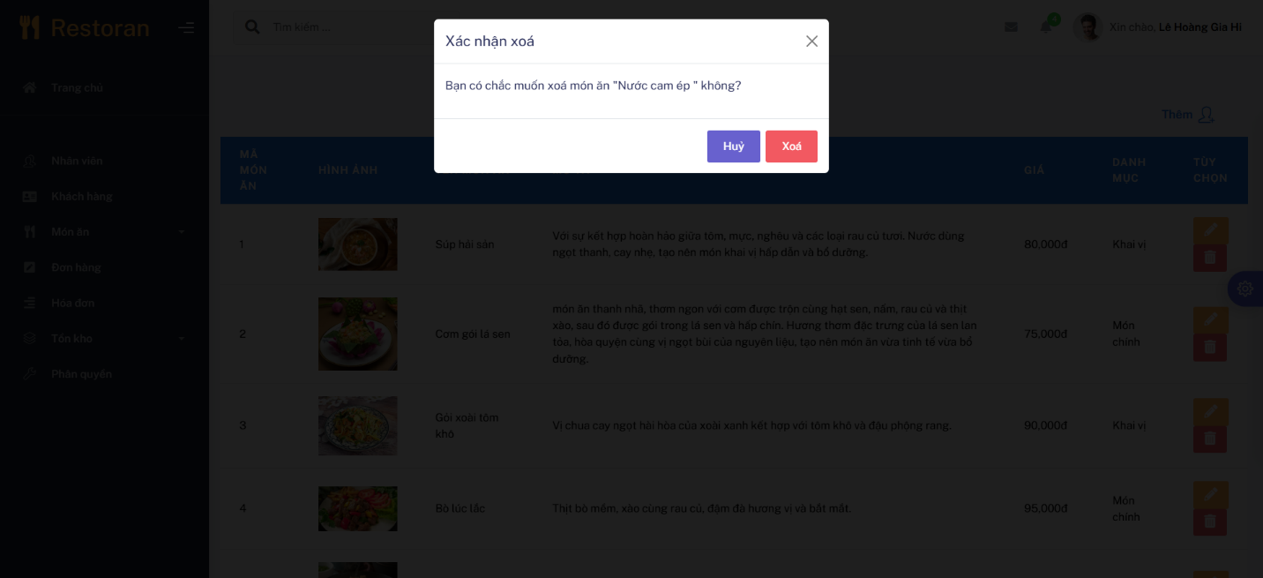

**Quản lý đơn hàng**

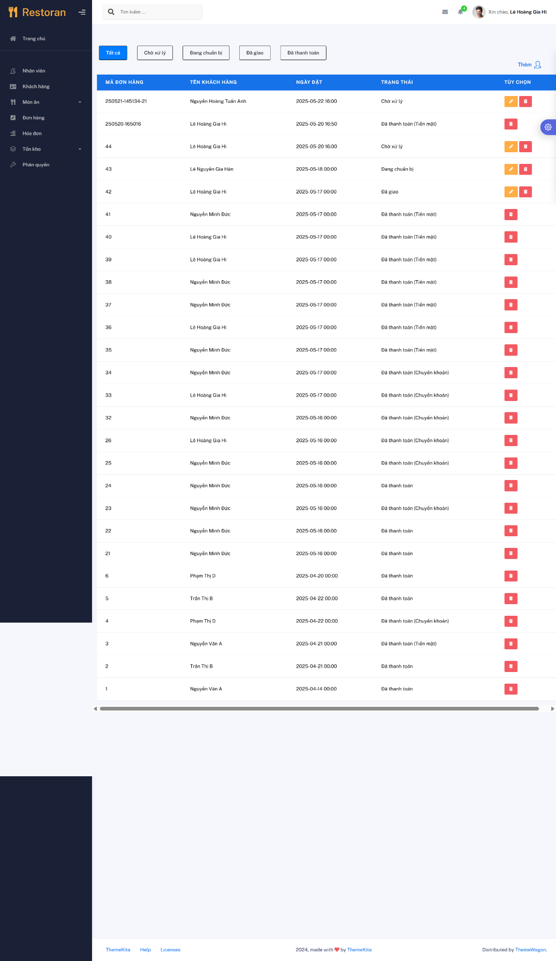

Chi tiết đơn hàng

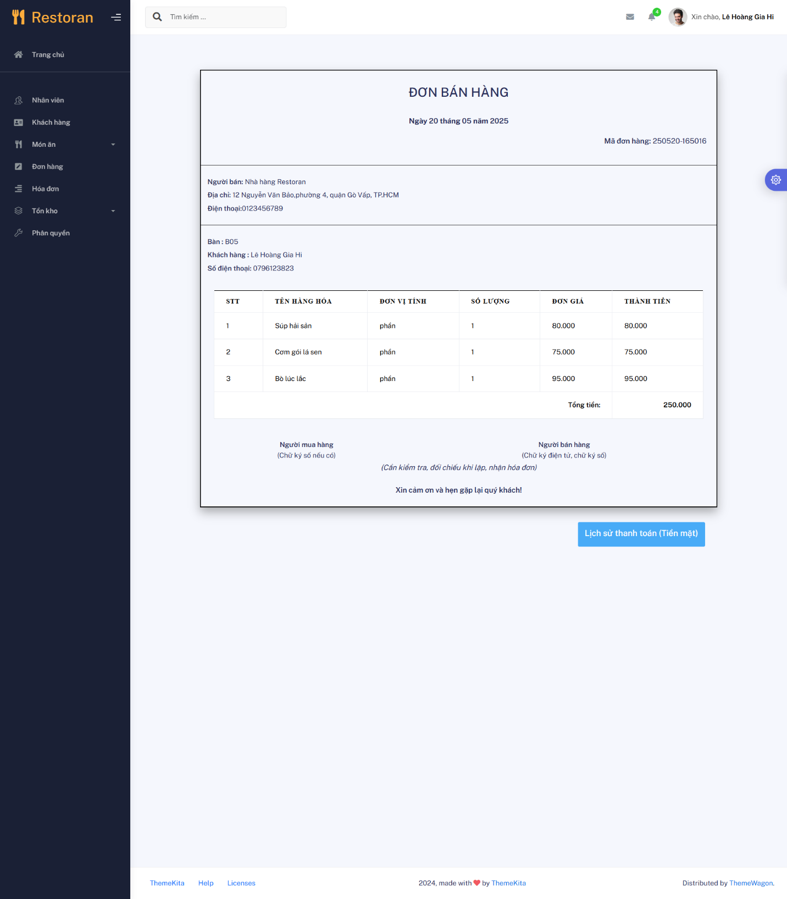

Thêm đơn hàng

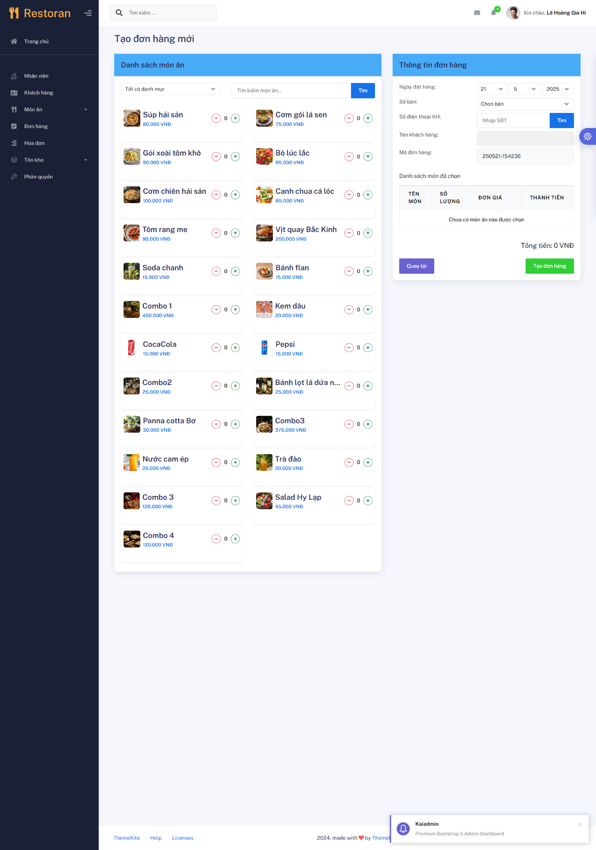

Sửa đơn hàng

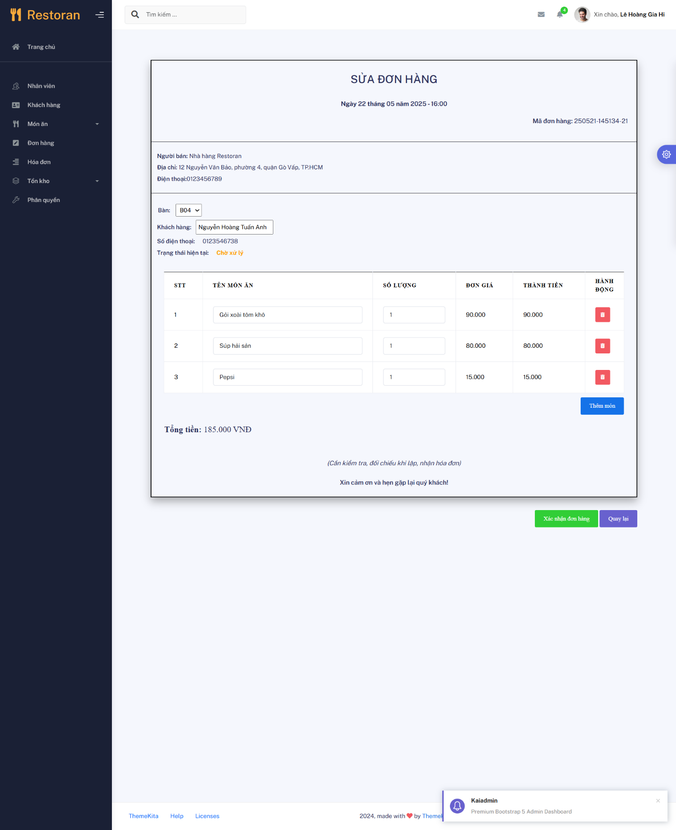

Xóa đơn hàng

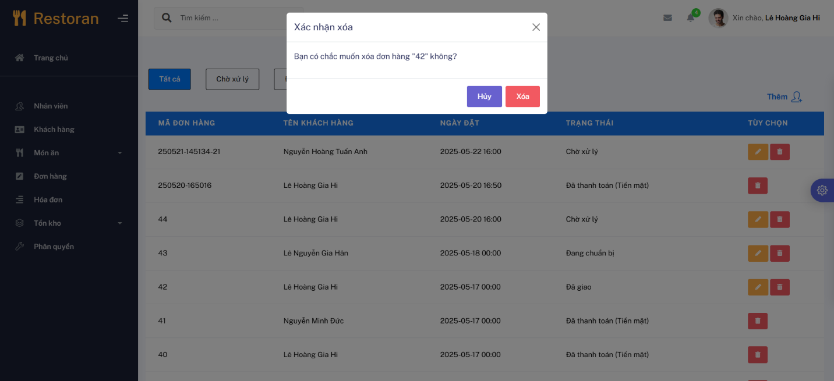

**Quản lý hóa đơn**

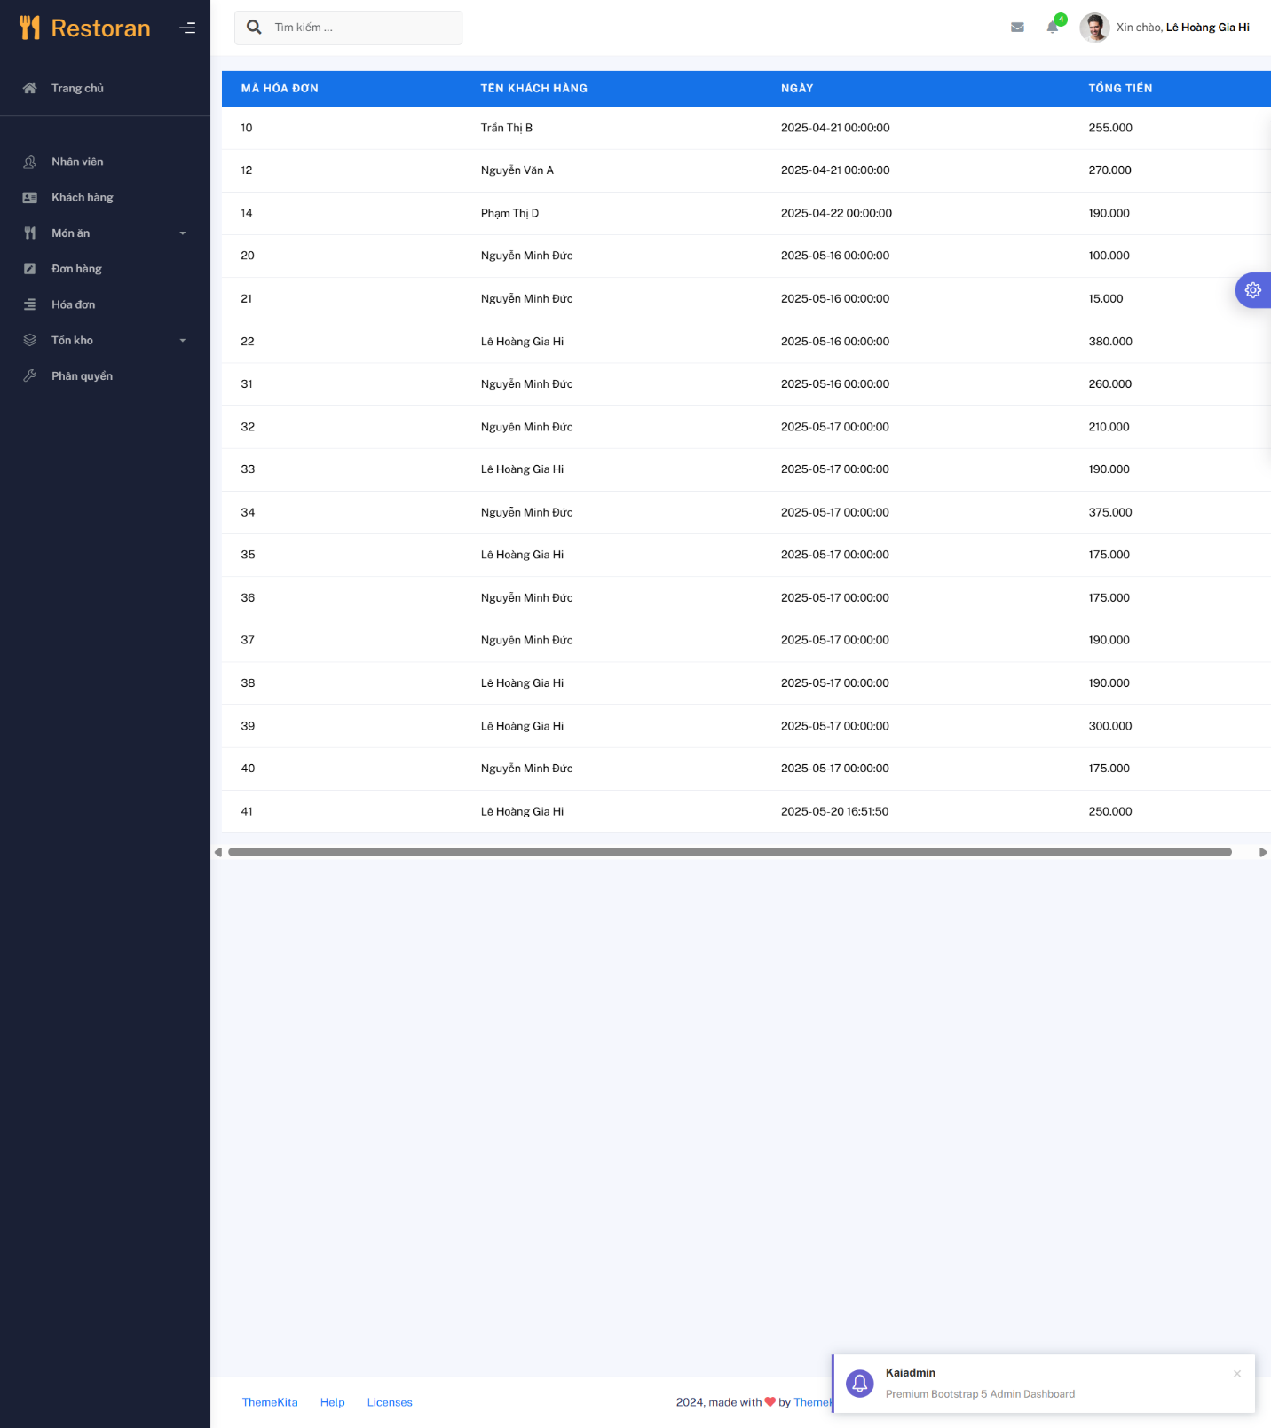

Chi tiết hóa đơn

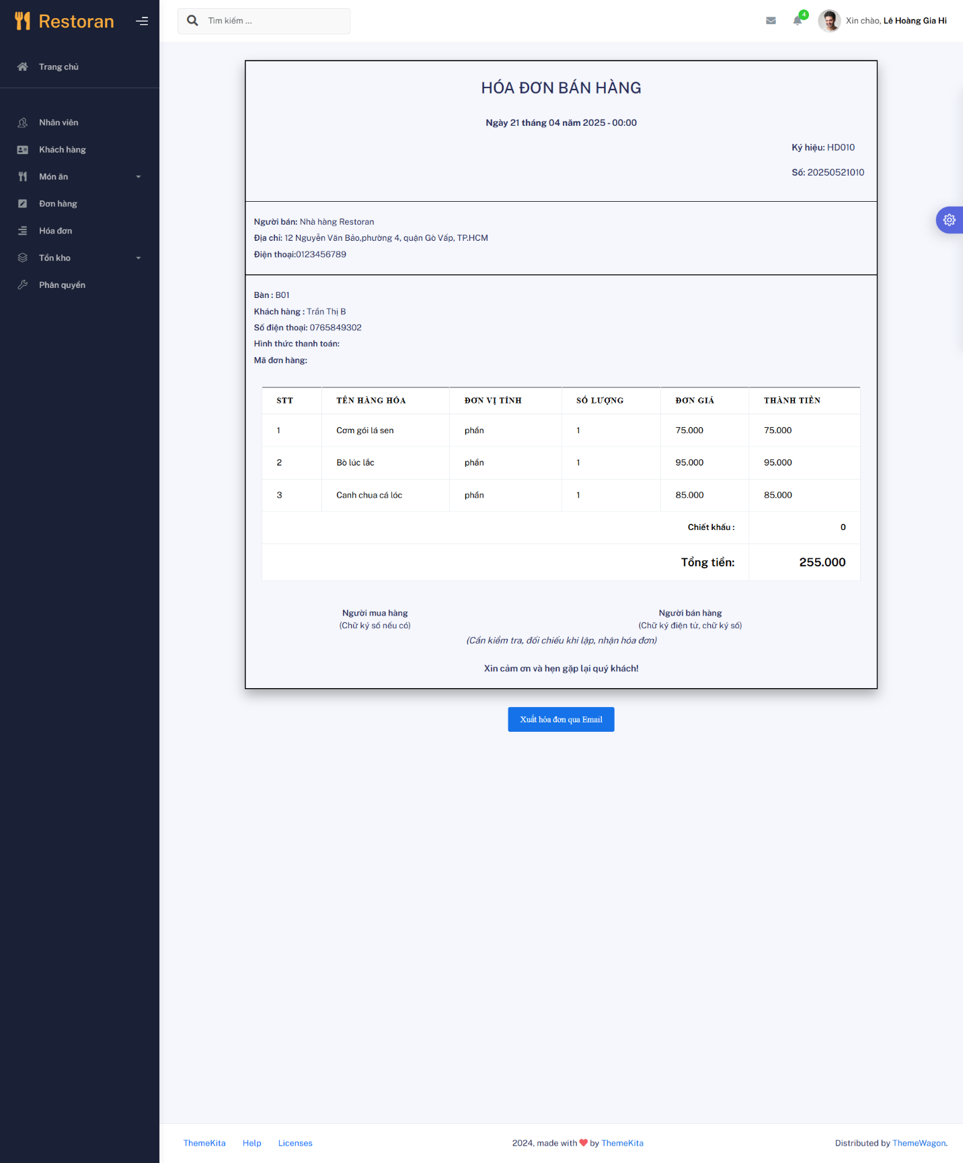

**Quản lý tồn kho**

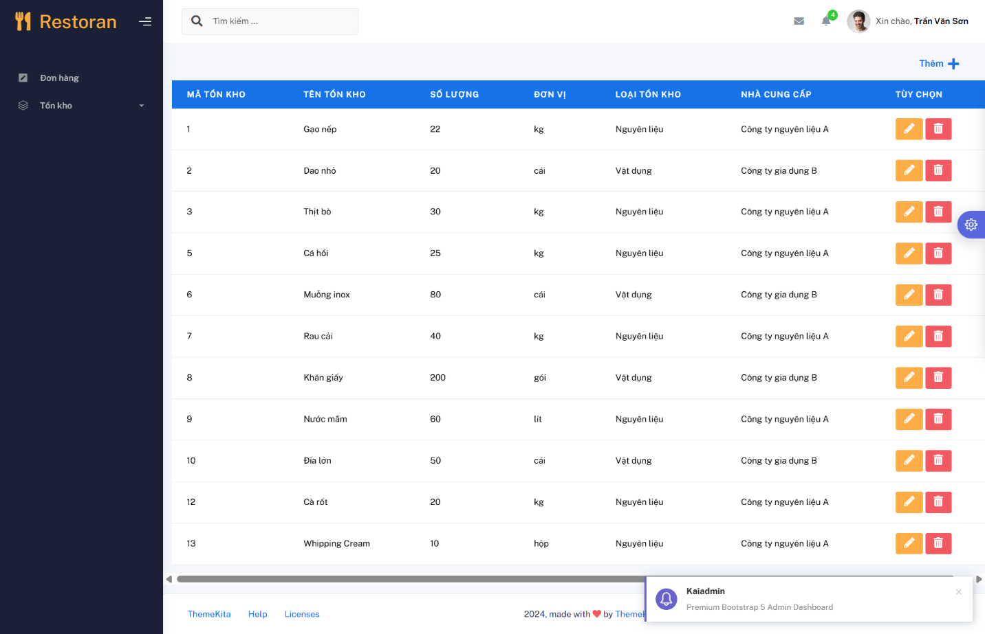

Thêm tồn kho

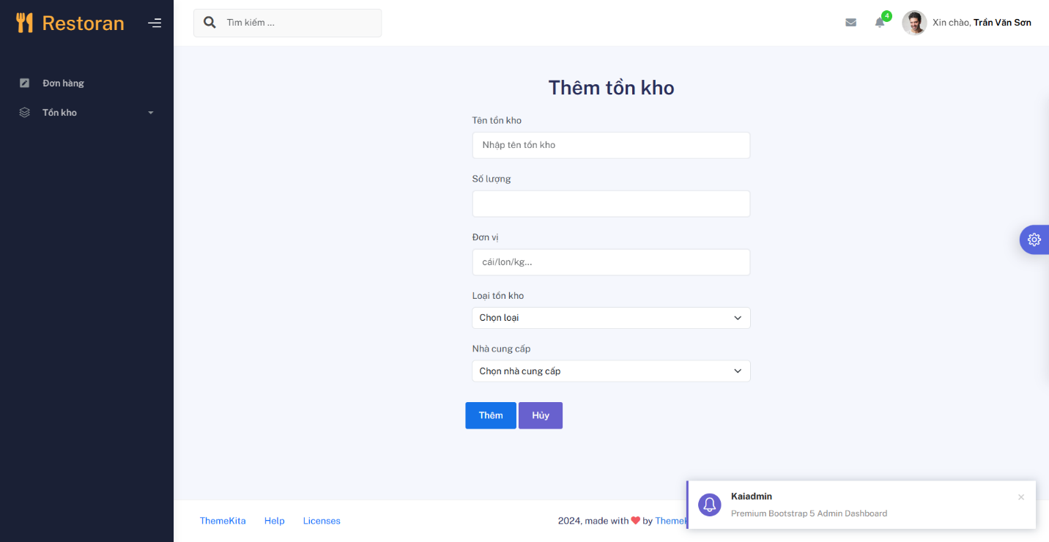

Sửa tồn kho

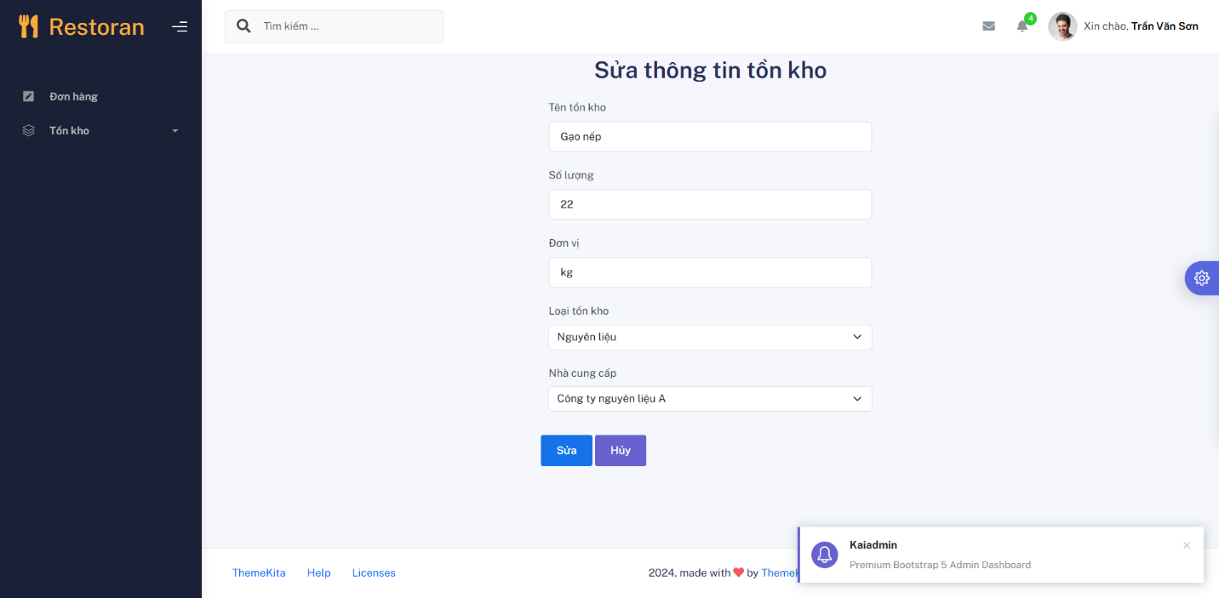

Xóa tồn kho

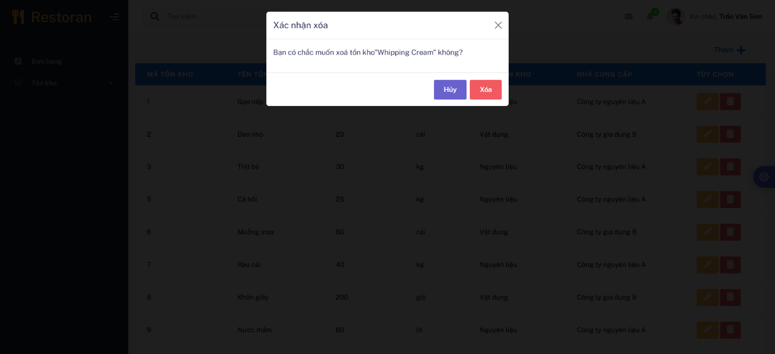

**Phân quyền**

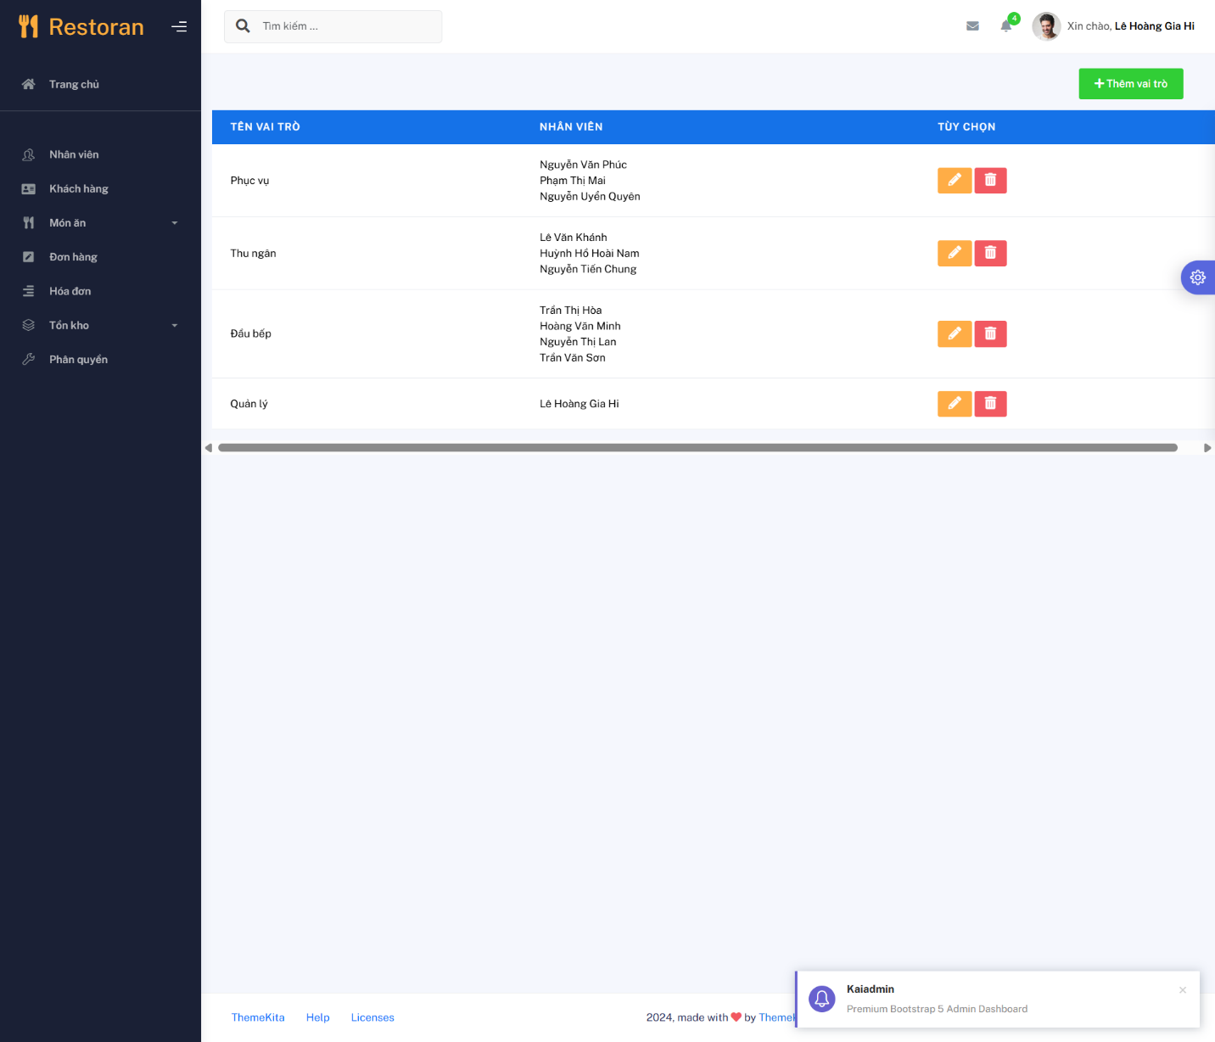

Thêm vai trò

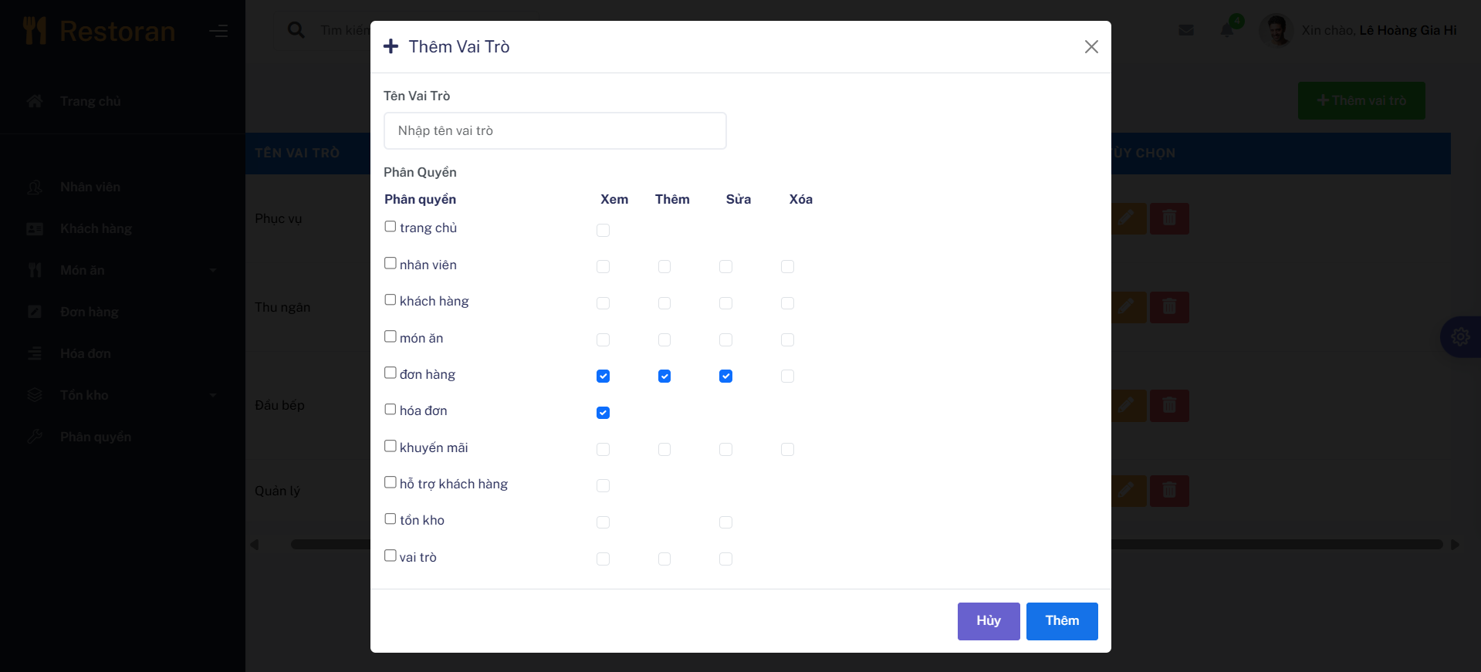

Sửa vai trò

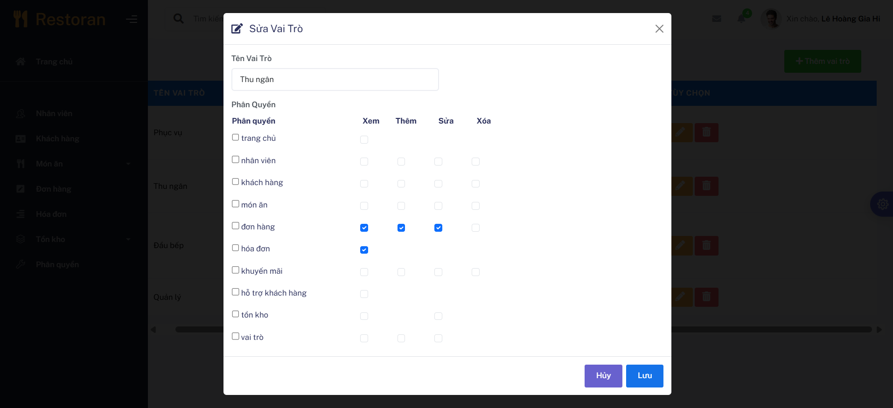

* 1. **Testcase**

|  |  |  |  |  |  |  |  |  |
| --- | --- | --- | --- | --- | --- | --- | --- | --- |
| **Usecase ID** | **Chức năng** | **Điều kiện trước** | **Test ID** | **Mô tả** | **Dữ liệu Test** | **Kết quả mong muốn** | **Kết quả thực tế** | **Pass/Fail** |
| UC1 | Đăng nhập | Truy cập thành công vào trang admin | DN_01 | Đăng nhập thành công với vai trò Quản lý | Email: [giahi@gmail.com](mailto:giahi@gmail.com)  Mật khẩu: 123 | Hệ thống đăng nhập thành công và hiển thị các chức năng của Quản lý | Hệ thống đăng nhập thành công và hiển thị các chức năng của Quản lý | Pass |
| DN_02 | Sai mật khẩu | Tên đăng nhập: [giahi@gmail.com](mailto:giahi@gmail.com)  Mật khẩu: 1234 | Hệ thống hiển thị thông báo ‘Sai mật khẩu’ và yêu cầu nhập lại | Hệ thống hiển thị thông báo ‘Sai mật khẩu’ và yêu cầu nhập lại | Pass |
| DN_03 | Sai email | Email: [giahi123@gmail.com](mailto:giahi123@gmail.com)  Mật khẩu: 123 | Hệ thống hiển thị thông báo “Email không tồn tại và yêu cầu nhập lại” | Hệ thống hiển thị thông báo “Email không tồn tại và yêu cầu nhập lại” | Pass |
| UC2 | Thêm nhân viên | - Đăng nhập thành công với vai trò Quản lý  - Quản lý đã chọn chức năng quản lý nhân viên | TNV_01 | Thêm nhân viên thành công | Tên: Nguyễn Việt Hoàng  Giới tính: Nam  SDT: 0245698523  Email:viethoang@gmail.com  Pass:123  Địa chỉ: 12 Nguyễn Thị Thập, phường 12, quận Gò Vấp  Lương: 20000000  Chức vụ: Đầu bếp  Hình ảnh: arashmil.jpg | Hệ thống hiển thị thông báo “Thêm thành công” và cập nhật thông tin danh sách nhân viên | Hệ thống hiển thị thông báo “Thêm thành công” và cập nhật thông tin danh sách nhân viên | Pass |
| TNV _02 | Thông tin sửa khuyến mãi rỗng, sai cú pháp/ định dạng | Tên: Nguyễn Việt Hoàng  Giới tính: Nam  SDT: 0245698523  Email:viethoang@gmail.com  Pass:123  Địa chỉ: 12 Nguyễn Thị Thập, phường 12, quận Gò Vấp  Lương: 20000000  Chức vụ: Đầu bếp  Hình ảnh: (trống) | Hệ thống yêu cầu nhập đầy đủ thông tin | Hệ thống yêu cầu nhập đầy đủ thông tin | Pass |
| TNV _03 | “Hủy” yêu cầu Thêm nhân viên |  | Hệ thống hiển thị danh sách nhân viên hiện có | Hệ thống hiển thị danh sách nhân viên hiện có | Pass |
| UC3 | Sửa nhân viên | - Đăng nhập thành công với vai trò Quản lý  - Quản lý đã chọn chức năng quản lý nhân viên | SNV_01 | Sửa thông tin nhân viên thành công | Hình ảnh: profile2.jpg  Họ tên: Phạm Thị Mai  Giới tính: Nữ  Chức vụ: Phục vụ  Số điện thoại: 0977123456  Email: maipt@example.com  Địa chỉ: 16 Trần Hưng Đạo, Q.1, TP.HCM  Lương: 7000000 | Hệ thống hiển thị thông báo “Sửa thành công” và cập nhật thông tin nhân viên. | Hệ thống hiển thị thông báo “Sửa thành công” và cập nhật thông tin nhân viên. | Pass |
| SNV _02 | Để trống thông tin nhân viên | Hình ảnh: profile2.jpg  Họ tên: Phạm Thị Mai  Giới tính: Nữ  Chức vụ: Phục vụ  Số điện thoại: 0977123456  Email: maipt@example.com  Địa chỉ: (trống) Lương: 7000000 | Hệ thống yêu cầu nhập đầy đủ thông tin nhân viên và yêu cầu nhập địa chỉ | Hệ thống yêu cầu nhập địa chỉ nhân viên | Pass |
| SNV _03 | Hủy yêu cầu sửa thông tin nhân viên |  | Hệ thống quay lại trang quản lý nhân viên | Hệ thống quay lại trang quản lý nhân viên | Pass |
| UC4 | Xóa nhân viên | - Đăng nhập thành công với vai trò Quản lý  - Quản lý đã chọn chức năng quản lý nhân viên | XNV_01 | Xóa nhân viên thành công | Hình ảnh: arashmil.jpg Họ tên: Thành Đạt  Giới tính: Nam  Chức vụ: Đầu bếp  Số điện thoại: 1234567892 Email:dat@gmail.com  Địa chỉ: 153 le van tho  Lương; 1000000 | - Hệ thống hiển thị thông báo xác nhận xóa nhân viên - Hệ thống xóa nhân viên sau khi được xác nhận và cập nhật danh sách nhân viên | - Hệ thống hiển thị thông báo “Bạn có chắc chắn muốn xóa nhân viên ‘Thành Đạt’ không? ”  - Sau khi được xác nhận, hệ thống xóa nhân viên khỏi CSDL, thông báo “Xóa nhân viên thành công”và cập nhật lại danh sách nhân viên | Pass |
| XNV_02 | Hủy yêu cầu xóa nhân viên | Hình ảnh: arashmil.jpg Họ tên: Trần Văn Sơn  Giới tính: Nam  Chức vụ: Đầu bếp  Số điện thoại: 0955123456 Email: sontv@example.com  Địa chỉ: 34 Đồng Khởi, Q.1, TP.HCM  Lương; 12000000 | Hệ thống quay lại danh sách nhân viên | Hệ thống quay lại danh sách nhân viên | Pass |
| UC5 | Thêm khách hàng | - Đăng nhập thành công với vai trò Quản lý  - Quản lý đã chọn chức năng quản lý khách hàng | TKH_01 | Thêm khách hàng thành công | Họ tên: Lê Nguyễn Gia Hân  Số điện thoại: 0796133633  Email: lenguyengiahan0155@gmail.com  Ngày sinh:05/05/2001  Giới tính:Nữ | Hệ thống hiển thị thông báo “Thêm khách hàng thành công” và cập nhật danh sách khách hàng | Hệ thống hiển thị thông báo “Thêm khách hàng thành công” và cập nhật danh sách khách hàng | Pass |
| TKH_02 | Để trống thông tin thêm khách hàng | Họ tên: (trống)  Số điện thoại: 0856942365  Email: nguyen@gmail.com  Ngày sinh:05/05/2001  Giới tính:Nữ | Hệ thống yêu cầu nhập đầy đủ thông tin khách hàng | Hệ thống yêu cầu nhập họ tên khách hàng | Pass |
| TKH_03 | Nhập sai định dạng thông tin thêm khách hàng | Họ tên: Trần Huyền Trân  Số điện thoại: 0546895678  Email: trantranlink.com  Ngày sinh:20/01/2000  Giới tính:Nữ | Hệ thống hiển thị nhập sai quy tắc và yêu cầu nhập lại | Hệ thống thông báo phải bao gồm @ trong địa chỉ email và yêu cầu nhập lại | Pass |
| TKH_04 | Hủy yêu cầu thêm khách hàng |  | Hệ thống quay lại trang danh sách khách hàng | Hệ thống hiển thị trang danh sách khách hàng | Pass |
| UC6 | Sửa khách hàng | - Đăng nhập thành công với vai trò Quản lý  - Quản lý đã chọn chức năng quản lý khách hàng | SKH_01 | Sửa khách hàng thành công | Họ tên: Phạm Thị D  Sửa: Phạm Hoài An  Số điện thoại: 0285467839  Email: hoaian@gmail.com  Ngày sinh:08/06/2000  Giới tính:Nữ | Hệ thống hiển thị thông báo “Sửa thành công” và cập nhật danh sách khách hàng | Hệ thống hiển thị thông báo “Sửa thành công” và cập nhật danh sách khách hàng | Pass |
| SKH_02 | Để trống thông tin sửa khách hàng | Họ tên: Phạm Hoài An  Số điện thoại: (trống)  Email: hoaian@gmail.com  Ngày sinh:08/06/2000  Giới tính:Nữ | Hệ thống yêu cầu nhập đầy đủ thông tin | Hệ thống yêu cầu nhập số điện thoại khách hàng | Pass |
| SKH_03 | Nhập sai định dạng thông tin sửa khách hàng | Họ tên: Phạm Hoài An  Số điện thoại: phạm hoài an  Email: hoaian@gmail.com  Ngày sinh:08/06/2000  Giới tính:Nữ | Hệ thống hiển thị thông báo sai định dạng và yêu cầu nhập lại | Hệ thống hiển thị thông báo sai định dạng và yêu cầu nhập lại số điện thoại | Pass |
| SKH_04 | Hủy yêu cầu sửa khách hàng |  | Hệ thống quay lại trang danh sách khách hàng | Hệ thống hiển thị trang danh sách khách hàng | Pass |
| UC7 | Xóa khách hàng | - Đăng nhập thành công với vai trò Quản lý  - Quản lý đã chọn chức năng quản lý khách hàng | XKH_01 | Xóa khách hàng thành công | Họ tên: Trần Huyền Trân  Số điện thoại: 0546895678  Email: trantran@gmail.com  Ngày sinh:20/01/2000  Giới tính:Nữ | Hệ thống hiển thị thông báo “Xóa khách hàng thành công” và cập nhật lại danh sách khách hàng | Hệ thống hiển thị thông báo “Xóa khách hàng thành công” và cập nhật lại danh sách khách hàng | Pass |
| XKH_02 | Hủy xác nhận xóa khách hàng | Họ tên: Trần Huyền Trân  Số điện thoại: 0546895678  Email: trantran@gmail.com  Ngày sinh:20/01/2000  Giới tính:Nữ | Hệ thống quay lại quản lý khách hàng và hiển thị danh sách khách hàng | Hệ thống hiển thị danh sách khách hàng | Pass |
| UC8 | Thêm món ăn | - Đăng nhập thành công với vai trò Quản lý  - Quản lý đã chọn chức năng quản lý món ăn | TMA_01 | Thêm món ăn thành công | Hình ảnh: pepsi.jpg  Tên món: Pepsi  Mô tả: Nước uống có ga  Giá: 15000  Danh mục: Đồ uống | Hệ thống hiển thị thông báo “Thêm thành công” và cập nhật lại danh sách món ăn | Hệ thống hiển thị thông báo “Thêm thành công” và cập nhật lại danh sách món ăn | Pass |
| TMA_02 | Để trống nội dung thêm | Hình ảnh: pepsi.jpg  Tên món: (trống)  Mô tả: Nước uống có ga  Giá: 15000  Danh mục: Đồ uống | Hệ thống yêu cầu nhập đầy đủ thông tin | Hệ thống yêu cầu nhập tên món | Pass |
| TMA_03 | Nhập sai định dạng nội dung thêm | Hình ảnh: pepsi.jpg  Tên món: Pepsi  Mô tả: Nước uống có ga  Giá: 15000abc  Danh mục: Đồ uống | Hệ thống hiển thị sai định dạng và yêu cầu nhập lại | Hệ thống hiển thị “Thêm thành công” nhưng khi xem lại thì hiển thị Giá: 15000 | Pass |
|  |  |  | TMA_04 | Hủy yêu cầu thêm |  | Hệ thống quay lại trang quản lý món ăn và hiển thị danh sách món ăn | Hệ thống hiển thị danh sách món ăn | Pass |
| UC9 | Sửa món ăn | - Đăng nhập thành công với vai trò Quản lý  - Quản lý đã chọn chức năng quản lý món ăn | SMA_01 | Sửa món ăn thành công | Hình ảnh: pepsi.jpg  Tên món: Pepsi  Mô tả: Nước uống có ga  Giá: 17000  Danh mục: Đồ uống | Hệ thống hiển thị thông báo “Sửa thành công” và cập nhật danh sách món ăn | Hệ thống hiển thị thông báo “Sửa thành công” và cập nhật danh sách món ăn | Pass |
| SMA_02 | Để trống nội dung sửa món ăn | Hình ảnh: pepsi.jpg  Tên món: Pepsi  Mô tả: Nước uống có ga  Giá: (trống)  Danh mục: Đồ uống | Hệ thống yêu cầu nhập đầy đủ thông tin | Hệ thống yêu cầu nhập Giá của món ăn | Pass |
| SMA_03 | Nhập sai định dạng nội dung sửa | Hình ảnh: pepsi.jpg  Tên món: Pepsi  Mô tả: Nước uống có ga  Giá: 17aasd000  Danh mục: Đồ uống | Hệ thống hiển thị sai định dạng và yêu cầu nhập lại | Hệ thống hiển thị “Sửa thành công” nhưng khi xem lại thì hiển thị Giá: 17000 | Pass |
| SMA_04 | Hủy yêu cầu sửa |  | Hệ thống quay lại trang quản lý món ăn và hiển thị danh sách món ăn | Hệ thống hiển thị danh sách món ăn | Pass |
| UC10 | Xóa món ăn | - Đăng nhập thành công với vai trò Quản lý  - Quản lý đã chọn chức năng quản lý món ăn | XMA_01 | Xóa món ăn thành công | Hình ảnh: pepsi.jpg  Tên món: Pepsi  Mô tả: Nước uống có ga  Giá: 17000  Danh mục: Đồ uống | Hệ thống hiển thị “Xóa món ăn thành công” và cập nhật lại danh sách món ăn | Hệ thống hiển thị “Xóa món ăn thành công” và cập nhật lại danh sách món ăn | Pass |
| XMA_02 | Hủy yêu cầu xóa món ăn | Hình ảnh: pepsi.jpg  Tên món: Pepsi  Mô tả: Nước uống có ga  Giá: 17000  Danh mục: Đồ uống | Hệ thống quay lại trang quản lý món ăn và hiển thị danh sách món ăn | Hệ thống hiển thị danh sách món ăn | Pass |
| UC11 | Thêm đơn hàng | - Đăng nhập thành công với vai trò Quản lý  - Quản lý đã chọn chức năng quản lý đơn hàng | TDH_01 | Thêm đơn hàng thành công | Ngày đặt hàng: 20/05/2025  Số bàn: B02  Số điện thoại KH: 0796123823  Tên KH: Lê Hoàng Gia Hi Mã đơn hàng: 270520-175035  Danh sách món ăn: Súp hải sản, Gỏi xoài tôm khô, Canh chua cá lóc | Hệ thống hiển thị thông báo “Thêm thành công” và cập nhật lại danh sách đơn hàng | Hệ thống hiển thị thông báo “Thêm thành công” và cập nhật lại danh sách đơn hàng | Pass |
| TDH_02 | Để trống thông tin thêm đơn hàng | Ngày đặt hàng: 20/05/2025  Số bàn: (trống)  Số điện thoại KH: 0796123823  Tên KH: Lê Hoàng Gia Hi Mã đơn hàng: 270520-175035  Danh sách món ăn: Súp hải sản, Gỏi xoài tôm khô, Canh chua cá lóc | Hệ thống yêu cầu nhập đầy đủ thông tin | Hệ thống yêu cầu chọn bàn | Pass |
| TDH_03 | Nhập số điện thoại khách hàng không có trong hệ thống | 0905412009 | Hệ thống hiển thị thông báo “Không tìm thấy khách hàng ” | Hệ thống hiển thị thông báo “Không tìm thấy khách hàng với số điện thoại ‘0905412009  ’ ” | Pass |
| TDH_04 | Hủy yêu cầu thêm đơn hàng |  | Hệ thống quay lại trang quản lý đơn hàng và hiển thị danh sách đơn hàng | Hệ thống hiển thị danh sách đơn hàng | Pass |
| UC12 | Sửa đơn hàng | - Đăng nhập thành công với vai trò Quản lý  - Quản lý đã chọn chức năng quản lý đơn hàng | SDH_01 | Thêm món vào đơn hàng | Ngày đặt hàng: 20/05/2025  Số bàn: B02  Số điện thoại KH: 0796123823  Tên KH: Lê Hoàng Gia Hi Mã đơn hàng: 270520-175035  Danh sách món ăn: Súp hải sản, Gỏi xoài tôm khô, Canh chua cá lóc Thêm món: Salad, nước cam ép | Hệ thống hiển thị thông báo “Cập nhật thành công” và hiển thị lại danh sách đơn hàng | Hệ thống hiển thị thông báo “Cập nhật thành công” và hiển thị lại danh sách đơn hàng | Pass |
| SDH_02 | Sửa số bàn của đơn hàng | Ngày đặt hàng: 20/05/2025  Số bàn: B03  Số điện thoại KH: 0796123823  Tên KH: Lê Hoàng Gia Hi Mã đơn hàng: 270520-175035  Danh sách món ăn: Súp hải sản, Gỏi xoài tôm khô, Canh chua cá lóc | Hệ thống hiển thị thông báo “Cập nhật thành công” và hiển thị lại danh sách đơn hàng | Hệ thống hiển thị thông báo “Cập nhật thành công” và hiển thị lại danh sách đơn hàng | Pass |
| SDH_03 | Sửa đơn hàng ở trạng thái “Đã thanh toán” | Ngày đặt hàng: 20/05/2025  Số bàn: B03  Số điện thoại KH:  0928449664  Tên KH: Nguyễn Minh Đức Mã đơn hàng: 250520-162347  Danh sách món ăn: Cơm gói lá sen, Bò lúc lắc | Không cho phép sửa | Không cho phép sửa | Pass |
| SDH_04 | Hủy yêu cầu sửa đơn hàng |  | Hệ thống quay lại trang quản lý đơn hàng và hiển thị danh sách đơn hàng | Hệ thống hiển thị danh sách đơn hàng | Pass |
| UC13 | Xóa đơn hàng | - Đăng nhập thành công với vai trò Quản lý  - Quản lý đã chọn chức năng quản lý đơn hàng | XDH_01 | Xóa đơn hàng ở trạng thái “Chờ xử lý” | Ngày đặt hàng: 20/05/2025  Số bàn: B02  Số điện thoại KH: 0796123823  Tên KH: Lê Hoàng Gia Hi Mã đơn hàng: 270520-175035  Danh sách món ăn: Súp hải sản, Gỏi xoài tôm khô, Canh chua cá lóc | Hệ thống thông báo “Xóa đơn hàng thành công” và cập nhật danh sách đơn hàng | Hệ thống thông báo “Xóa đơn hàng thành công” và cập nhật danh sách đơn hàng | Pass |
| XDH_02 | Xóa đơn hàng ở trạng thái “Đã thanh toán” | Ngày đặt hàng: 20/05/2025  Số bàn: B03  Số điện thoại KH:  0928449664  Tên KH: Nguyễn Minh Đức Mã đơn hàng: 250520-162347  Danh sách món ăn: Cơm gói lá sen, Bò lúc lắc | Không cho phép xóa | Không cho phép xóa | Pass |
|  |  |  | XDH_03 | Hủy yêu cầu xóa đơn hàng |  | Hệ thống quay lại trang quản lý đơn hàng và hiển thị danh sách đơn hàng | Hệ thống hiển thị danh sách đơn hàng | Pass |
| UC14 | Xuất hóa đơn | - Đăng nhập thành công với vai trò Quản lý  - Quản lý đã chọn chức năng quản lý hóa đơn | XHD_01 | Xuất hóa đơn với đơn hàng đã thanh toán | Ngày đặt hàng: 20/05/2025  Số bàn: B03  Số điện thoại KH:  0928449664  Tên KH: Nguyễn Minh Đức Mã đơn hàng: 250520-162347  Danh sách món ăn: Cơm gói lá sen, Bò lúc lắc | Hệ thống thông báo “Xuất hóa đơn thành công” và gửi hóa đơn qua email của khách hàng | Hệ thống thông báo “Xuất hóa đơn thành công” và gửi hóa đơn qua email của khách hàng | Pass |
| UC15 | Thêm tồn kho | - Đăng nhập thành công với vai trò Đầu bếp  - Đầu bếp đã chọn chức năng quản lý tồn kho | TTK_01 | Thêm tồn kho thành công | Tên tồn kho: Cà chua Số lượng: 10  Đơn vị: kg  Loại tồn kho: nguyên liệu  Nhà cung cấp: Công ty nguyên liệu A | Hệ thống hiển thị thông báo “Thêm thành công” và cập nhật lại danh sách tồn kho | Hệ thống hiển thị thông báo “Thêm thành công” và cập nhật lại danh sách tồn kho | Pass |
| TTK_02 | Để trống thông tin thêm tồn kho | Tên tồn kho: Củ cải trắng  Số lượng: 3  Đơn vị: (trống)  Loại tồn kho: nguyên liệu  Nhà cung cấp: Công ty nguyên liệu A | Hệ thống yêu cầu nhập đầy đủ thông tin | Hệ thống yêu cầu nhập đơn vị | Pass |
| TTK_03 | Nhập số lượng có chữ | Tên tồn kho: Củ cải trắng  Số lượng: 3abc  Đơn vị: kg  Loại tồn kho: nguyên liệu  Nhà cung cấp: Công ty nguyên liệu A | Hệ thống tự động định dạng số lượng và hiển thị thông báo “Thêm thành công” | Hệ thống tự động định dạng số lượng là 3 và hiển thị thông báo “Thêm thành công” | Pass |
| TTK_04 | Hủy yêu cầu thêm tồn kho |  | Hệ thống quay lại trang quản lý tồn kho và hiển thị danh sách tồn kho | Hệ thống hiển thị danh sách tồn kho | Pass |
| UC16 | Sửa tồn kho | - Đăng nhập thành công với vai trò Đầu bếp  - Đầu bếp đã chọn chức năng quản lý tồn kho | STK_01 | Sửa tồn kho thành công | Tên tồn kho: Củ cải trắng  Số lượng: 8  Đơn vị: kg  Loại tồn kho: nguyên liệu  Nhà cung cấp: Công ty nguyên liệu A | Hệ thống hiển thị thông báo “Sửa thành công” và cập nhật lại tồn kho | Hệ thống hiển thị thông báo “ Sửa thành công” và cập nhật lại tồn kho | Pass |
| STK_02 | Để trống số luọng | Tên tồn kho: Củ cải trắng  Số lượng: (trống)  Đơn vị: kg  Loại tồn kho: nguyên liệu  Nhà cung cấp: Công ty nguyên liệu A | Hệ thống yêu cầu nhập đầy đủ thông tin | Hệ thống yêu cầu nhập số luọng | Pass |
| STK_03 | Nhập số lượng có chữ | Tên tồn kho: Củ cải trắng  Số lượng: 3af  Đơn vị: kg  Loại tồn kho: nguyên liệu  Nhà cung cấp: Công ty nguyên liệu A | Hệ thống tự động định dạng số lượng và hiển thị thông báo “Sửa thành công” | Hệ thống tự động định dạng số lượng là 3 và hiển thị thông báo “ Sửa thành công” | Pass |
| STK_04 | Hủy yêu cầu sửa tồn kho |  | Hệ thống quay lại trang quản lý tồn kho và hiển thị danh sách tồn kho | Hệ thống hiển thị danh sách tồn kho | Pass |
| UC17 | Xóa tồn kho | - Đăng nhập thành công với vai trò Đầu bếp  - Đầu bếp đã chọn chức năng quản lý tồn kho | XTK_01 | Xóa tồn kho thành công | Tên tồn kho: Củ cải trắng  Số lượng: 8  Đơn vị: kg  Loại tồn kho: nguyên liệu  Nhà cung cấp: Công ty nguyên liệu A | Hệ thống hiển thị “Xóa tồn kho thành công” và cập nhật lại danh sách tồn kho | Hệ thống hiển thị “Xóa tồn kho thành công” và cập nhật lại danh sách tồn kho | Pass |
| XTK_02 | Hủy yêu cầu xóa tồn kho |  | Hệ thống quay lại trang quản lý tồn kho và hiển thị danh sách tồn kho | Hệ thống hiển thị danh sách tồn kho | Pass |
| UC18 | Thanh toán | - Đăng nhập thành công với vai trò Thu ngân  - Thu ngân đã chọn chức năng quản lý đơn hàng và chọn đơn hàng có tình trạng “Đã giao” cần thanh toán | TT_01 | Thanh toán thành công bằng tiền mặt | Số tiền thanh toán: 75000  Tiền khách đưa: 100000  Tiền thối lại: 25000 | Hệ thống thông báo “Thanh toán thành công” ,cập nhật tình trạng đơn hàng và chuyển đơn hàng thành hóa đơn để xuất hóa đơn | Hệ thống thông báo “Thanh toán thành công” ,cập nhật tình trạng đơn hàng và chuyển đơn hàng thành hóa đơn | Pass |
| TT_02 | Nhập sai thông tin thanh toán | Số tiền thanh toán: 75000  Tiền khách đưa: 50000 | Hệ thống thông báo số tiền khách đưa bị sai và yêu cầu nhập lại | Hệ thống thông báo “ Số tiền khách đưa phải lớn hơn hoặc bằng số tiền cần thanh toán!” | Pass |
| TT_03 | Thanh toán thành công bằng mã QR |  | Hệ thống thông báo “Thanh toán thành công” ,cập nhật tình trạng đơn hàng và chuyển đơn hàng thành hóa đơn để xuất hóa đơn | Hệ thống thông báo “Thanh toán thành công” ,cập nhật tình trạng đơn hàng và chuyển đơn hàng thành hóa đơn | Pass |
| UC19 | Chat | Khách hàng truy cập thành công website và chọn chức năng Chat | CB_01 | Trả lời câu hỏi | Câu hỏi: Nhà hàng có những món ăn đặc biệt nào? | Chatbot trả lời các món ăn bổi bật của nhà hàng | Chatbot trả lời “Các món nổi bật: Vịt quay Bắc Kinh (200,000đ), Cơm chiên hải sản (100,000đ), Bò lúc lắc (95,000đ).” | Pass |
| CB_02 | Trả lời câu hỏi | Câu hỏi:  Làm sao để đặt tiệc cho 50 người? | Chatbot trả lời hướng dẫn cách liên hệ để đặt tiệc | Chatbot trả lời “ Nhà hàng nhận đặt tiệc sinh nhật, họp mặt, liên hoan công ty với ưu đãi đặc biệt. Vui lòng liên hệ trước 3-5 ngày” | Fail |
| UC20 | Thêm vai trò | - Đăng nhập thành công với vai trò Quản lý  - Quản lý đã chọn chức năng quản lý phân quyền | TVT_01 | Thêm vai trò thành công | Tên vai trò: Trưởng ca 1 Quyền: Xem nhân viên | Hệ thống hiển thị thông báo “Thêm thành công” và cập nhật lại danh sách vai trò | Hệ thống hiển thị thông báo “Thêm thành công” và cập nhật lại danh sách vai trò | Pass |
| TVT_02 | Để trống tên vai trò | Tên vai trò: (Trống) Quyền: Xem nhân viên | Hệ thống yêu cầu nhập đầy đủ thông tin | Hệ thống yêu cầu nhập tên vai trò | Pass |
| TVT_03 | Hủy yêu cầu thêm vai trò |  | Hệ thống quay lại trang quản lý vai trò và hiển thị danh sách vai trò | Hệ thống hiển thị danh sách vai trò | Pass |
| UC21 | Sửa vai trò | - Đăng nhập thành công với vai trò Quản lý  - Quản lý đã chọn chức năng quản lý phân quyền | SVT_01 | Sửa vai trò thành công | Tên vai trò: Trưởng ca 1 Quyền: Xem nhân viên, Thêm đơn hàng | Hệ thống hiển thị thông báo “Sửa thành công” và cập nhật lại danh sách vai trò | Hệ thống hiển thị thông báo “ Sửa thành công” và cập nhật lại danh sách vai trò | Pass |
| SVT_02 | Để trống tên vai trò | Tên vai trò: (Trống) Quyền: Xem nhân viên, Thêm đơn hàng | Hệ thống yêu cầu nhập đầy đủ thông tin | Hệ thống yêu cầu nhập tên vai trò | Pass |
| SVT_03 | Hủy yêu cầu sửa vai trò |  | Hệ thống quay lại trang quản lý vai trò và hiển thị danh sách vai trò | Hệ thống hiển thị danh sách vai trò | Pass |
| UC22 | Xóa vai trò | - Đăng nhập thành công với vai trò Quản lý  - Quản lý đã chọn chức năng quản lý phân quyền | XVT_01 | Xóa vai trò thành công | Tên vai trò: Trưởng ca 1 | Hệ thống hiển thị “Xóa vai trò thành công” và cập nhật lại danh sách vai trò | Hệ thống quay lại trang quản lý vai trò và hiển thị danh sách vai trò | Pass |
| XVT_02 | Hủy yêu cầu xóa vai trò |  | Hệ thống quay lại trang quản lý vai trò và hiển thị danh sách vai trò | Hệ thống hiển thị danh sách vai trò | Pass |
| UC23 | Đặt bàn | Khách hàng truy cập thành công website và chọn chức năng đặt bàn | DB_01 | Đặt bàn thành công | Số lượng người: 2  Ngày giờ: 2025-05-28 16:00  Khu vực: Tầng 2  Số bàn: B11 | Hệ thống lưu giá trị tạm thời và chuyển sang trang đặt món | Hệ thống yêu cầu chọn món ăn | Pass |
| DB_02 | Đặt bàn đã được đặt | Số lượng người: 2  Ngày giờ: 2025-05-28 16:00  Khu vực: Tầng 2  Số bàn: B11 | Không cho phép chọn | Không cho phép chọn | Pass |
| UC24 | Đặt món | Khách hàng truy cập thành công website và đặt bàn thành công | DM_01 | Đặt món thành công | Món ăn: Canh chua cá lóc Số lượng: 2 | Hệ thống hiển thị món ăn, số lượng, đơn giá và tổng tiền tạm tính và xác nhận đặt bàn | Hệ thống hiển thị danh sách món ăn, số lượng, đơn giá và tổng tiền tạm tính và xác nhận đặt bàn | Pass |
| DM_02 | Hủy đặt món |  | Hệ thống quay lại đặt bàn | Hệ thống quay lại trang đặt bàn | Pass |
| UC25 | Thống kê và báo cáo | - Đăng nhập thành công với vai trò Quản lý và truy cập vào trang chủ | TK_01 | Xem được thống kê và báo cáo |  | Hệ thống hiển thị các thông tin như: tổng khách hàng, đơn hàng, doanh thu, đơn hàng trong ngày/tháng , doanh thu trong ngày/tháng | Hệ thống hiển thị các thông tin như: tổng khách hàng, đơn hàng, doanh thu, đơn hàng trong ngày/tháng , doanh thu trong ngày/tháng | Pass |
| UC26 | Cập nhật trạng thái đơn hàng | - Đăng nhập thành công với vai trò Phục vụ  - Phục vụ đã chọn chức năng quản lý đơn hàng | CNDH_01 | Cập nhật trạng thái đơn hàng “Chờ xử lý” | Ngày đặt hàng: 20/05/2025  Số bàn: B02  Số điện thoại KH: 0796123823  Tên KH: Lê Hoàng Gia Hi Mã đơn hàng: 270520-175035  Danh sách món ăn: Súp hải sản, Gỏi xoài tôm khô, Canh chua cá lóc | Hệ thống cập nhật tình trạng đơn hàng thành “Đang chuẩn bị” | Hệ thống cập nhật tình trạng đơn hàng thành “Đang chuẩn bị” | Pass |
| CNDH_02 | Cập nhật trạng thái đơn hàng “Đang chuẩn bị” | Ngày đặt hàng: 20/05/2025  Số bàn: B02  Số điện thoại KH: 0796123823  Tên KH: Lê Hoàng Gia Hi Mã đơn hàng: 270520-175035  Danh sách món ăn: Súp hải sản, Gỏi xoài tôm khô, Canh chua cá lóc | Hệ thống cập nhật tình trạng đơn hàng thành “Đã giao” | Hệ thống cập nhật tình trạng đơn hàng thành “ Đã giao ” | Pass |
| UC27 | Tìm kiếm món ăn | Khách hàng truy cập thành công vào website và đặt bàn thành công | TK_01 | Tìm kiếm món ăn thành công | Từ khóa: Cơm | Hệ thống hiển thị danh sách các món cơm của nhà hàng | Hệ thống hiển thị danh sách các món cơm của nhà hàng | Pass |
| TK_02 | Tìm kiếm món ăn không có trong menu | Từ khóa: Pizza | Hệ thống hiển thị “Không tìm thấy món ăn” | Hệ thống hiển thị “Không tìm thấy món ăn nào” | Pass |